МІНІСТЕРСТВО ОСВІТИ І НАУКИ УКРАЇНИ
СУМСЬКИЙ ДЕРЖАВНИЙ УНІВЕРСИТЕТ
МЕДИЧНИЙ ІНСТИТУТ

На правах рукопису

ГОЛУБНИЧИЙ Станіслав Олександрович

УДК: 616.25-003.219

ДІАГНОСТИКА ТА ЛІКУВАННЯ СПОНТАННОГО ПНЕВМОТОРАКСУ

14.01.03- хірургія

Дисертація на здобуття наукового ступеня
кандидата медичних наук

Науковий керівник -
Дужий Ігор Дмитрович
завідувач кафедри загальної хірургії,
радіаційної медицини та фтизіатрії
заслужений лікар України
доктор медичних наук, професор

Суми 2016
ЗМІСТ
С.
ПЕРЕЛІК УМОВНИХ ПОЗНАЧЕНЬ, СИМВОЛІВ, ОДИНИЦЬ, СКОРОЧЕНЬ І ТЕРМІНІВ………………………….………………………………………….....5
ВСТУП…………………………………………………………………………......6
РОЗДІЛ 1 ОГЛЯД ЛІТЕРАТУРИ
1.1 Епідеміологія синдрому спонтанного пневмотораксу…………….………13
1.2 Сучасні уявлення про етіопатогенез синдрому спонтанного пневмотораксу……………………………..…………………………………….14
1.3 Місце нейтрофільної еластази у патогенетичному ланцюгу синдрому спонтанного пневмотораксу…………………………………………………….17
1.4 Клінічні особливості синдрому спонтанного пневмотораксу ....................19
1.5 Тривалість перебігу синдрому спонтанного пневмотораксу до обстеження хірургом…………………………………………………………………….…….22
1.6 Особливості діагностики синдрому спонтанного пневмотораксу…….....22
1.7 Спеціальні методи обстеження при синдромі спонтанного
пневмотораксу…………………………………………………………………...23
1.8 Питання класифікації синдрому спонтанного пневмотораксу……...……26
1.9 Сучасні підходи до лікування хворих із синдромом спонтанного пневмотораксу…………………………………………………………………...27
1.10 Характеристика хітозану та можливості його застосування……..……...32
1.11 Підсумок…………………………………………………………………….34
РОЗДІЛ 2 МАТЕРІАЛИ ТА МЕТОДИ ДОСЛІДЖЕННЯ
2.1. Характеристика об’єктів дослідження……………………………….…....37
2.2. Клініко-біохімічні лабораторні дослідження…......………………….…...39
2.3. Вивчення нейтрофільної еластази ………………………………………...40
2.4. Інвазійні методи дослідження……………………………………………...41
2.5. Використання хітозанових плівок в експерименті…………….……….…43
2.6. Гістологічне дослідження препаратів…………………………………….. 46
2.7. Математичне моделювання системи підтримки прийняття рішень…..…46
2.8. Статистична обробка отриманих результатів…………………………..…47
РОЗДІЛ 3 ДІАГНОСТИКА ЕТІОЛОГІЇ СИНДРОМУ СПОНТАННОГО ПНЕВМОТОРАКСУ
3.1 Вікова особливість досліджених хворих…………………………………...49
3.2 Гендерні особливості досліджених хворих………………………………...52
3.3 Антропометричні дані у досліджених хворих……….…………………….53
3.4 Дані анамнезу хвороби і життя у досліджених хворих………………...…60
3.5 Дані лабораторних методів дослідження……………………..……………69
3.6 Дослідження рівня нейтрофільної еластази сироватки крові у хворих із синдромом спонтанного пневмотораксу ……………………………..………..73
3.7 Результати торакоскопічного дослідження…………………………….….75
3.8 Визначення рівня кореляційних зв'язків лабораторних показників з етіологічним чинником та клінічним перебігом синдрому спонтанного пневмотораксу………………………………………………………………..….79
3.9 Метод неінвазійної скринінгової етіопатогенетичної диференціальної діагностики синдрому спонтанного пневмотораксу……………………….….81
3.10 Впровадження методу неінвазійної скринінгової етіопатогенетичної диференціальної діагностики синдрому спонтанного пневмотораксу у клінічну практику………………..………………………………………………84
3.11 Застосування алгоритму системи підтримки прийняття рішень при визначенні етіології та прогнозування клінічного перебігу синдрому спонтанного пневмотораксу…………………………………………………….86
РОЗДІЛ 4 ОСОБЛИВОСТІ ХІРУРГІЧНОГО ЛІКУВАННЯ ХВОРИХ ІЗ СИНДРОМОМ СПОНТАННОГО ПНЕВМОТОРАКСУ
4.1 Особливості хірургічної тактики…………………………..……………….95
4.2 Особливості перебігу післяопераціного періоду……………………….104
4.3 Віддалені результати лікування хворих із ССП неспецифічного та туберкульозного генезу………………………………………….……………108
РОЗДІЛ 5 ВИКОРИСТАННЯ ХІТОЗАНОВИХ ПЛІВОК В ЕКСПЕРИМЕНТІ МОДЕЛЮВАННЯ СПОНТАННОГО ПНЕВМОТОРАКСУ НА ТЛІ БУЛЬОЗНОЇ ЕМФІЗЕМИ ЛЕГЕНЬ
5.1 Клініко-морфологічні зміни у тварин……………………………...…..…111
5.2 Патоморфологічні зміни легень у зоні втручання у експериментальних тварин у різний термін післяопераційного періоду………………………….115
5.3 Гістологічні зміни легень у зоні оперативного втручання у експериментальних тварин………………………………………………….…124
РОЗДІЛ 6 АНАЛІЗ І УЗАГАЛЬНЕННЯ ОТРИМАНИХ РЕЗУЛЬТАТІВ….143
ВИСНОВКИ………………………………………………………………….....158
ПРАКТИЧНІ РЕКОМЕНДАЦІЇ……………………………………………….161

СПИСОК ВИКОРИСТАНИХ ДЖЕРЕЛ………………………………….......163

ПЕРЕЛІК УМОВНИХ ПОЗНАЧЕНЬ, СИМВОЛІВ, ОДИНИЦЬ, СКОРОЧЕНЬ І ТЕРМІНІВ
АлАТ – аланінатамінотрансфераза
АсАТ – аспартатамінотрансфераза
БЕЛ – бульозна емфізема легень
ВТС ‒ відеоторакоскопія
ІК – індекс куріння
ІМТ – індекс маси тіла

ІЯЗ – індекс ядерного зсуву
КТ – комп'ютерна томографія

НЕ – нейтрофільна еластаза
ОГК – органи грудної клітки
СП – спонтанний пневмоторакс

СППР – система підтримки приняття рішень

ССП – синдром спонтанного пневмотораксу
ШЗЕ – швидкість зсідання ерітроцитів
VATS – відеоасистована торакотомія (video assisted thoracic surgery).

ВСТУП
Актуальність теми.
Спонтанний пневмоторакс (СП) ‒ синдром, зумовлений мимовільним накопиченням повітря у плевральній порожнині без зовнішнього впливу, який може ускладнювати найрізноманітніші за природою патологічні процеси і деякі фізіологічні стани. Найчастіше синдром спонтанного пневмотораксу (ССП) виникає у хворих на неспецифічні захворювання та туберкульоз легень. Ускладнення належить до ургентних хірургічних захворювань і у більшості випадків вимагає невідкладної медичної допомоги. Найчастіше ССП трапляється в осіб віком від 20 до 40 років, хоча може траплятися і у перші місяці життя та у похилому віці [53, 139]. Серед гострих захворювань органів грудної клітки ССП займає близько 20 % [10]. Найбільший досвід лікування цього ускладнення мають торакальні хірурги та фтизіохірурги, які й надають в основному хірургічну допомогу таким хворим. Незважаючи на більш ніж двохсотрічну історію вивчення ССП, залишається низка невирішених питань щодо його етіологічної діагностики та методів лікування. В останні два десятиліття дане ускладнення діагностується значно частіше [24]. Вибір методу діагностики та лікування ССП часто визначається не стільки об’єктивними дослідженнями, скільки традиціями конкретної хірургічної школи. З огляду на це єдиної діагностичної тактики не існує [4, 15]. Відповідно її немає і при лікуванні цього ускладнення.
Незважаючи на існуючий достатньо великий арсенал діагностичних та лікувальних методик, частота рецидивів ССП коливається від 16 до 51,9 % [139]. Основними причинами рецидивів ССП є помилки при встановленні етіології синдрому або неможливість повністю усунути етіологічний чинник під час оперативного втручання. Такий стан справ значною мірою пояснюється неадекватним підходом до лікування таких хворих. Так, на початку і в середині минулого сторіччя основним методом лікування цього синдрому був спокій. Такої тактики дотримувалися як за кордоном, так і в нашій країні [23, 166]. Після пропозиції нашого співвітчизника (професора Харківського університету М. С. Субботіна) методика дренування плевральної порожнини впевнено увійшла у клінічну практику. Безумовно, на той час це був єдино можливий спосіб лікування, а іноді й збереження життя. У теперішній час, незважаючи на те що методики ендоскопії грудної порожнини дають можливість майже стовідсотково встановити причину надходження повітря у плевральну порожнину, значна кількість фахівців із різних причин відмовляються від застосування торакоскопії при даному синдромі. Більше того, залишаються автори, які замість етіологічної верифікації синдрому дотримуються методики його ліквідації. З цією метою застосовують навіть пункційне розвантаження плевральної порожнини чи дренування [51, 80, 120]. Наведена тактика і є причиною значної частоти рецидивів пневмотораксу.
Ускладнений ССП у 20 % хворих закінчується несприятливо [10].
Наведене зумовлює важливість пошуку нових діагностичних та лікувальних заходів у разі підозри на ССП. Розробка методів ранньої діагностики із встановленням етіологічного чинника даного синдрому та впровадження новітніх методик лікування можуть суттєво знизити частоту рецидивів і ускладнень, що підкреслює актуальність проблеми.

Зв'язок роботи з науковими програмами, планами, темами.
Дисертаційна робота є фрагментом комплексної науково-дослідної роботи медичного інституту Сумського державного університету «Вивчення стану здоров’я дитячого і дорослого населення Сумської області в умовах впливу соціальних, економічних та екологічних факторів», державний реєстраційний № 0111U002098, та науково-дослідної роботи кафедри загальної хірургії, радіаційної медицини та фтизіатрії Медичного інституту Сумського державного університету «Оптимізація діагностики та лікування спонтанного пневмотораксу», державний реєстраційний № 0111U006337. Тема дисертації затверджена вченою радою Сумського державного університету (протокол № 7 від 09.12.2010 р.) та проблемною комісією “ХІРУРГІЯ” МОЗ України (протокол № 9 від 06.12.2011р.).

Мета дослідження.
Оптимізувати існуючі можливості діагностики етіології синдрому спонтанного пневмотораксу та підвищити ефективність хірургічного лікування таких хворих на підставі урахування етіологічного чинника та ймовірності рецидиву за рівнем нейтрофільної еластази при виборі хірургічної тактики й обґрунтувати доцільність застосування хітозанових плівок для герметизації шва легені.

Завдання дослідження:
- Уточнити вплив «факторів ризику» на розвиток синдрому спонтанного пневмотораксу специфічного та неспецифічного генезу у сучасних умовах.
- Визначити інформативність різних методів діагностики етіології синдрому спонтанного пневмотораксу та дослідити торакоскопічні зміни легень та плеври у хворих в умовах клініки.
- Дослідити рівень нейтрофільної еластази сироватки крові у хворих з різними патогенетичними формами синдрому спонтанного пневмотораксу та уточнити характер запальних змін крові за особливостями лейкоцитарної формули та індексом ядерного зсуву.
- Розробити алгоритм скринінгової діагностики етіології синдрому спонтанного пневмотораксу на підставі визначення індексу ядерного зсуву та нейтрофільної еластази.
- Розробити алгоритм лікувальної тактики у хворих із синдромом спонтанного пневмотораксу на підставі отриманих даних торакоскопії та рівня нейтрофільної еластази сироватки крові.
- У ході клінічного експерименту на тваринах дослідити особливості впливу імплантатів хітозанової плівки на репаративні процеси у легенях та їх вплив на перебіг післяопераційного періоду.
Об’єкт дослідження.
Синдром спонтанного пневмотораксу.

Предмет дослідження.
Дані антропометрії, анамнезу хворих із синдромом спонтанного пневмотораксу та їх зв'язок із розвитком даного ускладнення; особливості імунологічних, біохімічних та патоморфологічних змін та їх інформативність для діагностики етіології та лікування хворих із синдромом спонтанного пневмотораксу туберкульозного та неспецифічного генезу; безпосередні результати лікування хворих із синдромом спонтанного пневмотораксу та експериментальних тварин із моделюванням бульозної емфіземи легень; репаративні процеси у зоні експериментального пошкодження легень залежно від використання хітозанових плівок.

Методи дослідження.
У процесі дослідження застосовували традиційні клінічні методи, антропометрію, клінічні та біохімічні лабораторні дослідження крові; проводили патоморфологічні дослідження; методи променевої діагностики; ендоскопію плевральної порожнини методом традиційної торакоскопії та відеоторакоскопії; статистичні методи обробки матеріалу.

Наукова новизна отриманих результатів.
На підставі комплексного дослідження хворих доповнено наукові дані щодо етіології спонтанного пневмотораксу та впливу ризиків його розвитку.
Підтверджено високу інформативність торакоскопії та уточнено наукові дані щодо патоморфологічних змін легень і плеври у хворих із синдромом спонтанного пневмотораксу туберкульозного та неспецифічного генезу: бульозні зміни кортикального шару легень найчастіше виявлялись у хворих із неспецифічними змінами (48,4 %), а спайковий процес ‒ у хворих із метатуберкульозними змінами легень (51,4 %).
Вивчено зв'язок розвитку спонтанного пневмотораксу туберкульозного та неспецифічного генезу з рівнем нейтрофільної еластази крові. У хворих із бульозними змінами легень неспецифічного генезу рівень цього показника був найвищим. Доведено високу ймовірність рецидиву при рівні нейтрофільної еластази більше ніж 170 нмоль/хв • мл.
Доведено можливості діагностики різних за етіологією форм спонтанного пневмотораксу на підставі скринінгового методу, що базується на комплексному оцінюванні вмісту нейтрофільної еластази та індексу ядерного зсуву.
Науково обґрунтовано диференційований підхід під час вибору тактики лікування хворих із синдромом спонтанного пневмотораксу з урахуванням даних торакоскопії та рівня нейтрофільної еластази, що дозволив зменшити частоту рецидивів із 8,3 до 2,6 %, що менше у 3,2 раза (р ≤ 0,05).
У ході експерименту на тваринах уперше досліджено вплив імплантатів хітозанової плівки на зону перфорації легень та на особливості перебігу регенеративного процесу в легенях у різні терміни післяопераційного періоду.

Практичне значення одержаних результатів.
Розроблено і впроваджено в практику алгоритм неінвазійної скринінгової діагностики різних за етіологією форм спонтанного пневмотораксу. (Патент України на корисну модель № 99452 МПК G01N 33/68 (2006.01) від 10.06.2015, Бюл. № 11). Цей метод впроваджений у практику Сумської обласної клінічної лікарні, Сумського обласного клінічного протитуберкульозного диспансеру, Івано‒Франківської обласної клінічної лікарні, Харківського обласного протитуберкульозного диспансеру № 1, Роменської центральної районної лікарні Сумської області.
Застосований диференційований підхід до лікування хворих із синдромом спонтанного пневмотораксу, з урахуванням рівня нейтрофільної еластази, дозволив зменшити частоту рецидивів у 3,2 рази.
За даними результатів експерименту на тваринах, доведена висока лікувальна ефективність при використанні імплантатів хітозанової плівки під час оперативного лікування спонтанного пневмотораксу при бульозній емфіземі легень, що обґрунтовує доцільність рекомендувати подальше поглиблене дослідження і можливість використання у клінічній практиці препаратів хітозану у вигляді плівок при синдромі спонтанного пневмотораксу.

Особистий внесок здобувача.
Тема роботи вибрана дисертантом сумісно з науковим керівником. Дисертант самостійно проаналізував наукову літературу та патентну інформацію з проблеми діагностики та лікування хворих із синдромом спонтанного пневмотораксу. Автором обґрунтовано пріоритетність, доцільність та необхідність виконання роботи; визначено мету, завдання, обсяг і методи дослідження. Дисертант самостійно формував групи хворих та провів їх обстеження, зокрема, відеоторакоскопію, оцінювання патологічних змін легень та плеври. У рамках експерименту дисертант власноруч виконав оперативні втручання у піддослідних тварин, провів спостереження продовж післяопераційного періоду, виконав розтин тварин та приймав участь у патоморфологічних дослідженнях. Вивчив методику визначення нейтрофільної еластази та запровадив у практику клінічної лабораторії Сумської обласної клінічної лікарні. Дисертантом проведено статистичний і математичний аналіз, узагальнено результати, які опубліковані в наукових працях. Сформульовано висновки та практичні рекомендації, забезпечено їх впровадження в медичну практику.

Апробація результатів дисертації
Основні положення роботи доповідалися і обговорювалися на науково-практичній конференції з фтизіатрії «Хірургічне лікування туберкульозу та супутніх захворювань легень в сучасних умовах» (Київ, 2011), на ХІІ з'їзді Всеукраїнського лікарського товариства (Київ, 2013), на конференції хірургів Сумської області у листопаді 2013 р. та в листопаді 2014 р.
Дисертаційна робота апробована на спільному засіданні кафедр загальної хірургії, радіаційної медицини та фтизіатрії і хірургічних хвороб, онкології і дитячої хірургії, а також на засіданні апробаційної ради Медичного інституту Сумського державного університету.

Публікації
За темою дисертації опубліковано 12 наукових праць, зокрема 7 статей у фахових виданнях, з яких 2 статті ‒ у виданнях, що обліковуються наукометричною базою Scopus, 1 стаття ‒ у іноземному фаховому виданні, 4 тези у матеріалах конференцій, отримано 1 патент на корисну модель.

Структура та обсяг дисертації.
Робота викладена на 181 сторінці машинописного тексту і складається із вступу, огляду літератури, матеріалів та методів досліджень, 3 розділів власних досліджень, аналізу та обговорення результатів дослідження, висновків, практичних рекомендацій. Список використаних джерел містить 166 праць, з яких 72 ‒ кирилицею і 94 ‒ латиницею. Матеріали дисертації ілюстровані 40 таблицями та 32 рисунками.

РОЗДІЛ 1
ОГЛЯД ЛІТЕРАТУРИ
1.1. Епідеміологія синдрому спонтанного пневмотораксу
Спонтанний пневмоторакс − синдром, зумовлений мимовільним накопиченням повітря у плевральній порожнині без зовнішнього впливу [22, 58].
Дані стосовно частоти виникнення ССП значно різняться. Вважають, що даний патологічний стан виникає з частотою від 1 до 18 випадків на 100 000 населення за рік [152]. Дещо рідше СПП траплявся у пацієнтів із неспецифічними захворюваннями легень ‒ 6,2‒12 % [22, 162]. При туберкульозі легень спонтанний пневмоторакс у останні роки фіксується у 15‒20 % хворих [10, 24].
Переважна більшість хворих, які страждають на цей патологічний процес, є особами працездатного віку [22]. Найбільш "вразливим" є вік 16 − 30 років [23, 139].
Майже всі автори одностайні у питанні виникнення ССП залежно від гендерних особливостей. Існують дані, що чоловіки хворіють на нетуберкульозний спонтанний пневмоторакс у 10 разів частіше, ніж жінки [56, 139]. За даними інших авторів співвідношення жінок та чоловіків, які хворіють на даний синдром становить від 1:8, 1:14 і навіть 1:39 [13, 24].
До чинників, що сприяють виникненню бульозної емфіземи, яка нерідко ускладнюється ССП, відносять куріння, забруднене повітря та етнічні фактори. Однак у більшості робіт визнається домінуюча роль саме паління у розвитку емфізематозних змін [152]. У дослідженнях, проведених у ряді країн, встановлено, що поміж чоловіків, що викурюють більше 20 сигарет на добу, емфізематозні зміни були відсутні тільки у 1 %, а серед тих, хто не палить у 90 % [13, 91]. Деякі автори підкреслюють прямо пропорційну залежність розвитку бульозних утворів від тривалості та інтенсивності паління [126, 152]. Саме тривалий анамнез паління, який визначається індексом тютюнопаління у 10 − 20 і більше пачко-років є основним фактором ризику розвитку бульозної емфіземи легень (БЕЛ) у 90 % хворих [13]. Встановлено, що навіть пасивне паління є чинником ризику, особливо, якщо пасивному курінню піддаються у дитинстві. У дорослих пасивне куріння збільшує ризик розвитку БЕЛ на 10 − 43 % [13, 125]. Кореляція між палінням і розвитком БЕЛ висока як для чоловіків иак і для жінок [4, 126].
Низький соціально-економічний статус, недостатнє та збіднене антиоксидантами, вітамінами і білками харчування, висока щільність населення, переохолодження, шкідливі звички, проживання у екологічно забруднених місцевостях, на що впливають промислові та шкідливі побутові викиди у навколишнє середовище, хімічні випаровування, продукти згоряння біоорганічного палива і т.п. визнаються чинниками, що сприяють виникненню і прогресу бульозної емфіземи та збільшують частоту ССП у 1,7 раза [38].
1.2 Сучасні уявлення про етіопатогенез синдрому спонтанного пневмотораксу
Найчастіше причиною ССП є порушення цілісності нутрощевої плеври, що і створює можливість для надходження повітря у плевральну порожнину. Оскільки, здорова плевра розривається при тиску 200 мм рт. ст. і більше [22]. З огляду на це деякі автори припускають, що основною причиною розриву плеври є зниження міцності окремих її ділянок і, як наслідок, зниження баро-резистентності нутрощевої плеври [24].
Таке "послаблення" нутрощевої плеври і підвищена чутливість до тиску може бути наслідком різних за етіологією та патогенезом змін. Встановлено, що найбільш поширеною причиною при цьому є обмежені емфізематозні утвори (булли, місцева вогнищева емфізема, локалізована емфізема, емфізематозні пухирі, повітряні кісти, кістоподібні утворення), які об'єднують одним терміном "бульозна хвороба легень" або "бульозна емфізема легень" [25]. Ряд авторів вказують на суттєву роль у «послабленні» плеври дистрофічних процесів, які трапляються при значній кількості захворювань. Це можуть бути поширені у популяції захворювання (ХОЗЛ, пневмонія, бронхіальна астма, туберкульоз, пухлини легень) і досить рідкісні (лімфангіолейоміоматоз легень, синдром Марфана, синдром Елерса – Данло, гістиоцитоз X, системні васкуліти, інфаркт легень, ендометріоз та ін.) [22, 56].
У літературі відмічається, що однією з умов розриву нутрощевої плеври є підвищення тиску повітря у бронхах, яке може бути зумовлено різноманітними причинами – підіймання тягарів, особливо в статичному положенні, різкі рухи (нахил, поворот), які зумовлюють "перекручування" бронхіального дерева, кашель, плач, сміх, крик, глибоке дихання, надування гумових іграшок, а також різка зміна атмосферного тиску , яка трапляється при піднятті із морської глибини, при підйомі на значну висоту у горах чи на літаку [5, 22, 137, 140].
У значній кількості робіт зазначається, що у 2,8−20 % хворих до розвитку ССП призводить злуковий процес у плевральній порожнині [56, 63].
Якщо патогенез ССП при патологічних змінах у плеврі при хворобах легень та розриві плевральних злук більш менш зрозумілий, то патогенез розвитку власне "бульозної хвороби легень" одностайно не визначений. На сучасному етапі існує ряд теорій, що намагаються пояснити природу виникнення бульозної емфіземи: механічна, судинна, генетична, ферментативна, обструктивна, інфекційна [13].
Прихильники механічної теорії виникнення булл, спираються на той факт, що у певної частини людей I і II ребра мають горизонтальне розташування і їх гострі краї, які постійно травмують верхівки легень, викликають рубцеві зміни, поряд з якими формуються повітряні утвори [34].
Прихильники судинної теорії розвитку БЕЛ стверджують, що булли є наслідком судинної легеневої ішемії, що підтверджено даними ангіопульмонографії та перфузійної сцинтіграфії легень у хворих на бульозну емфізему легень [100, 54].
Відповідно до генної теорії у патогенезі виникнення субплевральних булл особливу роль відіграє природжена неповноцінність нутрощевої плеври або генетично зумовлена недостатність α1антитрипсину у осіб з PiZ фенотипом [13]. Підтвердженням цього факту є спостереження "сімейних пневмотораксів" та виявлення при гістологічних дослідженнях у зоні бульозних утворів залишків зародкової тканини легень [118].
Автори, які схиляються до ферментативної теорії виникнення ССП, вважають, що друга складова патологічного процесу – "послаблена" ділянка нутрощевої плеври – виникає внаслідок руйнування у ній еластичних та колагенових волокон ферментами системи «протеінази-антипротеінази». Внаслідок послаблення нутрощевої плеври, її перерозтягнення і руйнації міжальвеолярних перетинок та інших структур позаклітинного матриксу, що є дотичними до цієї зони плеври, формуються бульозні утвори на поверхні легені. У межах цієї теорії основне значення придають недостатньості α1‒протеіназного інгібітору (альфа1‒антитрипсину) [13].
Згідно інфекційної теорії, однією з поширених причин бульозної емфіземи є хронічне запалення, яке створює передумови для дистрофічних змін альвеолярних стінок і порушення метаболічних процесів у найбільш периферійних відділах легень. В одній з робіт доведено роль активних нейтрофілів у руйнації мікобактерій туберкульозу шляхом індукції макрофагального апоптозу даною бактеріальною флорою [71]. Цей же автор показав, що дегрануляційна активність нейтрофілів призводить не лише до знищення мікобактерій, а й до значного пошкодження тканини легень. Існують дані щодо здатності аденовірусів призводити до розвитку обструктивного бронхіоліту з перерозтягненням ділянок легень і утворенням локальних бульозних змін [13].
Автори, що підтримують обструктивну теорію бульозної хвороби стверджують, що в основі розвитку патологічних змін лежить порушення прохідності дрібних бронхів та бронхіол. До таких порушень можуть призвести як органічні, так і функціональні зміни [24, 62]. Підтвердженням цього є виявлення при гістопатологічному дослідженні обструкції та стенозу дистальних дихальних шляхів внаслідок хронічного запалення бронхіальної стінки і перибронхіального фіброзу у хворих із бульозними утворами [62]. Функціональні порушення проявляються бронхо‒ та бронхіолоспазмом, які супроводжуються затримкою повітря у термінальних відділах бронхіального дерева та його перерозтягненням. При цьому міжальвеолярні перетинки розриваються і формується бульозна хвороба легень [13, 24].
1.3 Місце нейтрофільної еластази у патогенетичному ланцюгу синдрому спонтанного пневмотораксу
Встановлено, що у виникненні гострих і хронічних запальних процесів у легенях провідну роль відіграють нейтрофільна еластаза (НЕ) та матриксні металопротеінази [2, 37, 125]. НЕ відноситься до класу серинових протеїназ. Секрецію її здійснюють нейтрофіли після адгезії до ендотеліальних чи епітеліальних клітин, а також до елементів позаклітинного матриксу. Позаклітинний матрикс – динамічна структура, у якій постійно відбуваються процеси утворення і розпаду компонентів, які відіграють важливу роль у формуванні легеневих структур (розгалуження бронхіального дерева, утворення альвеол і міжальвеолярних перетинок), а також у розвитку патологічних процесів і відновленні легеневої тканини після пошкоджень. Метаболізм компонентів позаклітинного матриксу регулюється системою «протеїнази‒антипротеінази» [11, 21]. У запобіганні шкідливої дії протеїназ у легенях основне значення мають α1‒протеїназний інгібітор (альфа 1‒антитрипсин) і тканинні інгібітори металопротеїназ [17, 37]. Неконтрольовану дію еластази при вродженій патології пов’язують із недостатністю α1‒протеїназного інгібітору (α1‒ПІ), що призводить до раннього розвитку і тяжкого перебігу емфіземи [13]. У ряду авторів не викликає сумнівів, що недостатність α1‒антитрипсину у осіб з PiZ‒фенотипом є етіологічним чинником бульозної емфіземи.[13, 57].
Отже, до порушень архітектоніки легеневої тканини причетний дисбаланс у системі «протеїнази‒антипротеїнази» [37, 57]. Докази зумовленості бульозної емфіземи дисбалансом у співвідношенні специфічних ферментів, що призводить до деструкції волокон сполучної тканини, а саме білка еластину, отримані в основному у експериментальних дослідженнях [13]. Рослинний протеолітичний фермент папаїн при ін'єкції у трахею щурів викликає змішану форму бульозної емфіземи з деструкцією респіраторних бронхіол, альвеолярних ходів і альвеол. Досліди, проведені на різних тваринах із застосуванням мікробіологічних і рослинних ферментів, показали, що при однакових умовах тяжкість бульозної емфіземи зумовлена еластин‒руйнівною здатністю ферменту. Бактеріальні колагенази та трипсин, які нездатні викликати деструкцію еластину, призводять лише до легеневих кровотеч і ніколи не бувають причиною емфізематозних змін у легенях [37].
Оскільки для бульозної емфіземи характерне пошкодження еластичних волокон легень, а інші ферменти, окрім еластази, не можуть викликати такої альтерації, роль останньої у розвитку хвороби здається очевидною. Одним із головних продуцентів еластази в організмі людини є нейтрофіли [13, 37, 57, 125]. Встановлено, що 1 000 000 нейтрофілів виробляє 0,32 мкг еластази [13]. Зробивши розрахунки, бачимо, що за рік легені піддаються впливу у середньому 8 мг ферменту. [2] Інші автори наводять цифру 6 мкг на 1 млн нейтрофілів. У цьому випадку річна кількість ферменту, що діє на легені, зростає до 150 мг [13].
У нейтрофілах еластаза міститься у азурофільних гранулах, які крім неї, містять катепсин G, який теж може бути причетним до розвитку бульозних змін. Сам по собі катепсин G має низький еластолітичний потенціал ‒ приблизно 15% від еквівалентної кількості нейтрофільної еластази, але сумісно вони призводять до підсилення синергічного ефекту у 5 разів [37].
Вивчено, що роль активних нейтрофілів у руйнації мікобактерій туберкульозу особливо велика, що доведено по індукції макрофагального апоптозу даної бактеріальної флори [71]. Цей же автор показав, що дегрануляційна активність нейтрофілів призводить не лише до знищення мікобактерій, а й до значного пошкодження тканини легень.
Деякі дослідження зазначають, що куріння прямо впливає на рівень та активність інгібіторів еластази [125]. З огляду на це курці входять до групи підвищеного ризику розвитку бульозної емфіземи і не лише через те, що у них у легенях підвищений рівень еластази внаслідок скупчення великої кількості альвеолярних макрофагів і нейтрофілів, а також тому, що у них знижена активність інгібітора цього ферменту. У курців зафіксований факт окиснення двох метіонінових основ у активному фрагменті інгібітору [13]. При досліджені попередників нейтрофілів у кістковому мозку доведено, що нікотин, який легко всмоктується з легень і поширюється у тканинах, у тому числі і в кістковому мозку, призводить до збільшення експресії гена, відповідального за продукцію НЕ [125, 126].
Сучасна концепція патогенезу БЕЛ базується на уявленні про ключову роль персистуючого запалення у альвеолярній стінці, яке виникає як відповідь на дію різних тригерів, зокрема активного туберкульозного процесу. Відомо, що нейтрофільна еластаза здатна підсилювати запалення через продукування IL‒6, IL‒8, а також збільшувати міграцію нейтрофілів до місця реакції [125]. Гетерогенний клітинний інфільтрат є джерелом специфічних біологічних маркерів, які відіграють основну роль у структурно‒функціональних змінах легень. Відомо, що нейтрофіли, які є основними продуцентами еластази, відіграють значну роль у виникненні та підтриманні запальних процесів у бронхах та легенях [37]. У літературі існують дані про підвищення активності еластази у бронхоальвеолярних змивах та плазмі крові при різних бронхолегеневих захворюваннях [60].
1.4 Клінічні особливості синдрому спонтанного пневмотораксу
За більщістю авторів провідними симптомами синдрому є біль, задишка, кашель [24, 25]. Біль при пневмотораксі спостерігається у 85,3 % хворих [25] і може мати різноманітний характер від неприємного відчуття у грудній клітці і відчуття стиснення до тупого, гострого, розпираючого, ниючого, колючого, інколи за типом удару кинджалом. Інколи, з'явившись, біль зникає, а потім, через різні проміжки часу, виникає знову, але вже більш виражений і постійний. Больовий синдром має більш визначений характер, залежно від швидкості накопичення повітря у плевральній порожнині [22, 25, 56]. Швидкість накопичення повітря у плевральній порожнині і розміри пневмотораксу та наявність спайкового процесу можуть суттєво вплинути на інтенсивність больових відчуттів. Відомо, що до 6 % випадків СП має перебіг без будь яких скарг. У цих випадках пневмоторакс може бути рентгенологічною знахідкою у 0,08 % обстежених під час профілактичного огляду [100].
Другою клінічною ознакою синдрому є задишка. На противагу больовому синдрому вона, звичайно, має тенденцію до збільшення. Спочатку синдром проявляється тільки при значних фізичних зусиллях, пізніше ‒ при помірній, а потім ‒ при спокійній ходьбі і насамкінець ‒ у спокої [112]. Хворий боїться зробити навіть декілька рухів у ліжку. При цьому він вибирає певне положення і намагається перебувати в ньому максимально довго. Найчастіше він сидить або напівлежить на хворому боці [22, 24, 130]. Інколи задишка відразу приймає значно виражений характер, незалежно від кількості повітря, що накопичилось у плевральній порожнині. Вважається, що провідною ланкою у її патогенезі є рефлекторний спазм бронхів та судин малого кола кровообігу [23, 24]. Відомі випадки тотального пневмотораксу та повного спадіння легені, які супроводжувались помірною задишкою при фізичному навантаженні або й залишались без неї [119]. Причина цього полягає в порушенні співвідношення перфузія‒вентиляція. При рівномірному порушенні кровотоку та вентиляції у велике коло кровообігу із ураженої легені надходить недостатньо оксигенована кров, що розбавляє кров, яка надійшла із здорової легені. Ступінь задишки при цьому помірний. При спадінні легені з непорушеним кровообігом в ній у велике коло кровообігу надходить недостатньо оксигенована кров, збагачена лише кислими продуктами, "захопленими" у попередньому циклі в зоні мікроциркуляції колабованої легені. Відомо, що ці продукти є сильними природними подразниками для дихального центра, що і визначає при цьому значний ступінь задишки. Насамкінець, при значному порушенні кровотоку у колабованій легені у велике коло кровообігу надходить, практично, кров лише із здорової легені, хоча і у значно меншому об'ємі, ніж потрібно для організму. Але недоокиснених продуктів, які подразнюють дихальний центр та викликають відчуття задишки, у велике коло кровообігу надходить значно менше, оскільки кровотік у колабованій легені практично відсутній. Задишка при цьому має помірний характер [22, 100,112].
Кашель при спонтанному пневмотораксі буває значно рідше, Ступінь його визначеності у різних хворих варіює [22, 25]. Найчастіше це покашлювання. Вонo має сухий характер: коротке, переривчасте, що і стало підставою для деяких авторів назвати його "козячим" [23].
Автори виділяють у клінічному перебігу ССП замінні, або "ерзац‒синдроми" [23]. Такі синдроми проявляються і перебігають із зміненою клінічною картиною, яка симулює інші патологічні процеси. Так, під час діагностики хворих з "ерзац–синдромами", за даними різних авторів, помилковий діагноз був поставлений у 30,5‒60 % [22, 23, 24]. Є повідомлення, що при плевроабдомвнальній формі ерзац–синдрому на тлі ССП хворим помилково виконували лапаратомію з приводу "гостого живота" [24].
За клінічним перебігом ССП поділяється на первинний та рецидивний [22, 33, 139]. Первинним називають перший епізод ССП. Рецидивним ‒ розвиток повторних випадків пневмотораксу після перенесеного у минулому первинного пневмотораксу. Рецидиви, у більшості випадків, не ускладнюють перебіг травматичних та ятрогенних пневмотораксів [48]. Частота рецидивів перенесеного первинного ССП коливається від 16 до 51,9% [23, 27, 139]. У більшості випадків рецидиви виникають у проміжку часу від 6 місяців до 2 років, хоча відомі і ранні повторення синдрому ‒ протягом 14 днів (у 10 %) [27].
Запропановані методики прогнозування вірогідності рецидиву ССП із застосуванням математичних формул, які враховують анамнестичні данні, данні фізикального та рентгенологічного обстежень, але вони не знайшли широкого застосування [4].
З наведеного бачимо, що перебіг та особливості клініки ССП не завжди дозволяють правильно встановити його причину, а отже ‒ провести адекватне протирецидивне лікування, оскільки лікування будь-якого пневмотораксу завжди направлено на попередження рецидивів [22, 23, 24].
1.5 Тривалість перебігу ССП до обстеження хірургом
Залежно від інтенсивності симптомів, терміни звернення хворих за медичною допомогою можуть значно відрізнятися. У термін від 12 год до 3 діб від часу маніфестації хвороби за допомогою звернулись 5,7 % хворих, після 3 діб ‒ 91,3 % [56]. Існують дані, що у перші три доби було госпіталізовано 65% хворих [48]. Інші автори відмічають, що до 3 діб після виникнення пневмотораксу за медичною допомогою звернулися 68,2% хворих [139]. Таким чином, із запізненням госпіталізована значна кількість хворих, що призвело за даними авторів до ускладненого перебігу процесу у 16,4% осіб [56].
1.6 Особливості діагностики ССП
Провідні дослідники даної проблеми роблять наголос на традиційнийних методах обстеження хворих з підозрою на ССП, віддаючи належне анамнестичним даним [22, 23]. Особливої уваги надають фізикальним методам дослідження [24]. Окрім класичного клініко-фізикального дослідження при ССП деякі дослідники використовували лабораторне дослідження газів артеріальної крові. Ними було встановлено, що наявність фонового захворювання легень і розмір пневмотораксу тісно пов'язані зі зміною газового складу артеріальної крові. За їх даними гіпоксемія (Ра02 < 80 мм рт.ст.) спостерігається у 75 % хворих із пневмотораксом, а гіперкапнія розвивається рідко, тільки у хворих з тяжкими фоновими захворюваннями легень (ХОЗЛ, муковісцидоз) [149]. При цьому основною причиною гіпоксемії автори вважали колапс і зниження вентиляції ураженої легені при збереженій легеневій перфузії (ефект шунта) [149]. При ССП Ра02 < 55 мм рт. ст., а РаСО2 > 50 мм рт. ст. спостерігається у 15 % хворих [79].
Зазначається, що при напруженому пневмотораксі, як додатковий метод дослідження, можливе використання ЕКГ. Звичайно при ССП виявляють відхилення електричної осі серця вправо або вліво, залежно від локалізації пневмотораксу, сплощення та інверсія зубців Т у відведеннях VI—V3 [111].
1.7 Спеціальні методи обстеження при ССП
Рентгенографія грудної клітки у передньо-задній та боковій проекціях у вертикальному положенні хворого залишається обов'язковою процедурою для підтвердження діагнозу [79]. Виконання лише оглядової рентгенографії призводить до помилок, які затримують верифікацію захворення на багато тижнів, що тягне за собою розвиток різноманітних ускладнень [24, 99]. Суть рентгенологічних змін полягає у відсутності легеневого малюнка на боці ураженого гемітораксу, низькому стоянні діафрагми, підсиленні судинного малюнка на здоровому боці [24, 133]. Зазначається, що рентгенографічною ознакою пневмотораксу може бути наявність тонкої лінії нутрощевої плеври (менше 1 мм), відокремленої від грудної клітки [25, 133]. Ряд авторів відмічають, що частою знахідкою при пневмотораксі є зміщення тіні середостіння у протилежну сторону. Оскільки середостіння не є фіксованою структурою, то навіть невеликий за розміром пневмоторакс може вести до зсуву серця, трахеї й інших елементів середостіння. З огляду на це контралатеральне зміщення середостіння не є постійною ознакою напруженого пневмотораксу [22, 115]. У деяких погоджувальних документах пропонується визначення об'єму пневмотораксу за наявними рентгенологічними знімками. Наприклад, у посібнику British Thoracic Society пневмоторакси підрозділяються на малі і великі, залежно від відстані між легенею і грудною стінкою. У випадку, коли вона менше 2 см, такий пневмоторакс класифікується як малий, якщо означена відстань більше 2 см – як великий [104].
У низці робіт відмічається важливість використання для діагностики невеликих за об'ємом пневмотораксів комп'ютерної томографії (КТ). Вважається, що остання є більш надійним методом у порівнянні із рентгенографією, особливо при ідентифікації емфізематозних булл [39, 65, 150]. Це дослідження дозволяє виявити бульозну трансформацію легень у 94 − 97 % випадків [65]. проте це дослідження на превеликий жаль не може бути виконане у всіх лікарнях ІІІ рівня надання допомоги, вже не кажучі про ІІ рівень. Це з одного боку. З іншого, далеко не всім хворим його можна виконати. про фінансові втрати ми вже не говоримо [24].
Плевральна пункція − найпростіша і найбільш ефективна діагностична маніпуляція за наявності рідини чи повітря у плевральній порожнині. Виконуватись вона може із діагностичною і лікувальною метою [98].
Завершальним етапом у діагностиці ССП є верифікація причини останнього. З цією метою виконується торакоскопія, яка є обов'язковим заходом при діагностиці та подальшій тактиці ведення хворих із ССП [14, 22]. Торакоскопія та торакокаустика (перепалювання спайок) широко застосовувалися до середини 60х років XX ст при лікуванні туберкульозу легень, а потім їх використання значно звузилося, оскільки фтизіатри почали відходити від застосування штучного пневмотораксу Лише з кінця 70х років минулого століття відновилася цікавість до цих операцій. Методика та техніка операції детально наведені у монографії О. М. Авілової та співавт, а пізніше у монографіях В. Г. Гетьмана та І. Д. Дужого [3, 14, 22, 23]. За відсутності протипоказань хірург зобов'язаний верифікувати діагноз пневмотораксу за причиною, яка його викликала, а це можливо лише при плевроскопії Під час останньої, за необхідності і можливості, виконується плевро чи пневмобіопсія [3, 14, 40, 63].
Під час проведення торакоскопії у хворих із ССП знаходять бульозні легеневі зміни у 53,9−90,9 % хворих [24]. Спайкові зміни, як причина виникнення ССП, виявляються у 9,2−20,0 % досліджених [22, 109]. Відсутність патологічних змін під час торакоскопії фіксується у 9–23,7 % хворих [15].
До останнього часу широко застосовувалась вітчизняна ендоскопічна класифікація бульозних змін у легенях, запропонована О. М. Авиловою [3]:
- За чисельністю бульозних утворів вони поділяються на:
поодинокі; множинні (розсіяні, групами, поєднані).
- За розміром:
маленькі (діаметром до 0,5 см); середні (діаметром 0,5–1 см); великі (діаметром 1‒3 см); гігантські (діаметром понад 3 см).
- За формою:
правильної форми (круглі, овальні, шароподібні, пірамідні, циліндрічні); неправильної форми.
- За наявності васкулярізації стінок булл:
васкуляризовані; неваскуляризовані.
- За наповненням повітрям при диханні:
вентильовані; не вентильовані (напружені, не напружені)
На даний час широкого застосування набуває інша ендоскопічна класифікація бульозних утворів легень (А.Wakabayashi) [164]:
      - Блебси. Мають субплевральне розташування, прозорі, <1 см у діаметрі. Розташовуються на верхівках легень, по краю переднього сегмента верхньої частки, по краях середньої частки або язичкових сегментів, по краю верхнього сегмента нижньої частки. Цей тип утворів вважається найбільш частою причиною спонтанного пневмотораксу.
      - Булли I типу ‒ тонкостінні кісти з мінімальним сполученням із бронхіальною системою. Відсутні трабекули. Можуть бути різних розмірів. Можуть призводити до компресії прилеглої частини легені.
      - Булли II типу ‒ конгломерати невеликих і середніх за розміром інтрапаренхіматозних утворів із гладкою внутрішньою вистілкою та відсутністю трабекул. Щільна фіброзна капсула. Прилегла легенева тканина не змінена.
      - Булли III типу ‒ великі порожнисті утвори з множинними трабекулами, часто поширені. Прилегла зона легені змінена. Частіше виявляються у хворих із ХОЗЛ. Розрив подібних булл веде до масивного витоку повітря.
На сучасному етапі при торакоскопії (відеоторакоскопії) діагностичний етап часто завершується лікувальними ендоскопічними маніпуляціями. Від ендоскопічної знахідки залежить тактика хірурга у кожному конкретному випадку [3, 14, 40, 63]. При знаходженні надірваних нитчатих злук автори рекомендують проводити їх перепалювання [22, 23, 24].
1.8 Питання класифікації ССП
У літературі наведена значна кількість класифікацій пневмотораксу. Безумовно, свого часу ці класифікації відіграли певну роль. Зараз найбільш повною і етіопатогенетично обґрунтованою є наступна класифікація [23]
Види пневмотораксу:
І. патологічний.
П. штучний
1. За механізмом розвитку:
а) спонтанний;
б) травматичний.
Ятрогенний не виділяється, оскільки він за автором відноситься до травматичного.
2. За етіопатогенезом:
а) дистрофічні зміни кортикально‒вісцерального шару легень при бульозній хворобі, емфіземі та відповідних природжених хворобах;
б) дистрофічні зміни кортикально‒вісцерального шару легень при туберкульозі;
в) дистрофічні зміни кортикально‒вісцерального шару легень при запальних неспецифічних захворюваннях;
г) дистрофічні зміни кортикально‒вісцерального шару легень при пухлинах;
д) спайковий процес плевральної порожнини при природжених хворобах, неспецифічних хворобах легень, туберкульозі, пухлинах та внаслідок травми.
3. Причини травматичного пневмотораксу:
а) тупа травма грудної клітки;
б) проникаюче поранення грудної клітки;
в) мануальні (необережні) маніпуляції: блокада міжребрових нервів, голкотерапія, плевральна пункція, пункційна біопсія.
4. За перебігом патологічний пневмоторакс поділяється на:
а) первинний;
б)рецидивний.
5 За ускладненнями:
а) неускладнений;
б) ускладнений: пневмоплеврит, гемопневмоторакс, контралатеральний пневмоторакс, емфізема клітковинних просторів (інтерстиційна емфізема, емфізема межистіння ‒ пневмомедіастинум, підшкірна емфізема).
За поставленою метою штучний пневмоторакс поділяється на:
а) діагностичний;
б) лікувальний.
На підставі запропонованої класифікації вдається досить легко і надійно проводити причинну діагностику пневмотораксу шляхом торакоскопії,що дозволяє своєчасно виробити етіопатогенетичну тактику [3,14,23,40,63].
1.9 Сучасні підходи до лікування хворих із синдромом спонтанного пневмотораксу
Критеріями одужання при спонтанному пневмотораксі у найближчий період від моменту його виникнення повинні бути повнота та термін ліквідації повітря із плевральної порожнини; у віддалений період − відсутність рецидивів чи виникнення такого [43, 79]. Останнє, більш важливе, оскільки рецидив спонтанного пневмотораксу свідчить про недієздатність обраної тактики при первинній маніфестації синдрому [15, 22, 24, 58, 62, 63]. Тактика ж завжди визначається етіологією процесу. Оскільки спонтанний пневмоторакс це завжди ускладнення, то рецидив процесу у більшості випадків є свідченням того, що діагноз не було встановлено і, відповідно, не було проведене патогенетичне лікування [22, 58].
За даними літератури підходи до лікувальної тактики при ССП упродовж останнього століття значно змінились. На початку вивчення даного синдрому головним методом лікування хворих був повний спокій. Цієї тактики дотримувалась більшість фахівців 60–70-х років XX ст. як у нашій країні, так і за кордоном [70, 166]. Експериментально і клінічно встановлено, що за добу з плевральної порожнини всмоктується близько 1,25 % об’єму повітря, що у неї надійшло [51]. З огляду на це термін повного розправлення легені варіює від декількох днів до місяців і у середньому складає близько 25 діб [56, 113]. Французькі фахівці у деяких випадках навіть підтримували пневмоторакс до 6 місяців [22]. Були рекомендації застосовувати вагосимпатичної блокаду [128] За консервативної тактики завжди існує ймовірність розвитку ускладнень за типом плевриту, емпієми та бронхіальних нориць [61]. Навіть у разі досягнення позиивного ефекту рецидиви захворювання досягають 21–57 % [4, 70, 113, 153].
Аспірація повітря шляхом плевральних пункцій є відносно простим заходом у виконанні та малотравматичним методом лікування ССП [113, 120, 153]. Проте розправити легеню далеко не завжди вдається після таких маніпуляцій. Якщо після пункційної аспірації повітря пневмоторакс рецидивує, то повторні маніпуляції у більшості випадків виявляються неефективними [129].
Багато авторів у даний час вважає дренування плевральної порожнини більш ефективним методом [41, 80]. Авторам вдалося домогтися одужання 77 – 91,3 % хворих із ССП [41]. Зіставивши такі параметри як розправлення легені протягом першої доби і тижня та кількість рецидивів за рік деякі науковці не виявили достовірних відмінностей при використанні дренування та пункційної аспірації повітря із плевральної порожнини [122]. Однак аспірація повітря шляхом пункції на їх думку більш безпечна і легко переноситься хворими.
У іншому дослідженні автори доводять, що ефективність дренування склала 93 % і виявилася вищою, ніж при проведенні простої аспірації (67 %) [154].
Приєднання до дренажної трубки одно-направленого клапана (типу Heimlich) дозволяє досягти розправлення легені у 77 % хворих із спонтанним пневмотораксом [92]. За іншими авторами найбільш прийнятною методикою є приєднання дренажної трубки до "водяного клапану" за Бюлау. При проведені порівняльних досліджень, даних про перевагу клапана Heimlich перед "водяним клапаном" не виявлено [70].
Є повідомлення, у яких автори наголошують на високій ефективності активної аспірації повітря із плевральної порожнини у хворих із синдромом спонтанного пневмотораксу, особливо коли "витік" у плевральну порожнину персистує більше 48 годин після введення дренажної трубки [43]. Оптимальним при цьому вважається рівень тиску від 10 до 20 см вод. ст. [43]. Інщі ж автори не встановили переваг при використанні систем відсмоктування [156].
Існують повідомлення, що раннє застосування відсмоктування після дренування плевральної порожнини може призвести до розвитку реекспансивного набряку легень [108, 129]. Причиною набряку вважають підвищення проникності легеневих капілярів при «форсованому» розправленні легень. Клінічно реекспансивний набряк легень проявляється кашлем і посиленням задишки. На оглядовій рентгенограмі грудної клітини ознаки набряку можуть виявлятися не лише в ураженій легені, але і у контрлатеральній [108]. Поширеність реекспансивного набряку легень при використанні активного відсмоктування може досягати 14 %. Ризик ускладнення значно більший при тривалості пневмотораксу понад 3 доби, тотальному колапсі легені і молодому віці хворих (до 30 років) [90]. Летальність при реекспансивному набряку легень досягає 19 % [108].
Видалення дренажної трубки із плевральної порожнини проводять у середньому через 24 годин після припинення відходження по ній повітря а за даними рентгенограми грудної клітки досягнуто повного розправлення легені [108].
В останнє десятиліття відеоторакоскопія (ВТС), як лікувальна методика, у хворих із ССП набуває усе ширшого застосування [18, 63, 87]. В останні роки частка відеоторакоскопічних втручань у клініках складає 20–45 % усіх торакальних операцій [9, 15, 69, 162].
Методи, що застосовуються при ВТС для ліквідації причини ССП, можна поділити на три основні категорії: обробка бульозних утворів різними фізичними та хімічними засобами, резекція бульознозміненої ділянки легені та одна з методик плевродезу, у тому числі і плевектомія [50, 84].
До першої категорії втручань відносять лазерне випромінювання [26, 67], діатермокоагуляцію [53, 26], кріодеструкцію [67], плазмовий аерогемостаз [29, 30, 31], клейову герметизацію [26]. Такими фізичними факторами автори рекомендують впливати на дрібні і найдрібніші булли. Поєднання коагуляції булл із плевродезом є ефективним у 81,4 % хворих та дозволяє знизити частоту рецидивів до 7,1 % [15]. Булли діаметром більших за 1–1,5 см рекомендують видаляти за допомогою ендопетлі або ендоскопічних зшивачів [9, 88]. Використання розробленого в інституті електрозварювання ім. Є. О. Патона методу зварювання живих тканин у зоні булл є ефективним і забезпечує відсутність рецидивів при застосуванні через торакотомний доступ та низький рівень рецидивів (6,5 %) після відеоторакоскопічних втручань [33, 35, 116]. При множинних буллах, поширених емфізематозних змінах виконують резекцію ураженої ділянки легені за допомогою ендостеплерів [46, 105].
Частота рецидивів пневмотораксу після відеоторакоскопічних втручань варіює від 2 до 14 %, а при торакотомії ‒ у 0–7 % хворих [7, 15, 32]. Більш високий відсоток рецидиву після відеоторакоскопії автори пояснюють обмеженими можливостями огляду верхівкових відділів легень, де булли трапляються найчастіше [163].
Усі відкриті хірургічні втручання умовно можна розділити на два види: відеоасистована торакотомія (VATS ‒ Video assisted thoracic surgery) і відкрита торакотомія [8, 40, 42, 50, 64]. На відмінність від звичайної торакотомії, під час VATS застосовують ендовідеохірургічне обладнання та виконують мініторакотомний доступ для можливості застосування звичайних хірургічних інструментів. Найчастіше доступ здійснюється у аксилярній зоні та дозволяє зберегти грудні м'язи [12]. У багатьох хірургічних центрах VATS є основним хірургічним методом ліквідації ССП, що пов'язано з перевагами методу у порівнянні з відкритою торакотомією. При цьому скорочується час операції, зменшується потреба в анальгетиках, скорочується термін лікування хворих [161]. Число рецидивів ССП після VATS складає 4 %, що порівнянно з числом рецидивів після звичайної торакотомії (1,5 %) у авторів більше у 2,7 раза [6, 8]. Низька частота рецидивів після радикально оперативного лікування ССП, на тлі бульозної емфіземи легень доводить, що методом вибору є тільки хірургічне втручання, спрямоване на усунення булл [88].
Важливим етапом операції після резекції бульозно зміненої ділянки є додаткова герметизація лінії шву легені з метою аєростазу. Одним з таких методів є буллоплікація. Після «економної» атипової резекції легені лінію механічного шву додатково прикривають плеврою з оточуючих невеликих булл після їх перев’язування [12] Інщі автори рекомендують прикривати клаптем парієнтальної плеври [25]. Є пропозиції герметизувати лінію швів шляхом аплікації імплантату з колагенових пластин [5]. За даними перелічених авторів додаткова герметизація швів легень значно знижує вірогідність виникнення післяопераційних ускладнень та рецидивів.
З метою запобігання рецидивів пневмотораксу та створення умов, що перешкоджають колапсу легені, застосовують плевродез [67, 162]. Більшість авторів вважають цей захід обов'язковим компонентом хірургічного втручання з приводу ССП [117]. Ці ж автори підкреслюють, що плевродез необхідний як превентивний захід у тих випадках, коли під час торакоскопії не знайдено етіологічного чинника ССП.
З метою стимуляції плевродезу застосовують як фізичні, так і хімічні агенти. В якості фізичних методів пропонують механічну абразію і скарифікацію парієтальної плеври, термічний лазерний плевродез, плазмену та діатермокоагуляцію [9, 18, 46, 88, 105, 121].
Різновидом механічного плевродезу є парієтальна плевректомія, високу проти рецидивну ефективність якої доводить група авторів [28, 68]. Під час виконання плевректомії може виникати значна крововтрата. Описані випадки, коли за ходом такої операції доводилося переливати від 1 до 1,5 л крові [24]. Відмічають підвищену частоту виникнення післяопераційних внутрішньоплевральних кровотеч, що інколи це призводить до необхідності повторної операції [155]. Є дані, що серед хворих, яким була проведена парієтальна плевректомія, летальність досягала 2,3 % Подібні ускладнення трапляються після VATS частіше, ніж після стандартної торакотомії [28].
На думку інших авторів виконання апікальної плевректоміі є більш доцільним, ніж тотальної, враховуючи її меншу травматичність і достатню протирецидивну ефективність [72]. Останнім часом є дані про виконання апікальної плевректомії не тількі під час відкритої торакотомії, а навіть і під час ВТС [48]. За даними інших авторів число ускладнень після торакоскопічної плевректоміі сягає 9−12,5 % [15, 48].
Перевагою хімічного плевродезу вважається можливість його застосування не лише під час відкритого хірургічного втручання, а і введенням хімічних агентів через дренаж [160]. Однією з перших хімічних речовин для введення в плевральну порожнину з метою її облітерації був тальк. Обробка плеври суспензією тальку дозволяла запобігти рецидивам ССП у 92 % хворих, а застосування тальку у вигляді пудри у ‒ 95 % [114, 148]. Останнім часом для індукції плевродезу широко застосовують тетрациклін та його похідні (доксициклін) [15, 148]. За даними цих авторів ефективність плевродезу досягала 87 % та 93 % хворих відповідно. Є дані за високу ефективність плевродезу під дією 4 % розчину натрію бікарбонату та розчину йоду [1]. Все частіше з’являються дані щодо використання двокомпонентних агентів для хімічного плевродезу ‒ комбінація тальку з йодонатом, та 40 % розчину глюкози і йоду [24].
1.10 Характеристика хітозану та можливості його застосування
Пошук ефективних та дешевих матеріалів, які здатні впливати на перебіг загоєння ран, у останні десятиліття проводиться досить активно. Перші біокомпозитні матеріали для пластики дефектів шкіри та інших тканин з'явились у 80-х роках ХХ століття на основі колагену та глікозаміногліканів [89, 96, 137]. Ці матеріали здатні стимулювати процеси міграції макрофагів та посилювати синтез позаклітинного матриксу як субстрат для його утворення [123]. Матеріали на основі біологічніх полімерів є високоефективними при лікуванні ран різної етіології. Вони здатні викликати імунну відповідь, і є достатньо вартісними, що значно обмежує їх широке використання. Існує низка матеріалів із різним стимулювальним впливом на швидкість загоєння ран [107]. До цих матеріалів відносяться такі полімери як полігідроксиетилметакрилат, поліетиленгліколь, співполімери етилен та пропіленоксидів, похідні гіалуронової кислоти та хондроетинсульфату, а також колагену та продуктів його денатурації [102, 137].
Останніми роками збільшилася кількість досліджень щодо можливості застосування біологічно активних матеріалів на базі хітозану, який є похідним природного полімеру хітину. За хімічним складом хітозан є натуральним полісахаридом. Він розкладається у живому організмі до мономерів найпростіших базисних цукрів глюкозаміну і N–ацетилглюкозаміну. Ці похідні хітозану є одними із складових сполучної тканини [158].
Поштовхом до подальшого дослідження якостей хітозану, була розробка препарату Celox, основною діючою речовиною якого є гранульований хітозан. На теперішній час Celox позиціонується як медичний засіб для польових медиків. Доведена здатність препаратів хітозану зупиняти навіть масивні артеріальні кровотечі [96].
Публікації останніх років свідчать за можливість використання хітозану як одного зі складників біоматеріалів. На його основі синтезують гідрогелі, плівки та мембрани, нановолокна, мікро та наночастиннки та губки [55, 74, 75, 81, 97, 100, 106, 132, 134, 135, 136, 151]. Похідні водорозчинного хітозану у експерименті виявили здатність зменшувати запалення і стимулювати міграцію фібробластів [103]. Існують повідомлення що свідчать за можливість використання матеріалів на основі хітозану для лікування опіків ІІІа та ІІІb ступенів, що прискорює загоєння ран порівняно із традиційним лікуванням [74]. В інших дослідженнях вивчена здатність хітозану стимулювати ріст судин, активувати міграцію макрофагів і фібробластів у зону травми [157]. На культурі фібробластів доведені висока здатність до адгезії клітин на поверхні гідрогелю та відсутність цитотоксичного ефекту [81]. Завдяки такому унікальному "набору" властивостей препарати хітозану починають застосовувати у ортопедії, тканинній інженерії та хірургії [101, 110, 147]. Однією з провідних властивостей хітозану є його імуномодулююча дія [124, 137]. Під впливом хітозану зростає міграція клітин до пошкодженої ділянки тіла, активується система комплементу через альтернативний шлях [89, 127, 159]. Макрофаги при цьому вбивають мікроорганізми, видаляють мертві клітини і стимулюють клітини місцевого імунітету, що поліпшує загоєння за рахунок зниження ймовірності інфекції. Завдяки своїй здатності до біодеградації хітозан є безпечним для організму та привабливим ранозагоювальним матеріалом [146, 159].
1.11 Підсумок
Серед усіх ургентних захворювань органів грудної клітки синдром спонтанного пневмотораксу займає біля 20 % і найчастіше трапляється у молодих працездатних людей віком від 20 до 40 років. Частота рецидивів СП після "успішно" вилікуваного первинного процесу досягає 51,9 %, що обґрунтовує актуальність даної проблеми та нагальну потребу її всебічного вивчення.
Найчастіше причиною виникнення ССП є перфорація поширених чи обмежених емфізематозних утворів (булл). Серед численних теорій патогенезу бульозної емфіземи легень все більше науковців схиляється до «ферментної теорії», згідно з якою бульозні утвори виникають внаслідок руйнування еластичних та колагенових волокон нутрощевої плеври протеолітичними ферментами внаслідок дисбалансу системи «протеінази-антипротеінази», що викликає дистрофічні зміни вісцеральної плеври і її знижену здатність протистояти будь-яким фізичним впливам, у т.ч. й зміні тиску у бронхіальному дереві. У межах цієї теорії роль нейтрофільної еластази є незаперечною.
Провідними клінічними ознаками ССП є біль, задишка, кашель. У деяких роботах описують ССП із нетиповою клінічною картиною, або з "ерзац-синдромами". Такі синдроми проявляються і перебігають зі зміненою клінічною картиною, яка симулює інші патологічні процеси. Діагностика такого пневмотораксу є дуже складною. Головним у цьому процесі є ретельно зібраний особистий і сімейний анамнез та фізікальне дослідження. Рентгенографія грудної клітки у передньо-задній та боковій проекціях, залишається обов'язковим методом для підтвердження вірогідного діагнозу ССП. У ряді робіт відмічається важливість використання для діагностики невеликих за об'ємом пневмотораксів комп'ютерної томографії, яка є більш надійним методом у порівнянні із стандартною рентгенографією і дозволяє виявити бульозну трансформацію легень у 94 − 97 % випадків. Проте висока вартість і значне променеве навантаження не дозволяють використовувати даний метод у більшості хворих.
Серед додаткових методів діагностики ССП деякі дослідники рекомендують використовувати дослідження газів артеріальної крові. При напруженому пневмотораксі, як додатковий метод дослідження, можливе використання ЕКГ.
Проте встановлення синдромного діагнозу це лише незначна частка виконаного дослідження, оскільки залишається головне питання ‒ яка причина накопичення повітря у плевральній порожнині. Визначити цю проблему вдається лише шляхом застосування ендоскопічного дослідження: торакоскопії чи відеоторакоскопії з наступною плевробіопсією та цито‒гістологічним дослідженням біоптату. Лише такий алгоритм вивчення хворого дозволяє вирішити питання щодо подальшого лікування обстеженого.
Тактика лікування ССП завжди визначається етіологією процесу. Оскільки спонтанний пневмоторакс це завжди ускладнення, то рецидив процесу у більшості випадків є свідченням того, що діагноз не було встановлено і відповідно, не було проведене патогенетичне лікування. Критеріями одужання при спонтанному пневмотораксі у найближчий період від моменту його виникнення повинні бути повнота та термін ліквідації повітря із плевральної порожнини; у віддалений період − відсутність рецидивів.
На сучасному етапі розвитку медичних технологій відеоторакоскопія, як лікувальна методика у хворих із ССП, набуває широкого застосування. В останні роки частка відеоторакоскопічних втручань у клініках складає 20‒45 % усіх торакальних операцій. Проте частота рецидивів ССП при відеоторакоскопічних втручаннях сягає від 2‒14 %, а при стандартних торакотоміях ‒ лише у 0–7 % хворих.
Важливим етапом операції, після резекції бульозно зміненої ділянки, є додаткова герметизація лінії шву легені з метою аєростазу. З цією метою використовують підшивання ділянок власних тканини (парієнтальної плеври, «буллоплікація»), так і імплантатів (колагенові пластини).
Пошук ефективних та дешевих матеріалів для герметизації шва легені, які здатні впливати на перебіг загоєння, у останні десятиліття проводиться досить активно. Збільшилася кількість досліджень щодо можливості застосування біологічно активних матеріалів на базі хітозану, який є похідним природного полімеру хітину і є натуральним полісахаридом. Ключовими властивостями хітозану є його імуномодулююча дія і здатность до біодеградації. З огляду на його властивості хітозан є безпечним для організму та привабливим ранозагоювальним матеріалом.

РОЗДІЛ 2

МАТЕРІАЛИ ТА МЕТОДИ ДОСЛІДЖЕННЯ
2.1. Характеристика об’єктів дослідження
При виконанні поставлених завдань нами було досліджено 181 хворого, які перебували на стаціонарному лікуванні у торакальному відділенні Сумської обласної клінічної лікарні (СОКЛ) та легеневохірургічному відділенні Сумського обласного клінічного протитуберкульозного диспансеру (СОКПТД). Критерієм відбору хворих для дослідження була наявність у них підтвердженого клінічно та рентгенологічно синдрому спонтанного пневмотораксу (ССП).
Первинне обстеження хворих включало ретельний збір скарг та анамнезу, зверталася особлива увага на тривалість та інтенсивність куріння. Останню визначали шляхом розрахунку індексу куріння (ІК) за формулою:
де ІК ‒ індекс куріння (пачко-років); стаж куріння ‒ тривалість куріння у роках; 20 ‒ кількість цигарок у одній пачці.
Визначалася наявність та кількість рецидивів ССП. Проводилися антропометричні дослідження: вимірювалася вага та зріст хворих. За отриманими даними зросту та ваги хворих обчислювався ІМТ, який був розроблений бельгійським соціологом і статистиком А. Кетле і відображає ступінь відповідності маси людини та її зросту.
Розрахунок проводили за формулою:
де m ‒ вага у кг., h ‒ зріст у метрах. Одиниця виміру ‒ кг/м².
Відповідно до рекомендацій ВООЗ діє наступна інтерпретація показників ІМТ: до 16 кг/м² ‒ виражений дефіцит маси тіла; 16‒18,5 кг/м² ‒ недостатня маса тіла; 18,5‒24,9 кг/м² ‒ норма; 25‒29,9 кг/м² ‒ надлишкова маса тіла; 30‒34,9 кг/м² ‒ ожиріння першого ступеню; 35‒39,9 кг/м² ‒ ожиріння другого ступеню; 40 кг/м² і більше ‒ ожиріння третього ступеню.
В усіх хворих застосовувалися фізикальні методи обстеження і променеві дослідження органів грудної клітки як при госпіталізації, так і у динаміці.
Обстежені хворі були розподілені на три групи.
До першої групи досліджених хворих увійшло 37 осіб із ССП, що виник на тлі туберкульозу легень. Діагноз туберкульозу легень встановлювався за даними анамнезу, клінічного та рентгенологічного обстеження органів грудної клітки, бактеріоскопічного дослідження. Додатково хворим проводилось бактеріологічне дослідження, а при отриманні біопсійного матеріалу під час торакоскопії його гістологічне дослідження, що остаточно дозволяло підтвердити туберкульозну етіологію ССП.
До другої групи увійшов 91 хворий із ССП на тлі неспецифічного (нетуберкульозного) процесу. Зокрема, до цієї групи увійшли хворі, у яких ССП розвинувся на тлі бульозної емфіземи легень, злукової хвороби плевральної порожнини, а також на тлі рідкісних захворювань легень, таких як лімфангіолейоміоматоз легень, гістіоцитох Х, аспергільома легень та рак легень з метастазами у плевру. У 27 хворих під час торакоскопії не було знайдено патологічних змін.
До третьої групи досліджених хворих увійшло 53 особи із ССП туберкульозного та неспецифічного генезу. У 39 хворих ССП розвинувся на тлі неспецифічних патологічних процесів легень та плеври, у 14 ‒ на тлі туберкульозу легень. До хворих третьої групи був застосований розроблений діагностичний скринінговий алгоритм, під час його впровадження у клінічну практику, для визначення його ефективності. Під час лікуванні хворих цієї групи використовувався вдосконалений алгоритм лікування з врахуванням торакоскопічних змін і рівня НЕ. Результати лікування були порівняні з аналогічними у хворих з першої та другої групи.
Контрольну групу склали 40 добровольців. Всі вони на час обстеження були клінічно здоровими. В анамнезі у них був відсутній "кашльовий симптом", та такі захворювання, як бронхіальна астма, хронічний бронхіт та ХОЗЛ. Обстеження останніх включало окрім проведення клінічного аналізу крові з обчисленням лейкоформули визначення рівня нейтрофільної еластази у сироватці крові з метою встановлення нормального рівня цих показників серед мешканців регіону.
Екзаменаційна група включала до свого складу 21 хворого з різними за етіологією формами ССП. Обсяг обстеження хворих цієї групи було аналогічним з хворими першої та другої груп. Так, до групи увійшли 4 хворих з ССП на тлі туберкульозу легень, 9 хворих з ССП на тлі бульозних змін легень та 8 хворих з нетуберкульозними процесами і без бульозних змін у легенях. Окрім цього у 6 хворих цієї групи ССП мав рецидивний перебіг. Отримані у цій групі дані використовувались для тестування діагностичного алгоритму системи підтримки прийняття рішень (СППР).
У подальшому у першій та другій групах були виділені підгрупи з урахуванням результатів торакоскопічного дослідження для можливості ретроспективної оцінки отриманих даних. Так, серед хворих першої групи до підгрупи з бульозними змінами увійшло 11 осіб, до підгрупи зі спайковими змінами ‒ 19 осіб, до підгрупи з субкортикальними легеневими змінами увійшло 7 осіб. Хворі другої групи були розподілені за підгрупами наступним чином: до підгрупи з бульозними змінами увійшло 44 хворих, до підгрупи зі спайковими змінами ‒ 18 осіб, до підгрупи з іншою або невизначеною етіологією увійшли 29 хворих. Підрахунок даних у підгрупах проводився окремо по кожній підгрупі та відносно основної групи, до якої вони належали.

2.2 Клініко-біохімічні лабораторні дослідження
В усіх хворих виконувалося стандартне клінічне дослідження капілярної крові з вимірюванням ШЗЕ та визначенням лейкоцитарної формули за загальноприйнятою методикою (довідник "медицинские лабораторные технологии" під редакцією А.І Карпіщенко, 1999р.) у лабораторії СОКЛ під керівництвом к.б.н Медведєвої І.М. та у лабораторії СОКПТД.
Біохімічні дослідження крові виконували у тих же лабораторіях. До тестів, які на нашу думку могли мати диференційнодіагностичне значення, включали такі:
- показники, що характеризують загальний обмін речовин (глюкоза крові натще, одиниця виміру ‒ ммоль/л; рівень загального холестеролу, одиниця виміру ‒ ммоль/л; загальний білок, одиниця виміру ‒ г/л);
- показники, що характеризують обмін азотовмісних сполук (креатинін, одиниця виміру ‒ мкмоль/л; сечовина, одиниця виміру ‒ ммоль/л);
- показники метаболізму печінки (аланінамінотрансфераза (АлАТ), одиниця виміру ‒ ОД/л; аспартатамінотрансфераза (АсАТ), одиниця виміру ‒ ОД/л; білірубін загальний, одиниця виміру ‒ мкмоль/л).
З метою вивчення імунологічного профілю визначали загальну кількість нейтрофілів та індекс ядерного зсуву у капілярній крові хворих. Загальну кількість нейтрофілів (Н) розраховували за формулою: Н = М + Ю + П + С, (де М – мієлоцити; Ю – юні; П – паличкоядерні; С – сегментоядерні).
Стан, при якому у крові з'являються незрілі форми нейтрофілів мієлоцити, збільшується кількість паличкоядерних та юних форм, визначали, як зсув лейкоцитарної формули вліво. Найбільш точно у цифровому вигляді співвідношення незрілих, юних та зрілих форм нейтрофілів відображає індекс ядерного зсуву (ІЯЗ), який розраховували за формулою: ІЯЗ = (М + Ю + П) / С, де М – мієлоцити; Ю – юні; П – паличкоядерні; С ‒ сегментоядерні.

2.3 Вивчення нейтрофільної еластази
З огляду на те, що останнім часом з'явилися поодинокі повідомлення щодо впливу нейтрофільної еластази (НЕ) на стан сполучної тканини різних органів і систем, особливого значення надавали вивченню у сироватці венозної крові рівня цього ферменту. Припустивши можливість патологічного впливу зміненої активності НЕ на стійкість нутрощевої плеври до підвищеного тиску у бронхіальному дереві ми вивчали її активність у сироватці крові хворих спектрофотометричним методом із використанням р-нітрофенілового ефіру бутилтритокси-аланіну у якості субстрату [47]. Дослідження проводилося з використанням спектрофотометра Apel PD-303 (Японія) в лабораторії СОКЛ. При виконанні дослідження у пробірку відбирали 5 мл крові з ліктьової вени. Пробірку центрифугували при 1500 об/хв протягом 20 хвилин для отримання сироватки. Активність еластази визначали у термостатованій кюветі (t = 30°C) шляхом змішування 2,8 мл трисHCl буферу та 0,15 мл 1,18 % розчину ВОС з 0,05 мл досліджуваної сироватки, розведеної 1:30. Після змішування інгредієнтів визначали зміну оптичної щільності проби щохвилини протягом 4 хвилин на однопроменевому спектрофотометрі при довжині хвилі 347,5 нм. Аналогічно визначали оптичну щільність контрольної проби, де замість сироватки хворого брали 0,05 мл фізіологічного розчину. З лінійного ходу реакції вимірювали приріст щільності відносно контрольної проби.
Вибирали максимальний приріст серед 4 вимірювань і проводили розрахунок рівня лейкоцитарної еластази за формулою:
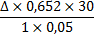
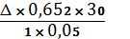де Δ максимальний приріст оптичної щільності зразка за 1 хвилину; 0,652 ‒ емпірично виведена константа; 30 ‒ ступінь розведення досліджуваної сироватки; 1 ‒ час, за який вимірюють приріст оптичної щільності у хвилинах; 0,05 ‒ кількість досліджуваної сироватки у мл.
Активність лейкоцитарної еластази вимірювали у нмоль/хв • мл. У здорових людей (контрольної групи) середній рівень лейкоцитарної еластази дорівнював 75 нмоль/хв • мл.

2.4 Інвазійні методи дослідження.
Оскільки ССП не є самостійним захворюванням, а наслідком інших патологічних процесів, для визначення етіологічного чинника, який призвів до даного синдрому, у всіх хворих виконувалася торакоскопія (відеторакоскопія). Обстеження проводилося в умовах операційної за методикою В.Г.Гетьмана у модифікації І.Д.Дужого [23]. Положення хворого на операційному столі визначалося результатами рентгенологічного дослідження та загальним станом обстежуваного. У переважної кількості хворих торакоскопія виконувалася у лежачому положенні досліджуваного на здоровому боці на валику, розташованому на рівні IV-V ребер. Усі дослідження проводили під місцевим знеболенням розчином новокаїну або лідокаїну. Торакоскоп вводили у плевральну порожнину через гільзу троакара. Для огляду плевральної порожнини застосовували відеоторакоскопічний комплекс з ендоскопічною відеокамерою Еконт ‒ 2002 та оптичною трубкою діаметром 10 мм під кутом огляду 30°, або ригідний торакоскоп K.Storz. Огляд плевральної порожнини починався з дослідження легені та нутрощевої плеври. Після цього проводилось дослідження за секторами: склепіння плеври, її реброва частина, реброво-хребетна, діафрагмальна, плевра середостіння і, нарешті, корінь легені. Для створення оптимальних умов при огляді вертебральної зони плевральної порожнини хворого нахиляли до потрібного рівня у вентральному напрямі, а при огляді поверхні середостіння, відповідно, у дорсальному напрямі.
При виявлені у легенях бульозних змін проводилася їх класифікація згідно рекомендаціям А.Wakabayashi [164]. Так, прозорі, субплеврально розташовані бульозні утвори до 1 см у діаметрі розцінювали як блебси. При знаходженні невеликих і середніх розмірів бульозних утворів (>1 см у діаметрі) з тонкими стінками та відсутністю трабекул їх верифікували як булли I типу. За наявності конгломератів невеликих і середніх за розміром інтрапаренхіматозних булл зі щільною фіброзною капсулою, відсутністю трабекул і незміненою прилеглою до них легеневою тканиною діагностували булли II типу. Великі, часто дифузні булли з трабекулярною структурою на тлі патологічно зміненої прилеглої зони легені ідентифікували як булли III типу.
За наявності плевральних злук проводилося їх верифікація за типом (нитчаті, пласкі, ветрилоподібні або їх комбінація). За відсутності протипоказів, виконували перепалювання злук шляхом діатермокоагуляції не ближче 5 мм до кортикальної зони легень і такої ж відстані до грудної стінки.
За потреби проведення інтраторакальних маніпуляцій, зокрема плевробіопсії чи торакокаустики, встановлювався додатковий торакопорт діаметром 5мм для введення біопсійних щипців, коагуляційних затискачів, аспіратору, ретрактору та ін. У разі знаходження додаткових утворів на пристінковії чи нутрощевій плеврі виконували плевробіопсію із власне утвору та по краях останнього. Із біоптату робили мазки на скельцях і відправляли на цитологічне дослідження. Сам же біоптат занурювали у розчин формаліну і скеровували до патогістологічної лабараторії.
Торакоскопія завершувалась встановленням силіконової дренажної трубки у плевральну порожнину з її з'єднанням з підводним дренажем за Бюлау, або до системи активної аспірації.

2.5. Використання хітозанових плівок в експерименті
З метою оптимізації хірургічних методів ліквідації перфоративних дефектів кортикальної зони легень, базуючись на існуючих клінічних даних стосовно того, що препарати хітозану мають біодеградуючі, імуномоделюючі та ранозагоюючі властивості, ми провели на тваринах експериментальні дослідження. Використовували цей препарат у вигляді плівки. Оскільки на даний час не існує зареєстрованих офіцинальних препаратів на основі хітозанової плівки, дозволених для використання при лікуванні людей, клінічне експериментальне дослідження проводилося на тваринах ‒ на 42 кролях Каліфорнійської породи 4 місячного віку масою 3,5‒4 кг, що перебували на стаціонарних умовах віварію.
Перед початком експерименту тварин оглядали, вивчали їх локомоторну активність та стан шкірного покриву. Під час дослідів у віварії підтримувалася постійна температура. Тварини перебували в умовах належного догляду.
Усі експерименти проводилися з дотриманням міжнародних принципів Європейської конвенції про захист хребетних тварин, які використовуються для експериментів та інших наукових цілей (Страсбург, 1985), Статуту Української асоціації з біоетики і норм GLP (1992), законодавства України та протоколу засідання комісії з питань біоетики Медичного інституту Сумського державного університету № 4 від 22.12.09.
З огляду на характер оперативного втручання усі тварини були розподілені на групи: основна та порівняння.
У основній групі була 21 тварина, – кролі, яким інтраопераційно після моделювання бульозної емфіземи легень і механічного пошкодження кортикального шару легені в зоні моделювання проводилася герметизація дефекту аплікацією хітозанової плівки з подальшим ушиванням дефекту Пподібними лігатурами через плівку та дренуванням плевральної порожнини.
У групі порівняння також була 21 тварина, – кролі, яким інтраопераційно після моделювання бульозної емфіземи легень було виконано механічне пошкодження кортикального шару легені в зоні моделювання з подальшим ушиванням дефекту такими ж лігатурами та дренуванням плевральної порожнини.
Операції виконувалися під загальним знеболенням за комбінації кетаміну та натрію тіопенталу. Операція розпочиналась з правосторонньої торакотомії у VI, або у VII міжребер'ях. З метою моделювання бульозної емфіземи субплеврально (нутрощево) за допомогою інсулінового шприцу, форсовано вводилося повітря в об'ємі 1 см³, що призводило до локального розриву субкортикальних межальвеолярних перетинок та часткового відшарування нутрощевої плеври. Потім у цьому ж місці анатомічним пінцетом робився рваний дефект легені у діаметрі до 3‒5 мм, глибиною ‒ до 2‒3 мм. Дефект легені у основній експериментальній групі після аплікації на нього хітозанової плівки розміром 1˟1см ушивався П-подібними швами атравматичною круглою голкою із захватом плівки. У групі порівняння ушивання дефекту легені проводилося такими ж швами, але без аплікації хітозанової плівки. У якості шовного матеріалу використовувався Vicryl №4 на атравматичній колючій голці виробництва компанії «Ethicon». Після ушивання дефекту легені у плевральну порожнину встановлювали дренаж у VIII‒IX міжребер'ях із венозного підключичного катетера діаметром 1,4 мм, у якому на відстані 3‒5 мм від кінця додатково був зроблений боковий отвір. Дренаж фіксувався до шкіри вузловими капроновими швами. Післяопераційна рана ушивалася пошарово глухо. Після герметизації плевральної порожнини через дренаж проводилась аспірація вмісту плевральної порожнини до вакууму, після чого дренаж перекривався гумовою заглушкою.
У ранній післяопераційний період проводилася аспірація екстравазату із плевральної порожнини по дренажах двічі на добу до створення вакууму, що клінічно визначалося розправленням легені, ознакою чого була поява дихальних шумів при аускультації. Тривалість пневмотораксу оцінювалася за наявністю повітря у дренажах. Вимірювався об'єм екстравазату. За відсутності наведених феноменів (повітря, екстравазат) протягом 12 годин дренаж видалявся.
У післяопераційний період проводилася антибіотикопрофілактика 30 % лінкоміцином по 0,3 мл двічі на добу та знеболення препаратом кетанов 0,3 мл з такою же частотою.
З огляду на термін виведення з експерименту піддослідні тварини були розподілені на підгрупи. У 1-й підгрупі забір аутопсійного матеріалу проводили через 2 тижні після операції; у 2-й підгрупі – через 4 тижні після операції; у 3-й підгрупі – через 8 тижнів після операції (табл.2.1).
Евтаназія тварин проводилася після знеболення препаратом кетанов 0,3 мл створенням повітряної емболії шляхом швидкого введення повітря в об'ємі 8‒12 см³ у вену вуха.
Таблиця 2.1

Термін виведення тварин з експерименту
Групи | Підгрупи
Групи | І  (2 тижні) | ІІ  (4 тижні) | ІІІ  (8 тижнів)
Основна | 7 кролів | 7 кролів | 7 кролів
Порівняння | 7 кролів | 7 кролів | 7 кролів

Під час розтину вивчався стан плевральної порожнини та легені, а саме: наявність та поширеність злукового процесу, стан легені (наявність ділянок ателектазу та геморагій), стан імплантату. На гістологічне дослідження у тварин забиралися пошкоджені при експерименті ділянки легені.

2.6 Гістологічне дослідження препаратів
Висічена ділянка тканини із зони ушитої легені фіксувалися 10 % розчином нейтрального формаліну. Після фіксації макропрепарату проводилася його заливка у парафін. Далі виконувалися зрізи на санному мікротомі МС-2. Фарбування препаратів проводилося за двома методиками гематоксилін‒еозином та за Ван‒Гізоном. При мікроскопії пофарбованих препаратів вивчали активність репаративних процесів у з’єднувальній тканині, стан міжальвеолярних перетинок, стан судин, бронхів та навколишню клітинну інфільтрацію, а також стан та реакцію навколишніх тканин на імплантат. В усіх випадках дослідження закінчували фотодокументуванням.

2.7 Математичне моделювання системи підтримки прийняття рішень
Алгоритм навчання СППР подавали як двоциклічну інтеграційну процедуру пошуку глобального максимуму інформаційного критерію функціональної ефективності (КФЕ) і визначення його функції у робочій області. Наступним етапом було проведення паралельної оптимізації контрольних допусків на ознаки розпізнавання, яка відновлює у процесі навчання оптимальні контейнери класів розпізнавання. На етапі екзамену необхідною умовою було прийняття максимально достовірного рішення про належність реалізації образу, що розпізнається, одному із заданих класів.

2.8. Статистична обробка отриманих результатів
Усі дані заносили в "електронну карту дослідження". Виконували такі алгоритми: запис полів списку для обстежених, заповнення цих полів, власне обчислення, побудова таблиць і діаграм. Результати клінічного спостереження та проведених досліджень були опрацьовані методом варіаційної статистики з використанням комп’ютерних програм Microsoft Office Excel 2007 і Statistica 6.
Для досліджуваних показників визначали середнє значення, стандартне відхилення і середню помилку. Вірогідність розходжень визначали за допомогою параметричного критерію Ст’юдента (t-розподіл).
Зв’язки між досліджуваними ознаками встановлювали шляхом визначення коефіцієнту парної кореляції Пірсона. Для цього з "електронної карти дослідження" обирались парні ряди показників у числовому вигляді, між якими досліджувались кореляційні зв'язки. Розрахунок проводився за формулою:


де r_{ху} ‒ коефіцієнт кореляції Пірсона; xі, yі ‒ значення змінних x і y числового ряду; ‒ вибіркові середні; n ‒ обсяг вибірки (кількість пар показників).
За отриманими числовими значеннями r_{ху} визначалися напрямок та сила зв'язків. Якщо коефіцієнт кореляції мав значення у межах від 0 до +1, визначалася пряма кореляційна залежність, а при його значенні від 0 до -1 − зворотна кореляційна залежність.
При інтерпретації величини коефіцієнта кореляції використовували шкалу Чеддока: значення коефіцієнту від 0 до ± 0,29 визначає незначний ступінь кореляції; від ± 0,30 до ± 0,49 ‒ помірний ступінь кореляції; від ± 0,50 до ± 0,69 ‒ значний ступінь кореляції; від ± 0,70 до ± 0,89 ‒ сильний ступінь кореляції; від ± 0,90 до ± 1,00 ‒ дуже сильний ступінь кореляції.

РОЗДІЛ 3
ДІАГНОСТИКА ЕТІОЛОГІЇ СИНДРОМУ СПОНТАННОГО ПНЕВМОТОРАКСУ
3.1 Вікова особливість досліджених хворих
Вік досліджених хворих з першої та другої групи знаходився у межах від 16 до 76 років. Частота ускладнення за цим чинником представлена у табл. 3.1
Таблиця 3.1
Розподіл хворих із ССП першої та другої груп за віком
Групи хворих | до 20 років* | 21-40 років | 41-60 років | 61 рік і більше | Всього
Групи хворих | абс.(%) | абс.(%) | абс.(%) | абс.(%) | абс.(%)
Метатуберкульозні зміни (n= 37) | 1 (2,7 %) | 14 (37,8 %) | 15 (40,6 %) | 7 (18,9 %) | 37 (28,9 %)
- Бульозні (n=11) | – | 4 (36,4 %) | 3 (27,2 %) | 4 (36,4 %) | 11 (29,7 %)
- Спайкові (n=19) | – | 8 (42,1 %) | 9 (47,4 %) | 2 (10,5 %) | 19 (51,4 %)
- Субкортикальні легеневі (n=7) | 1 (14,3 %) | 2 (28,6 %) | 3 (42,8 %) | 1 (14,3 %) | 7 (18,9 %)
 | 10 (11 %) | 44 (48,3 %) | 22 (24,2 %) | 15 (16,5 %) | 91 (71,1 %)
  Неспецифічниі зміни (n= 91)
- Бульозні (n=44) | 6 (13,6 %) | 24 (54,6 %) | 11 (25 %) | 3 (6,8 %) | 44 (48,3 %)
- Спайкові (n=18) | 3 (16,7 %) | 6 (33,4 %) | 5 (27,7 %) | 4 (22,2 %) | 18 (19,8 %)
- Іншої або невизначеної етіології (n=29) | 1 (3,4 %) | 14 (48,3 %) | 6 (20,7 %) | 8 (27,6 %) | 29 (31,9 %)
Всього (n=128) | 11 (8,6 %) | 58 (45,3 %) | 37 (28,9 %) | 22 (17,2 %) | 128 (100 %)
Примітка. *‒включно.

Згідно отриманих даних найбільш "вразливим" віком для розвитку ССП є вік від 21 до 40 років і складає 45,3 % серед усіх хворих із ССП. Другими за частотою були хворі вікового діапазону від 41 до 60 років ‒ 28,9 %. Хворих, старших за 60 років було 17,2 %, молодших за 21 рік ‒ 8,6 %.
Нами виявлено залежність між віком хворих та етіологічним чинником розвитку ССП. Так, у першій групі досліджених більшість хворих була зрілого віку ‒ від 21 до 40 років ‒ 14 (37,8 %). Статистично недостовірна більша кількість досліджених мала вік від 41 до 60 років – 15 (40,6 %) осіб (р > 0,05). У віці понад 60 років нараховувалось 7 (18,9 %) досліджених, а молодших за 21 рік ‒ 1 (2,7 %).
Таким чином, найбільш часто ускладнення спостерігали у осіб активного (21‒40 років) і професійно підготовленого (41‒60 років) віку: у 37,8 % і 40,6 % відповідно. Загалом у цьому віці ускладнення мало місце у 78,4 % досліджених, що свідчить про значні збитки, яке воно спричиняє для працездатних і для держави.
Серед етіологічних чинників, що призвели до розвитку ССП у різних вікових підгрупах у цій групі досліджених мали місце бульозні утвори, спайкові зміни та перфорації нутрощевої плеври за рахунок субкортикально розташованих легеневих змін туберкульозного генезу (вогнища. інфільтрати, каверни). Так, серед хворих із ССП на тлі бульозних змін, осіб молодших за 21 рік не було; у віці від 21 до 40 років було 4 (36,4 %) особи; від 41 до 60 років ‒ 3 (27,2 %); старших за 60 років ‒ 4 (36,4 %). На тлі спайкових змін у плевральній порожнині хворих, молодших за 21 рік, також не було; хворих від 21 до 40 років було 8 (42,1 %); від 41 до 60 років ‒ 9 (47,4 %), старших за 60 років було 2 (10,5 %). Перфорація нутрощевої плеври на тлі субкортикально розташованих легеневих змін у хворих молодших за 21 рік трапилася у 1 (14,3 %) особи; у віці від 21 до 40 років ‒ у 2 (28,6 %); у віці від 41 до 60 років ‒ у 3 (42,8 %); у старших за 60 років ‒ у 1 (14,3 %) дослідженого.
Отже, при ССП туберкульозного генезу бульозні зміни були причиною перфорації кортикального шару легень у 11 (29,7 %) хворих, спайкові утвори ‒ у 19 (51,4 %), що більше у порівнянні з бульозними утворами у 1,7 раза (р ≤ 0,05), а перфорація за рахунок власне туберкульозних утворів (вогнищ, інфільтратів, каверн) у 7 (18,9 %) осіб.
У другій групі переважна більшість хворих була у віці від 21 до 40 років 44 (48,3 %) особи. На другому за кількістю місці були хворі віком від 41 до 60 років ‒ 22 (24,2 %) особи. На третьому ‒ хворі старші за 60 років ‒ 15 (16,5 %) осіб. Молодших за 21 рік було 10 (11 %) обстежених. За етіологічними чинниками хворі другої групи розподілялись таким чином: бульозні зміни у хворих, молодших за 21 рік, призвели до ССП у 6 (13,6 %) осіб; у віці від 21 до 40 років ‒ у 24 (54,6 %); у віці від 41 до 60 років ‒ 11 (25 %); серед осіб старших за 60 років ‒ у 3 (6,8 %).
На тлі спайкового процесу плевральної порожнини хворих, молодших за 21 рік, було 3 (16,7 %); у віці 21‒40 років ‒ 6 (33,4 %); у віці 41‒60 років ‒ 5 (27,7 %); осіб, старших за 60 років, ‒ 4 (22,2 %).
Хворих у яких ССП був зумовлений іншою, або невизначеною причиною, молодших за 21 рік, був 1 (3,4 %); від 21 до 40 років ‒ 14 (48,3 %); від 41 до 60 років ‒ 6 (20,7 %); осіб, старших за 60 років ‒ 8 (27,6 %).
Таким чином, бульозні зміни у хворих з неспецифічним легенево-плевральним процесом були причиною розвитку ССП у 44 (48,3 %) досліджених. Спайковий процес призвів до ССП у 18 (19,8 %), що меньше, ніж бульозні утвори у 2,4 раза (р ≤ 0,05). Інші та невизначені причини спровокували ССП у 29 (31,9 %) осіб, що частіше, ніж спайковий процес у 1,6 раза (р ≤ 0,05). При порівнянні частоти ССП, спровокованої бульозними утворами та іншими і невстановленими чинниками, бачимо переважання бульозних у 1,5 раза (р ≤ 0,05), що підтверджує потребу верифікації етіологічного чинника до повної достовірності. З огляду на перераховане своєчасна верифікація причин ССП є вкрай важливою, як і надійна ліквідація останньої, що є одним із завдань нашого дослідження.
Порівнюючи причини ССП у хворих обох груп, бачимо, що при метатуберкульозних змінах (перша група) дане ускладнення визивалося частіше спайковим процесом у 2,6 разу (р ≤ 0,05) у порівнянні з неспецифічними змінами, а бульозні утвори вели до ССП частіше у 1,6 раза у хворих другої групи у порівнянні з першою. перераховане потрібно мати на увазі як при діагностиці ускладнення, так і при розробці лікувальної тактики.

3.2 Гендерні особливості досліджених хворих
Розподіл досліджених хворих обох груп за статтю представлений у таблиці 3.2
Таблиця 3.2
Гендерний розподіл хворих із ССП першої та другої груп
Групи хворих | Стать обстежених
Групи хворих | жінки | чоловики | Співвідношення жінок до чоловіків
Групи хворих | абс.(%) | абс.(%) | Співвідношення жінок до чоловіків
Метатуберкульозні зміни (n=37) | 5 (13,5 %) | 32 (86,5 %) | 1:6
- Бульозні (n=11) | 2 (18,2 %) | 9 (81,8 %) | 1:5
- Спайкові (n=19) | 2 (10,5 %) | 17 (89,5 %) | 1:9
- Субкортикальні легеневі (n=7) | 1 (14,3 %) | 6 (85,7 %) | 1:6
 | 11 (12,6 %) | 76 (87,4 %) | 1:7
  Неспецифічниі зміни (n=91)
- Бульозні (n=44) | 7 (15,9 %) | 37 (84,1 %) | 1:5
- Спайкові (n=18) | 2 (11,1 %) | 16 (88,9 %) | 1:8
- Іншої або невизначеної етіології (n=29) | 4 (13,8 %) | 25 (86,2 %) | 1:6
Всього (n=128) | 18 (14,1 %) | 110 (85,9 %) | 1:6

Зі всієї кількості хворих першої та другої груп (128) осіб чоловічої статі було 110 (85,9 %), жіночої 18 (14,1 %). Співвідношення жінок до чоловіків цих хворих було 1:6.
Серед хворих першої групи чоловіків було 32 (86,5 %), а кількість жінок 5 (13,5 %). Співвідношення жінок до чоловіків серед хворих цієї групи було 1:6. У хворих цієї групи бульозні зміни були причиною ССП у 2 (18,2 %) жінок, а серед чоловіків ‒ у 9 (81,8 %). Співвідношення жінок до чоловіків склало 1:5. Спайковий процес у плевральній порожнині був причиною ССП у 2 жінок (10,5 %), а у чоловіків ‒ у 17 (89,5 %) осіб. Співвідношення жінок до чоловіків становило 1:9. Субкортикальні легеневі зміни серед жінок мали місце у 1 особи (14,3 %), а серед чоловіків ‒ у 6 (85,7 %). Співвідношення жінок до чоловіків становило 1:6.
У другій групі серед хворих також переважали чоловіки, кількість яких становила 76 (87,4 %) осіб. Жінок було 11 (12,6 %). На тлі бульозних змін серед хворих із ССП було 7 жінок (15,9 %). Кількість чоловіків при цьому становила ‒ 37 (84,1 %) осіб. На тлі спайкового процесу у плевральній порожнині ССП трапився у 2 жінок (11,1 %), а серед чоловіків ‒ у 16 (88,9 %). ССП на тлі іншої або невизначеної етіології у жінок було зареєстровано 4 (13,8 %), а серед чоловіків ‒ у 25 (86,2 %), що частіше ніж у 6,3 разу. Співвідношення ‒ 1:6. Загальне співвідношення жінок до чоловіків обчислювалось, як 1:7, варіюючи у межах від 1:5 до 1:8 залежно від безпосередньої причини, що призвела до виникнення ССП.
Переважну кількість ССП серед чоловіків можна пояснити хронічним бронхітом, який веде до підвищеного тиску у периферійних відділах легень і відповідно до розриву бульозних утворів.

3.3 Антропометричні дані у досліджених хворих
Розподіл хворих за зростом представлено у таблиці 3.3
З таблиці видно, що при зрості до 160 см у першій групі було лише 2 (5,4 %) хворих, а при зрості 160‒169 см ‒ 6 (16,2 %), що разом склало 8 (21,6 %) досліджених. У той же час при зрості 170‒179 см ССП мав місце у 21 (56,8 %) хворого, а при зрості 180 см і більше ‒ 8 (21,6 %), що разом склало 29 (78,4 %) осіб. Таким чином, у цій групі ССП при зрості досліджених більшому за 170 см трапився частіше, ніж при зрості меншому за 170 см у 3,6 раза (р ≤ 0,05). Отже, даний чинник потрібно враховувати при огляді хворих з відповідною клінічною симптоматикою.
Бульозні зміни у цій групі призвели до ССП у 7 (63,6 %) хворих при зрості 170‒179 см, а у досліджених зі зростом 180 см і вище ‒ у 2 (18,2 %) осіб, що у сукупності становило 81,8 %. При порівнянні цих даних із цифрами, отриманими у досліджених при зрості меншому за 170 см, бачимо, що ССП у них трапився всього у 2 (18,2 %) осіб, що у 4,5 раза рідше (р ≤ 0,05).
Таблиця 3.3
Розподіл хворих із ССП першої та другої груп за зростом
Групи хворих | Ріст хворих (см)
Групи хворих | до 160 см. | 160-169 см. | 170-179 см. | 180 см та більше | Всього
Групи хворих | абс.( %) | абс.( %) | абс.( %) | абс.( %) | абс.( %)
Метатуберкульозні зміни (n=37) | 2 (5,4 %) | 6 (16,2 %) | 21 (56,8 %) | 8 (21,6 %) | 37 (28,9 %)
- Бульозні (n=11) | 1 (9,1 %) | 1 (9,1 %) | 7 (63,6 %) | 2 (18,2 %) | 11 (29,7 %)
- Спайкові (n=19) |  | 4 (21,1 %) | 11 (57,8 %) | 4 (21,1 %) | 19 (51,4 %)
- Субкортикальні легеневі (n=7) | 1 (14,3 %) | 1 (14,3 %) | 3 (42,9 %) | 2 (28,6 %) | 7 (18,9 %)
 | 4 (4,4 %) | 16 (17,6 %) | 46 (50,5 %) | 25 (27,5 %) | 91 (71,1 %)
  Неспецифічниі зміни (n=91)
- Бульозні (n=44) | 2 (4,5 %) | 7 (15,9 %) | 19 (43,2 %) | 16 (36,4 %) | 44 (48,3 %)
- Спайкові (n=18) | 1 (5,6 %) | 4 (22,2 %) | 9 (50 %) | 4 (22,2 %) | 18 (19,8 %)
- Іншої або невизначеної етіології (n=29) | 1 (3,5 %) | 5 (17,2 %) | 18 (62,1 %) | 5 (17,2 %) | 29 (31,9 %)
Всього (n=128) | 6 (4,7 %) | 22 (17,2 %) | 67 (52,3 %) | 33 (25,8 %) | 128 (100 %)

Спайковий процес серед хворих цієї групи при зрості 170‒179 см мав місце у 11 (57,8 %) досліджених, а при зрості 180 см і більшому ‒ у 4 (21,1 %), що разом склало 15 (78,9 %). Цей показник виявився більшим, ніж при зрості меншому за 170 см (21,1 %) у 3,7 раза (р ≤ 0,05).
Те ж саме стосувалося і перфорації нутрощевої плеври на тлі субкортикальних легеневих змін. При зрості 170 см і вищому вона була частішою, ніж при нижчому у 2,5 раза (р ≤ 0,05).
З огляду на перераховане зріст хворих понад 170 см можна вважати чинником ризику щодо розвитку у них ССП за наявності в анамнезі у них туберкульозного захворювання легень (туберкульозу легень).
У осіб із ССП неспецифічного генезу найбільш вразливими були хворі при зрості 170‒179 см ‒ 46 (50,5 %), при зрості 180 см і більше ‒ 25 (27,5 %), що разом було у 71 (78 %) із досліджених. Отже, при такому зрості ускладнення трапилося частіше, ніж при зрості до 170 см (22 %) у 3,5 раза (р ≤ 0,05).
Бульозні зміни у цій групі призвели до ССП серед хворих, вищих за 170 см у 35 (79,6 %) осіб, що частіше, ніж при зрості меншому за 170 см (9‒20,4 %) у 3,9 раза (р ≤ 0,05).
Спайкові зміни були зафіксовані при ССП у хворих вищих за 170 см у 13 (72,2 %) осіб, що частіше, ніж при зрості меншому за 170 см (5‒27,8 %) у 2,6 раза (р ≤ 0,05).
Інші етіопатогенетичні чинники при зрості понад 170 см (79,3 %) при ССП були частішими, ніж у осіб нижчих за 170 см (20,7 %) у 3,8 раза (р ≤ 0,05).
Наведені дані підкреслюють важливість фактора зросту у процесі розвитку ССП. Порівняння цього фактора при зрості 170 см і більше у першій групі (78,4 %) і другій (78 %) підтверджує важливість зросту при розвитку ССП, що має лікар враховувати при проведені діагностики патологічного процесу за відповідної клінічної картини.
Особливості впливу маси тіла на розвиток ССП у досліджених хворих із представлені у таблиці 3.4

Таблиця 3.4
Розподіл хворих із ССП першої та другої груп за масою тіла
Групи хворих | Маса тіла у кг
Групи хворих | до 60 кг. | 60-69 кг. | 70-79 кг. | 80-89 кг. | 90 кг та більше. | Всього
Групи хворих | абс.( %) | абс.( %) | абс.( %) | абс.( %) | абс.( %) | абс.( %)
Метатуберкульозні зміни (n=37) | 13 (35,1 %) | 13 (35,1 %) | 7 (19 %) | 4 (10,8 %) |  | 37 (28,9 %)
- Бульозні (n=11) | 4 (36,4 %) | 5 (45,4 %) | 2 (18,2 %) |  |  | 11 (29,7 %)
- Спайкові (n=19) | 7 (36,8 %) | 5 (26,3 %) | 4 (21,1 %) | 3 (15,8 %) |  | 19 (51,4 %)
- Субкортикальні легеневі (n=7) | 2 (28,6 %) | 3 (42,8 %) | 1 (14,3 %) | 1 (14,3 %) |  | 7 (18,9 %)
 | 14 (15,4 %) | 27 (29,7 %) | 30 (32,9 %) | 17 (18,7 %) | 3 (3,3 %) | 91 (71,1 %)
  Неспецифічниі зміни (n=91)
- Бульозні (n=44) | 8 (18,2 %) | 14 (31,8 %) | 14 (31,8 %) | 5 (11,4 %) | 3 (6,8 %) | 44 (48,3 %)
- Спайкові (n=18) | 2 (11,1 %) | 4 (22,2 %) | 9 (50 %) | 3 (16,7 %) |  | 18 (19,8 %)
- Іншої або невизначеної етіології (n=29) | 4 (13,8 %) | 9 (31 %) | 7 (24,2 %) | 9 (31 %) |  | 29 (31,9 %)
Всього (n=128) | 27 (21,1 %) | 40 (31,3 %) | 37 (28,9 %) | 21 (16,4 %) | 3 (2,3 %) | 128 (100 %)

З таблиці видно, що у першій групи досліджених на тлі метатуберкульозних змін маса тіла у межах 60‒69 кг мала місце у 13 (35,1 %) осіб. При масі до 60 кг ускладнення мало місце у такій же кількості ‒ 13 (35,1 %). Загалом при невеликій масі тіла (до 69 кг) ускладнення трапилося у 26 (70,2 %) осіб, що більше, ніж при масі тіла понад 70 кг (11 – 29,8 %) у 2,4 раза (р ≤ 0,05).
Бульозні зміни при цьому мали місце у 5 (45,4 %) хворих при масі тіла 60 ‒ 69 кг. При масі тіла до 60 кг – у 4 (36,4 %) досліджених. Разом подібні зміни при масі до 69 кг були частішими у 4,5 рази, ніж при масі понад 70 кг (2 ‒ 18,2 %) – (р ≤ 0,05).
Спайковий процес найбільш часто трапився у хворих з масою до 60 кг – у 7 (36,8 %) осіб, а при масі 60‒69 кг – у 5 (26,5 %) хворих. Разом при масі тіла хворих до 69 кг ускладнення було зафіксовано у 12 (63,1 %) досліджених, що більше, ніж у осіб з масою тіла у 70 кг та більше (7–36.9 %) у 1,7 раза (р ≤ 0,05).
Субкортикальні легеневі зміни з максимальною кількістю (3 ‒ 42,8 %) зафіксовані у досліджених з масою 60‒69 кг. Дещо менша кількість цього причинного чинника (2 – 28,6 %) зафіксована при масі тіла до 60 кг. Загалом ССП при масі тіла до 69 кг при перфорації нутрощевої плеври мав місце у 5 (71,4 %) хворих, що більше, ніж при масі тіла понад 70 кг (2 – 28,6 %) у 2,5 рази (р ≤ 0,05).
Отже, недостатня вага тіла у хворих з метатуберкульозними змінами (до 69 кг) у превалюючий кількості хворих була фактором ризику розвитку ССП. Особливо це стосувалося осіб з бульозними утворами – 81,8 %, та субкортикальними легеневими змінами – 71,4 %. У хворих з метатуберкульозними змінамі перераховане потрібно брати до уваги при проведенні діагностики можливих ускладнень за типом ССП.
У досліджених другої групи бульозні зміни, що були причиною ССП, при масі тіла 60‒69 кг трапилися у 14 (31,8 %) осіб. У такій же кількості вони були зафіксовані і при масі тіла 70‒79 кг. Разом утвори такого характеру були зафіксовані у 28 (63,6 %) досліджених, що було більше ніж у обстежених масою понад 80 кг (8 – 18,2 %) у 3,5 раза (р ≤ 0,05). З такою ж частотою (у 3,5 раза) бульозні утвори були частішими при зазначеній масі тіла, ніж при масі тіла меншій за 60 кг.
Спайкові зміни найбільш часто мали місце при масі тіла 70‒79 кг – у 9 (50 %) осіб. Більш ніж у 2 рази рідше ці зміни зафіксовані при масі тіла 60‒69 кг – у 4 (22,2 %) досліджених. Отже спайкові утвори превалювали у хворих з масою тіла 60‒79 кг – у 13 (72,2 %) осіб. Наведене може бути непрямим вказівником до можливості такого ускладнення у осіб з неспецифічними плевро‒легеневими змінами.
Причини іншого генезу та невизначена етіологія ССП розподілялась майже з однаковою частотою у хворих з масою понад 60 кг, а саме: при масі 60‒69 кг ‒ у 9 (31 %) осіб, при 70‒79 кг ‒ у 7 (24,2 %), при 80‒89 кг ‒ у 9 (31 %). При масі тіла до 60 кг частота ССП була найменшою ‒ 4 (13,8 %) ‒ у порівнянні з іншими ваговими категоріями.
При вивченні поєднаних вище антропометричних показників розрахований ІМТ (таблиця 3.5). При метатуберкульозних змінах було встановлено, що ССП найчастіше траплявся у осіб з показниками ІМТ від 18,5 до 24,9 кг/м² ‒ у 27 (73 %). Середнє значення цього показника серед хворих даної групи становило 21,2±0,5 кг/м².
Таблиця 3.5
Розподіл хворих із ССП першої та другої груп за ІМТ
Групи хворих | Індекс маси тіла у кг/м²
Групи хворих | до 18,5 | 18,5-24,9 | 25-29,9 | 30 і більше | Середній показник ІМТ (M±m)
Групи хворих | абс.( %) | абс.( %) | абс.( %) | абс.( %) | Середній показник ІМТ (M±m)
Метатуберкульозні зміни (n=37) | 7 (18,9 %) | 27 (73 %) | 3 (8,1 %) | – | 21,2±0,5
- Бульозні (n=11) | 1 (9,1 %) | 10 (90,9 %) | – | – | 20,8±0,94
- Спайкові (n=19) | 4 (21 %) | 14 (73,7 %) | 1 (5,3 %) | – | 21,3±0,75
- Субкортикальні легеневі (n=7) | 2 (28,6 %) | 3 (42,8 %) | 2 (28,6 %) | – | 21,6±1,8
 | 5 (5,7 %) | 60 (69 %) | 18 (20,7 %) | 4 (4,6 %) | 23,1±0,36
  Неспецифічниі зміни (n=91)
- Бульозні (n=44) | 3 (6,8 %) | 32 (72,7 %) | 8 (18,2 %) | 1 (2,3 %) | 22,7±0,5
- Спайкові (n=18) |  | 13 (72,2 %) | 4 (22,2 %) | 1 (5,6 %) | 23,8±0,8
- Іншої або невизначеної етіології (n=29) | 2 (6,9 %) | 19 (65,5 %) | 6 (20,7 %) | 2 (6,9 %) | 23,3±0,67
Всього (n=128) | 12 (9,4 %) | 91 (71,1 %) | 21 (16,4 %) | 4 (3,1 %) | 22,6±0,3

При цьому бульозні утвори трапилися у 10 (90,9 %) хворих з ІМТ від 18,5 до 24,9 кг/м², що частіше, ніж при у хворих з ІМТ ≤ 18,5 кг/м² у 10 разів (р ≤ 0,05). ІМТ, що перебільшував 24,9 кг/м² (при зайвій масі тіла і ожирінні), у хворих цієї групи даній етіологічний чинник не трапився взагалі.
Спайкові зміни превалювали у осіб з нормальним ІМТ і зафіксовані у 14 (73,7 %) осіб, що частіше ніж при недостатньому ІМТ (4 – 21 %) у 3,5 раза (р ≤ 0,05), і частіше у 14 разів, ніж при значному ІМТ (понад 25 кг/м²) ‒ р ≤ 0,05.
Субкортикальні легеневі зміни у цій групі мали місце у 3 (42,8 %) досліджених з нормальним ІМТ. Ця кількість хворих була більшою, ніж при меншому ІМТ (до 18,5 кг/м²) у 1,5 раза, як і при більшому ІМТ (понад 25 кг/м²) у такому ж розмірі.
З наведеного видно, що ССП частіше визивається бульозними, спайковими чи субкортикальними легеневими змінами у осіб з нормальним ІМТ (в межах від 18,5 до 24,9 кг/м²). У осіб з низьким та високим ІМТ ССП визивається значно рідше, що потрібно враховувати при проведенні обстеження хворих з підозрою на ССП.
У хворих другої групи (з неспецифічними легенево‒плевральними змінами) найбільша частота ССП була зафіксована у 60 (69 %) осіб серед хворих з нормальним ІМТ (на рівні 18,5‒24,9 кг/м²). При цьому бульозні утвори мали місце у 32 (72,7 %) досліджених, що частіше, ніж за недостатнього ІМТ (3 – 6,8 %) та надмірного (9 – 20,5 %) у 10,7 та 3,5 раза відповідно.
Спайкові зміни трапилися у 13 (72,2 %) осіб з нормальним ІМТ, що було частішим, ніж при високому показнику ІМТ (у 4 ‒ 22,2 %) у 2,6 раза (р ≤ 0,05). При недостатньому ІМТ спайковий процес у плевральній порожнині місця не мав взагалі.
Інші етіологічні чинники при ССП зафіксовані у 19 (65,5 %) осіб з ІМТ нормального рівня. За ІМТ, що дорівнював 25‒29,9 кг/м², ССП зафіксовано у 6 (20,7 %) осіб, що менше ніж у попередній підгрупі у 3,2 раза (р ≤ 0,05). При низькому ІМТ (меншому за 18,5 кг/м²) та надмірному (більше 30 кг/м²) частота ССП була менш частою у 9,5 раза (р ≤ 0,05), ніж при його нормальному рівні.
Наведені цифрові дані дають підстави думати про можливість бульозних та спайкових і, дещо рідше, інших причин ССП при обстеженні і проведенні діагностики у осіб з відповідною клінічною симптоматикою при ІМТ у 18,5‒24,9 кг/м² як у першій так і у другій групах.

3.4 Дані анамнезу хвороби і життя у досліджених хворих
Вплив етіопатогенетичних чинників на термін госпіталізації хворих від часу маніфестації ССП представлено у таблиці 3.6.
З таблиці видно, що у першу добу після маніфестації процесу, в термін 7‒24 годин, серед хворих першої групи (метатуберкульозні зміни) була госпіталізована лише п'ята частина (21,6 %), а серед хворих другої групи ‒ 12 (13,2 %) осіб, що менше у 1,6 раза (р ≤ 0,05). Пізніше 72 годин (3 доби) кількість госпіталізованих у обох групах майже зрівнялася ‒ 48,7 % та 50,5 % відповідно. При цьому у цей термін у першій групі у 54,5 % хворих причиною ССП були бульозні зміни, спайкові ‒ у 42,1 %, а субкортикальні легеневи зміни ‒ у 57,1 %. Тобто, хворі з метатуберкульозними змінами зверталися за допомогою в усіх випадках пізно, оскільки порушення свого стану, пов'язаного з розвитком ССП, вони відносили на рахунок "загострення" основного процесу (туберкульоз легень), про який їм у більшості випадків (31 ‒ 83,8 %) було відомо раніше.
Те саме стосувалося і хворих другої групи, у яких бульозні зміни пізніше 72 годин від часу маніфестації ССП виявили у 20 (45,5 %), спайкові ‒ у 11 (61,1 %) хворих, інші причини чи невстановлений чинник ‒ у 15 (51,7 %).
У деяких хворих (11 ‒ 8,6 %) ССП маніфестував "зміненими" ‒ ерзац синдромами, що спричинило їх звернення до лікарів суміжних спеціальностей, які проводили лікування "помилкових" хвороб і навіть оперували.
Таблиця 3.6
Термін госпіталізації хворих із ССП першої та другої груп від часу маніфестації
Групи хворих | Час після маніфестації ССП до госпіталізації (у годинах).
Групи хворих | До 6 годин | 7-24 години | 25-72 години | Понад 72 годин | Всього
Групи хворих | абс.(%) | абс.(%) | абс.(%) | абс.(%) | абс.(%)
Метатуберкульозні зміни (n=37) | 1 (2,7 %) | 8 (21,6 %) | 10 (27 %) | 18 (48,7 %) | 37 (28,9 %)
- Бульозні (n=11) |  | 3 (27,3 %) | 2 (18,2 %) | 6 (54,5 %) | 11 (29,7 %)
- Спайкові (n=19) |  | 4 (21,1 %) | 7 (36,8 %) | 8 (42,1 %) | 19 (51,4 %)
- Субкортикальні легеневі (n=7) | 1 (14,3 %) | 1 (14,3 %) | 1 (14,3 %) | 4 (57,1 %) | 7 (18,9 %)
 | 12 (13,2 %) | 12 (13,2 %) | 21 (23,1 %) | 46 (50,5 %) | 91 (71,1 %)
  Неспецифічниі зміни (n=91)
- Бульозні (n=44) | 6 (13,6 %) | 7 (15,9 %) | 11 (25 %) | 20 (45,5 %) | 44 (48,3 %)
- Спайкові (n=18) | 3 (16,7 %) | 3 (16,7 %) | 1 (5,5 %) | 11 (61,1 %) | 18 (19,8 %)
- Іншої або невизначеної етіології (n=29) | 3 (10,4 %) | 2 (6,9 %) | 9 (31 %) | 15 (51,7 %) | 29 (31,9 %)
Всього (n=128) | 13 (10,2 %) | 20 (15,6 %) | 31 (24,2 %) | 64 (50 %) | 128 (100 %)

Серед цих хворих 5 (13,5 %) були у першій групі. Лікування їм проводили від ішемічної хвороби серця (1 ‒ 2,7 %), від тромбоемболії судин малого кола кровообігу (1 ‒ 2,7 %), від брахіального плекситу (1 ‒ 2,7 %), від межребрової невралгії (2 ‒ 5,4 %).
У другій групі таких хворих було 6 (6,6 %). Одному з них (1 ‒ 1,1 %), була виконана лапаротомія з приводу "перитоніту", двох (2 ‒ 2,2 %) хворих лікували з приводу "плечового" плекситу, 1 (1,1 %) ‒ з приводу "розтягнення" міжребрових м'язів, 1 (1,1 %) ‒ від періоститу, 2 (2,2 %) ‒ від межребрових невритів. Лише після "підсилення місцевих" симптомів (болі, задишка, слабкість, пітливість) виконувалися променеві обстеження і хворих направляли на консультацію до загального торакального хірурга чи до фтизіохірурга, після чого вони госпіталізувалися з наступною верифікацію захворювання.
Вплив місця проживання хворих на термін госпіталізації представлені у таблиці 3.7
Таблиця 3.7
Залежність термін госпіталізації від місця проживання хворих із ССП першої та другої груп
Групи хворих | Час після маніфестації ССП до госпіталізації (у годинах)
Групи хворих | До 6 годин | 7-24 години | 25-72 години | Понад 72 годин | Всього
Групи хворих | абс.( %) | абс.( %) | абс.( %) | абс.( %) | абс.( %)
Метатуберкульозний процес (n= 37) | 1 (2,7 %) | 8 (21,6 %) | 10 (27 %) | 18 (48,7 %) | 37 (28,9 %)
- мешканці міста |  | 1 (7,7 %) | 4 (30,8 %) | 8 (61,5 %) | 13 (35,1 %)
- мешканці села | 1 (4,2 %) | 7 (29,1 %) | 6 (25 %) | 10 (41,7 %) | 24 (64,9 %)
 | 12 (13,2 %) | 12 (13,2 %) | 21 (23,1 %) | 46 (50,5 %) | 91 (71,1 %)
  Неспецифічний процес (n= 91)
- мешканці міста | 10 (14,1 %) | 11 (15,5 %) | 15 (21,1 %) | 35 (49,3 %) | 71 (78 %)
- мешканці села | 2 (10 %) | 1 (5 %) | 6 (30 %) | 11 (55 %) | 20 (22 %)
Всього (n=128) | 13 (10,2 %) | 20 (15,6 %) | 31 (24,2 %) | 64 (50 %) | 128 (100 %)

З таблиці видно, що у перші години першої доби серед хворих першої групи був госпіталізований лише 1 (2,7 %) хворий, у другу половину першої доби ‒ 8 (21,6 %) осіб, у термін до 72 годин ‒ 10 (27 %), а понад 3 доби ‒ 18 (48,7 %) досліджених. При цьому у термін понад 72 години мешканців міста у першій групі було госпіталізовано 8 (61,5 %) осіб, а мешканців села ‒ 10 (41,7 %), що більше у 1,5 раза (р ≤ 0,05). До 24 годин серед мешканців міста було госпіталізовано лише 1 (7,7 %) хворого, а серед жителів села ‒ 7 (29,1 %), що більше у 3,8 раза (р ≤ 0,05).
Серед хворих другої групи протягом першої доби госпіталізовно 24 (26,4 %) особи, а пізніше 72 годин ‒ 46 (50,5 %) досліджених. При цьому мешканців міста у цей термін госпіталізовано 35 (49,3 %), а мешканців села ‒ 11 (55 %) ‒ р > 0,05.
Особливості перебігу процесу у обстежених (128) хворих із ССП представлено у таблиці 3.8
Таблиця 3.8
Характер перебігу ССП у хворих першої та другої груп
Групи хворих | Первинний пневмоторакс | Рецидивний пневмоторакс | Всього | Середня кількість рецидивів
Групи хворих | абс.( %) | абс.( %) | абс.( %) | (M±m)
Метатуберкульозні зміни (n=37) | 35 (94,6 %) | 2 (5,4 %) | 37 (28,9 %) | 0,05±0,04
- Бульозні (n=11) | 11 (100 %) | ‒ | 11 (29,7 %) | ‒
- Спайкові (n=19) | 18 (94,7 %) | 1 (5,3 %) | 19 (51,4 %) | 0,05±0,05
- Субкортикальні легеневі (n=7) | 6 (85,7 %) | 1 (14,3 %) | 7 (18,9 %) | 0,14±0,15
 | 61 (67 %) | 30 (33 %) | 91 (71,1 %) | 0,45±0,08
  Неспецифічниі зміни (n=91)
- Бульозні (n=44) | 28 (63,6 %) | 16 (36,4 %) | 44 (48,3 %) | 0,61±0,15
- Спайкові (n=18) | 10 (55,6 %) | 8 (44,4 %) | 18 (19,8 %) | 0,44±0,12
- Іншої або невизначеної етіології (n=29) | 23 (79,3 %) | 6 (20,7 %) | 29 (31,9 %) | 0,21±0,08
Всього (n=128) | 96 (75 %) | 32 (25 %) | 128 (100 %) | 0,34±0,06

З таблиці видно, що у першій групі первинний пневмоторакс трапився у 35 (94,6 %) осіб, а рецидивний ‒ лише у 2 (5,4 %), що менше у 17,5 раза (р ≤ 0,05). Рецидив у цих двох хворих трапився серед осіб, у яких первинний пневмоторакс мав місце понад 20 років тому, коли діагностично-лікувальний алгоритм у нашому регіоні, який застосовується на даному етапі у фтизіатричних закладах, не мав місця.
У хворих другої групи первинний СП зафіксовано у 61 (67 %) особи, а рецидивний у 30 (33 %), що менше у 2 рази (р ≤ 0,05).У порівнянні з першою групою рецидивний пневмоторакс у цій групі трапився частіше у 6,1 раза (р ≤ 0,05).
Останнє ми пояснюємо тим, що у цих хворих (рецидивні випадки) діагностування і лікування первинного ССП на той час проводилося не у спеціалізованому торакальному центрі, а у районних та міських лікарнях на підставі висновків променевих діагностів шляхом дренування відповідного гемітораксу. При цьому розправити легеню на якись час вдавалося, але не ліквідовані причини пневмотораксу через деякий час знову провокували поступлення повітря у плевральну порожнину ‒ рецидиву ускладнення (таблиця 3.9).
Таблиця 3.9
Терміни рецидиву ССП у хворих першої та другої груп
Групи хворих | Термін рецидиву (роки) |  |  |  |  |  | Всього
Групи хворих | 0-1 | 1-2 | 2-3 | 3-5 | 5-10 | Понад 10 | Всього
Групи хворих | абс.( %) | абс.( %) | абс.( %) | абс.( %) | абс.( %) | абс.( %) | Всього
Метатуберкульозні зміни | ‒ | ‒ | ‒ | ‒ | ‒ | 2 (100 %) | 2  (6,3 %)
Неспецифічнні зміни | 9 (30 %) | 2 (6,7 %) | 13 (43,3 %) | 4 (13,3 %) | 2 (6,7 %) | ‒ | 30 (93,7 %)
Всього | 9 (28,1 %) | 2 (6,3 %) | 13 (40,5 %) | 4 (12,5 %) | 2 (6,3 %) | 2  (6,3 %) | 32 (100 %)

Таким чином, у першій групі рецидив ССП наступив у пізній термін понад 10 років. У той же час при ССП неспецифічного генезу ранні рецидиви (до 1 року) трапилися у 9 (30 %) хворих, а у термін 1‒2 роки ‒ у 2 (6,7 %) хворих. Найчастіше рецидив у цій групі мав місце на третьому році (2‒3 роки) ‒ у 13 (43,3 %) осіб і з меншою частотою у термін 3‒5 років ‒ у 4 (13,3 %) досліджених, у термін 5‒10 років ‒ у 2 (6,7 %). Отже, найбільший ризик повторення ССП після маніфестації первинного знаходився у межах 2‒3 років і зафіксований у 13 (43,3 %) осіб. Дещо рідше ускладнення рецидивувало протягом 1 року ‒ у 9 (30 %) осіб.
Лікування рецидивного пневмотораксу забирає набагато більше часу, зусиль і коштів,про що мова йтиме у відповідному підрозділі. З огляду на наведене нами були досліджені кореляційні зв'язки клінічного перебігу (кількість рецидивів ССП у числовому вимірі) з іншими показниками.
З огляду на те, що до ССП частіше призводять бульозні і дистрофічні зміни кортикального шару легень та спайкові зміни плевральної порожнини ми прослідкували зв'язок деяких чинників як провокуючих факторів. У таблиці 3.10 ці взаємини зі ССП.
З таблиці бачимо, що хвороби легень в анамнезі наших хворих найчастіше траплялися серед досліджених першої групи ‒ у 8 (21,6 %) осіб, а серед хворих другої групи ‒ у 30 (33 %).
Найчастіше цей чинник у хворих першої групи сприяв розвитку ССП на тлі спайкового процесу (7 ‒ 36,8 %), а серед хворих другої групи ‒ на тлі бульозних утворів (16 ‒ 36,4 %), спайкового процесу (6 ‒ 33,3 %) та іншої чи невизначеної етіології (8 ‒ 27,6 %)
Наявність професійної шкідливості відмітили 3 (8,1 %) хворих першої групи та 11 (12,1 %) хворих другої групи (р > 0,05), що не виявляє значної різниці, яку можна використовувати у якості діагностичного тесту.
Куріння серед хворих обох груп мало місце від 62,2 % у хворих першої групи до 71,4 % у хворих другої групи. Беручи до уваги, що більшість авторів вважають паління одним з провідних факторів розвитку ССП, був підрахований показник інтенсивності куріння (індекс куріння) серед хворих обох груп та підгруп (таблиця 3.11).
З таблиці бачимо, що інтенсивність паління серед хворих першої та другої груп була майже на одному рівні, а саме ‒ (16,3±2,9) пачко‒років у першій групі та (16,2±2,1) пачко‒років у другій групі.

Таблиця 3.10
Провокуючі фактори розвитку СПП серед хворих першої та другої груп
Групи хворих | Наявність хвороб легень у анамнезі* | Професійна шкідливість | Мешкання у промислово забруднених регіонах** | Куріння
Групи хворих | абс.(%) | абс.(%) | абс.(%) | абс.(%)
Метатуберкульозні зміни (n=37) | 8 (21,6 %) | 3  (8,1 %) | 2  (5,4 %) | 23  (62,2 %)
- Бульозні (n=11) | 0  (0 %) | 1  (9,1 %) | 1  (9,1 %) | 8  (72,7 %)
- Спайкові (n=19) | 7  (36,8 %) | 1  (5,3 %) | 1  (5,3 %) | 11  (57,9 %)
- Субкортикальні легеневі (n=7) | 1  (14,3 %) | 1  (14,3 %) | 0  (0 %) | 4  (57,1 %)
 | 30  (33 %) | 11  (12,1 %) | 54  (59,3 %) | 65  (71,4 %)
  Неспецифічниі зміни (n=91)
- Бульозні (n=44) | 16  (36,4 %) | 8  (18,2 %) | 29  (65,9 %) | 32  (72,7 %)
- Спайкові (n=18) | 6  (33,3 %) | 1  (5,6 %) | 12  (66,7 %) | 14  (77,8 %)
- Іншої або невизначеної етіології (n=29) | 8  (27,6 %) | 2  (6,9 %) | 13  (44,8 %) | 19  (65,5 %)
Всього (n=128) | 38  (29,7 %) | 14  (10,9 %) | 56  (43,8 %) | 88  (68,7 %)
* до хвороб легень відносили наявність хронічного бронхіту, ХОЗЛ, часті (більш 3 випадків) пневмонії, пневмосклероз, емфізема легень, за винятком різних форм туберкульозу легень.
** до районів з найбільшим промисловим забрудненим повітрям у Сумській області відносять м.Суми, м.Охтирка, м.Шостка.

Таблиця 3.11
Інтенсивність паління серед хворих із ССП першої та другої груп
Групи хворих | Індекс куріння (пачко-роки) |  |  |  | Середній індекс куріння (М±m)  (пачко-роки)
Групи хворих | 0 | 0,1-20 | 20,1-40 | понад 40 | Середній індекс куріння (М±m)  (пачко-роки)
Групи хворих | абс.(%) | абс.(%) | абс.(%) | абс.(%) | Середній індекс куріння (М±m)  (пачко-роки)
Метатуберкульозні зміни (n=37) | 14  (37,8 %) | 10  (27,1 %) | 9  (24,3 %) | 4  (10,8 %) | 16,3±2,9
- Бульозні (n=11) | 3  (27,3 %) | 4  (36,3 %) | 1  (9,1 %) | 3  (27,3 %) | 20,6±6,9
- Спайкові (n=19) | 8  (42,1 %) | 5  (26,3 %) | 5  (26,3 %) | 1  (5,3 %) | 13,7±3,9
- Субкортикальні легеневі (n=7) | 3  (42,9 %) | 1  (14,2 %) | 3  (42,9 %) | 0  (0 %) | 16,6±7,2
 | 26  (28,6 %) | 37  (40,6 %) | 16  (17,6 %) | 12  (13,2 %) | 16,2±2,1
  Неспецифічниі зміни (n=91)
- Бульозні (n=44) | 12  (27,3 %) | 22  (50 %) | 6  (13,6 %) | 4  (9,1 %) | 12,5±5,6
- Спайкові (n=18) | 4  (22,2 %) | 7  (38,9 %) | 4  (22,2 %) | 3  (16,7 %) | 20,5±5,1
- Іншої або невизначеної етіології (n=29) | 10  (34,5 %) | 8  (27,6 %) | 6  (20,7 %) | 5  (17,2 %) | 19,2±4,3
Всього (n=128) | 40  (31,3 %) | 47  (36,7 %) | 25  (19,5 %) | 16  (12,5 %) | 16,3±1,7

При вивченні цього показника по підгрупах виявлена відносно незначна інтенсивність паління у осіб із ССП на тлі бульозних змін як у першій групі ‒ (20,6±6,9) пачко‒років, так і у другий групі ‒ (12,5±5,6) пачко‒років. Проте, при вивченні впливу інтенсивності паління по підгрупам бачимо відсутність "відповідності" між індексом куріння і ускладненням: за надмірної інтенсивності паління (понад 40 пачко‒років) ССП трапився в першій групі у 27,3 % хворих і лише у 9,1 % хворих з бульозними утворами у другій групі, тоді як при незначній інтенсивності (0,1‒20 пачко-років) ‒ у 50 %, що частіше у 5,5 раза (р ≤ 0,05), ніж при значній інтенсивності паління. Натомість у двох інших підгрупах цієї групи даний показник був значно більшим і склав (20,5±5,1) пачко‒років у хворих із спайковою етіологією ССП та (19,2±4,3) пачко‒років у хворих з "іншою або невизначеною" етіологією ССП.
Це може свідчити за провідну роль хронічного місцевого запалення у розвитку ССП серед цих хворих, якогось іншого генезу, оскільки паління веде до дифузного хронічного бронхіту і дифузної емфіземи. Дифузна ж емфізема більш витривала до підвищеного тиску у бронхіальному дереві, ніж локальні бульозні утворення [24].
У досліджених першої групи середня інтенсивність паління була значною при бульозних змінах ‒ (20,6±6,9) пачко‒років. Проте і у цій підгрупі бачимо невідповідність між інтенсивністю паління і розвитком ССП. Так, при інтенсивному паління (20,1‒40 пачко‒років) ССП спостерігали у 1 (9,1 %) тоді, як за відсутності паління ССП трапився у 3 (27,3 %) осіб, що частіше у 3 рази (р ≤ 0,05). Разом з тим при "середній" інтенсивності паління (0,1‒20 пачко‒років) ускладнення мало місце у найбільшої кількості хворих ‒ у 4 (36,3 %), що також більше, ніж при інтенсивнішому палінні (20,1‒40 пачко‒років) у 4 рази (р ≤ 0,05). При значній інтенсивності паління (понад 40 пачко‒років) частота ССП також була значною ‒ у 3 (27,3 %) досліджених, ‒ що на нашу думку ілюструє тезу, щодо превалюванні дифузних змін у легенях при палінні, а не локальних. Останнє підтверджує висока частота ХОЗЛ у "паліїв", а не ССП.
При спайкових змінах у плевральній порожнині хворих першої групи (з метатуберкульозними змінами) превалююча кількість хворих із ССП (8 ‒ 42,1 %) мала місце у тих, хто не палив зовсім. А у інтенсивних курців (20,1‒40 пачко‒років) кількість хворих із ССП зафіксована у 5 (26,3 %), що менше у 1,6 раза (р ≤ 0,05), ніж у осіб, що не палили. Іще яскравіше це проявилося у осіб, що палили інтенсивно. Порівнюючи частоту ускладнення у надмірно паливших (понад 40 пачко‒років) і у тих, що не палили, знаходимо різницю у 7,9 раза (р ≤ 0,05).
Таким чином, з огляду на інтенсивність паління та частоту ССП ми не знайшли достовірного взаємозв'язку. На розвиток ССП мав "вплив" сам факт паління незалежно від його інтенсивності. Отже, вважати паління одним з етіологічних чинників ССП нам здається недоречним. Скоріше воно має значення як "фоновий фактор" і менше ‒ як "фактор сприяння" ускладненню.
З огляду на перераховане можна вважати за доцільне у якості діагностичних критеріїв застосувати антропометричні показники (зріст, маса тіла, ІМТ), вік та стать хворого і наявність хвороб легень у анамнезі. Найменше значення у цьому процесі має показник інтенсивності паління.

3.5 Дані лабораторних методів дослідження
Одразу після госпіталізації, хворим виконувалося клінічне дослідження капілярної крові з підрахунком лейкоцитарної формули. За даними останньої обраховувався ІЯЗ. Отримані дані представлені у таблиці 3.12
Аналіз отриманих результатів показав, що у всіх хворих із ССП, незалежно від клінічної групи, спостерігалось статистично достовірне збільшення загальної кількості лейкоцитів відносно контрольної групи від (5,6 ± 0,25)*10⁹/л до (8,44 ± 0,3)*10⁹/л.
Однак інтенсивність лейкоцитарної реакції була більш значною у хворих другої групи ((8,86 ± 0,36)*10⁹/л), особливо при спайковому процесі у плевральній порожнині. Останнє може бути зумовлено інтенсивністю імунної відповіді, яка буває більш вираженою при неспецифічних запальних процесах. Даний факт вказує на суттєву роль запалення у патогенеіз ССП. Однак, як видно з наведеного, кількість нейтрофілів збільшувалась незалежно від етіопатогенетичного типу ССП, а індекс ядерного зсуву був максимальним у хворих із ССП на тлі туберкульозу. При даному процесі цей показник перевищував норму майже у 3 рази (р ≤ 0,05), а при неспецифічному ССП ‒ майже у 2 рази.
Суттєво зростала кількість паличкоядерних нейтрофілів: від (2,9 ± 0,3) % до (6,56±0,37) %. Особливо це мало місце у хворих із метатуберкульозними змінами плевральної порожнини ‒ до (7,92 ± 0,89) % (р ≤ 0,05). Разом із тим зросла і загальна кількість нейтрофілів, хоча й не достовірно: від (55,85 ± 1,2) % до (71,94 ± 0,59) % (р > 0,05).

Таблиця 3.12
Характер клініко‒лабораторних змін у крові хворих із ССП першої та другої груп
Групи хворих | Лабораторні показники, які визначались у хворих з ССП
Групи хворих | Загальна кількість лейкоцитів  (М±m) 10⁹/л | Кількість  палочко-ядерних нейтрофілів  (М±m) % | Кількість сегменто-ядерних нейтрофілів  (М±m) % | Загальна кількість нейтрофілів (М±m) % | Індекс ядерного зсуву (М±m) | ШЗЕ (М±m) мм/год.
Метатуберкульозні зміни (n=37) | 7,4 ± 0,49** | 7,92 ± 0,89*,** | 62,81 ± 1,27*,** | 70,73 ± 1,3** | 0,134 ± 0,018*,** | 27,7 ± 2,9**
- Бульозні (n=11) | 8,83 ± 1,2 | 6,55 ± 0,91 | 66,09 ± 1,51 | 72,63 ± 1,58 | 0,1 ± 0,014 | 25,09 ± 5,18
- Спайкові (n=19) | 6,53 ± 0,53* | 8,26 ± 1,63 | 61,52 ± 2,18 | 69,79 ± 2,11 | 0,148 ± 0,035 | 29,42 ± 4,68
- Субкортикальні легеневі (n=7) | 7,5 ± 1,17 | 9,14 ± 1,77 | 61,14 ± 2,81 | 70,28 ± 4,01 | 0,147 ± 0,027 | 27,14 ± 6,62
 | 8,86 ± 0,36*,** | 6,01 ± 0,35*,** | 66,43 ± 0,58*,** | 72,44  ± 0,62** | 0,092 ± 0,006*,** | 14,54 ± 1,22*,**
  Неспецифічниі зміни (n=91)
- Бульозні (n=44) | 8,44 ± 0,39 | 6,52 ± 0,55 | 66,61 ± 0,85 | 73,14 ± 0,79 | 0,1 ± 0,009 | 10,34 ± 1,37*
- Спайкові (n=18) | 10,57 ± 1,15* | 6 ± 0,79 | 66,5 ± 1,24 | 72,5 ± 1,79 | 0,09 ± 0,01 | 18,83 ± 3,4
- Іншої або невизначеної етіології (n=29) | 8,45 ± 0,63 | 5,24 ± 0,56 | 66,1 ± 1,09 | 71,34 ± 1,15 | 0,08 ± 0,009 | 18,24 ± 2,2
Всього (n=128) | 8,44 ± 0,3** | 6,56 ± 0,37** | 65,38 ± 0,57** | 71,94 ± 0,59** | 0,104 ± 0,007** | 18,34 ± 1,31**
 | 5,6 ± 0,25 | 2,9 ± 0,3 | 52,95 ± 1,09 | 55,85 ± 1,2 | 0,05 ± 0,006 | 8,43 ± 0,66
  Контрольна група
  (n= 40)
Примітка.* ‒ відмінність достовірна порівняно із іншою групою хворих (р ≤ 0,05);
** ‒ відмінність достовірна порівняно із контрольною групою (р ≤ 0,05).
Більш значним було зростання ІЯЗ ‒ від (0,05 ± 0,006) до (0,104 ± 0,007), що було більш відчутним при метатуберкульозних змінах у легенях і плеврі ‒ до (0,134 ± 0,018) (р ≤ 0,05). При неспецифічних змінах ІЯЗ зростав по відношенню до контрольної групи у 1,8 раза (р ≤ 0,05), а при метатуберкульозних змінах ‒ у 2,7 раза (р ≤ 0,05). Перераховане підтверджує значення запалення у патогенезі ССП, що потрібно враховувати при лікуванні таких хворих, особливо за наявності метатуберкульозних ускладнень, оскільки воно може супроводжуватися і підгострим перебігом туберкульозного процесу. Отже, відсутність специфічного лікування при ССП може призвести до його загострення з усіма наслідками. Те ж саме спостерігали і з ШЗЕ. При метатуберкульозних змінах вона була швидшою, ніж у контролі у 3,3 раза (р ≤ 0,05), а при неспецифічному запаленні ‒ у 1,9 раза (р ≤ 0,05).
Біохімічні дослідження венозної крові проводилися усім хворим з вивченням основних показників загального обміну (таблиця 3.13).
Зміни біохімічних показників у хворих із ССП не були значними і характеризувались невеликими коливаннями у межах нормальних величин. Звертає увагу незначне підвищення рівнів холестеролу, сечовини, креатинину та загального білірубіну та зниження вмісту загального білку серед хворих першої групи відносно другої. Воно зрозуміло, оскільки туберкульозний процес завжди хронічний. Проте ці коливання не виходили за межі "норми" і на нашу думку у деякій мірі були проявом нефро‒ та гепатотоксичної дії як туберкульозної інфекції, так і антибактеріальних препаратів. Загальний рівень глюкози був дещо нижчим серед досліджених першої групи. Натомість показники АсАТ та АлАТ були дещо вищими серед хворих з неспецифічними змінами, другої дослідної групи.

Таблиця 3.13
Зміни біохімічних показників крові хворих із ССП першої та другої груп
Групи хворих | Холестерол загальний (М±м) | Білок загальний (М±м) | АлАТ (М±м) | АсАТ (М±м) | Креатинин (М±м) | Сечовина (М±м) | Білірубін загальний (М±м) | Глюкоза крові (М±м)
Метатуберкульозні зміни (n=37) | 4,51±0,15 | 70,5  ±0,21** | 26,92 ±0,88** | 27,49 ±1,42** | 84±2,14** | 6,42  ±0,19** | 12,57  ±0,39 | 4,5  ±0,11
- Бульозні (n=11) | 4,44±0,31 | 75,5  ±0,72 | 26,18 ±1,28 | 27,36 ±2,03 | 80,55±4,43 | 6,22  ±0,41 | 12,36  ±0,47 | 4,57  ±0,17
- Спайкові (n=19) | 4,67±0,22 | 69,5  ±0,4 | 26,84 ±1,36 | 27,95 ±2,63 | 86,11±3,39 | 6,57  ±0,29 | 12,68  ±0,69 | 4,52  ±0,19
- Субкортикальні легеневі (n=7) | 4,17±0,31 | 65,2  ±0,82 | 28,29 ±2,73 | 26,43 ±1,66 | 83,71±3,18 | 6,34  ±0,36 | 12,57  ±0,91 | 4,36  ±0,28
 | 4,29±0,09 | 75,7  ±0,06*,** | 32,6 ±1,24* | 40,36 ±1,93* | 69,51±1,62* | 5,58  ±0,11* | 12,47  ±0,35 | 4,82  ±0,21
  Неспецифічниі зміни (n=91)
- Бульозні (n=44) | 4,24±0,11 | 75,2  ±0,13 | 35,2 ±2,03* | 43,27 ±3,39* | 68,9±2,3* | 5,72  ±0,12 | 12,73  ±0,46 | 4,37  ±0,12
- Спайкові (n=18) | 4,83±0,2 | 76,8  ±0,3* | 30,61 ±2,1 | 39,72 ±2,99* | 65,72±3,77* | 5,05  ±0,25* | 12,94  ±0,94 | 4,9  ±0,24
- Іншої або невизначеної етіології (n=29) | 4,03±0,15 | 75,8  ±0,22 | 29,9 ±1,89 | 36,34 ±2,57 | 72,79±2,94 | 5,69  ±0,23 | 11,78  ±0,67 | 5,47  ±0,6
Всього (n=128) | 4,36±0,08 | 74,2±  0,05 | 30,96 ±0,94 | 36,64 ±1,52 | 73,7±1,43 | 5,82  ±0,1 | 12,5  ±0,28 | 4,73  ±0,15
Примітка.* ‒ відмінність достовірна порівняно із іншою групою хворих (р ≤ 0,05);
** ‒ відмінність достовірна порівняно із загальним показником (р ≤ 0,05).

Таким чином, рівень ІЯЗ та такі показники клітинної ланки імунітету, як загальна кількість лейкоцитів та нейтрофілів може бути використана у якості основного діагностичного критерію при визначенні етіологічного чинника ССП, та потребує подальшого поглибленого дослідження кореляційних зв'язків. Біохімічні показники мають низьку залежність від етіології процесу і можуть використовуватись лише як допоміжні маркери.

3.6 Дослідження рівня нейтрофільної еластази сироватки крові у хворих із синдромом спонтанного пневмотораксу
Ми припустили, що дисбаланс у системі «еластаза ‒ a1-антитрипсин», який причетний до деструкції еластинових волокон легеневої тканини, може бути викликаний не лише недостатністю інгібіторів еластази, але й прямим підвищенням рівня НЕ внаслідок підвищення активності клітинної ланки імунітету, а саме нейтрофілів. З огляду на це приділили особливу увагу дослідженню рівня активної НЕ у хворих із ССП, зважаючи на той факт, що тільки цей фермент може пошкоджувати етастинові волокна плеври та сприяти виникненню на останній "слабких місць", наявність яких є визначальним у патогенезі розвитку ССП.
Матеріал для дослідження забирався у хворих у перші часи, після госпіталізації. Окрім цього, дане дослідження було проведено у 40 добровольців (контрольна група), оскільки нам був невідомий "нормальний" рівень НЕ у крові здорових осіб, мешканців нашого регіону. Отримані результати наведені у таблиці 3.14.
З наведених у таблиці даних можна визначити, що рівень НЕ у сироватці крові в усіх групах та підгрупах хворих із ССП вищий за її рівень у контрольній групі. Так, середній рівень НЕ у хворих другої групи ((145,9 ± 6,2) нмоль/хв • мл) був вищий, ніж у хворих першої групи ((107,3 ± 8,2) нмоль/хв • мл) у 1,4 раза (р ≤ 0,05).
Разом з тим у хворих з метатуберкульозними змінами рівень НЕ перевищував такий у контрольній групі у 1,4 раза, а рівень НЕ у осіб з неспецифічним ССП перевищував такий у контролі у 1,9 раза (р ≤ 0,05). З огляду на те, що зміни у плевральній порожнині досліджених обох груп неоднорідні, ми порівняли рівень НЕ залежно від торакоскопічних "знахідок".

Таблиця 3.14
Рівень нейтрофільної еластази у крові хворих із ССП
Групи хворих | Рівень нейтрофільної еластази у сироватці крові (М±m) нмоль/хв • мл
Метатуберкульозні зміни (n=37) | 107,3 ± 8,2*,**
- Бульозні (n = 11) | 145,1 ± 18,6*,**
- Спайкові (n = 19) | 83 ± 6,9
- Субкортикальні легеневі (n = 7) | 114,3 ± 20,7
Неспецифічниі зміни (n = 91) | 145,9 ± 6,2*,**
- Бульозні (n = 44) | 182,4 ± 7,1*,**
- Спайкові (n = 18) | 106,4 ± 11,8*
- Іншої або невизначеної етіології (n = 29) | 113,7 ± 8,2*
Всього (n = 128) | 134,7 ± 5,2*
Контрольна група (n = 40) | 75,64 ± 4,6

Примітка.* ‒ відмінність достовірна порівняно із групою контролю (р ≤ 0,05);
** ‒ відмінність достовірна порівняно із іншою групою хворих (р ≤ 0,05).

При цьому встановлено, що рівень НЕ найбільший у осіб з бульозними змінами, що свідчить за її участь у формуванні таких утворів. Проте рівень НЕ суттєво відрізнявся у хворих обох груп, а саме: при неспецифічному генезі ССП рівень даного ферменту був більшим, ніж при метатуберкульозному його характері у 1,3 раза (р ≤ 0,05). Враховуючи високу достовірність різниці результату, нам здається перспективним застосовувати цей показник при проведенні диференційної діагностики генезу процесу.
Окрім цього, за спайкових утворів у першій групі (метатуберкульозні зміни) рівень НЕ був меншим, ніж за бульозних у цій же групі у 1,7 раза (р ≤ 0,05). У другій групі при спайковому процесі рівень НЕ також був меньшим, ніж при бульозному у 1,7 раза (р ≤ 0,05).
Рівень НЕ при субкортикальних легеневих змінах метатуберкульозного генезу та за іншої, або невизначеної етіології при неспецифічному ССП був підвищений стосовно контрольної групи у 1,5 разу (р≤0,05), майже не відрізняючись між собою.
Таким чином встановлено, що підвищення рівня НЕ у сироватці крові хворих із ССП є патогномонічною ознакою наявності бульозних змін легень, у хворих як з неспецифічним, так із метатуберкульозним процесом. Даний показник може виявитися основним діагностичним критерієм у хворих із ССП на ґрунті бульозних змін, і потребує більш детального статистичного дослідження його кореляційних зв'язків.

3.7 Результати торакоскопічного дослідження
Всім хворим після належного обстеження і відсутності протипоказів до ендоскопії, відразу після госпіталізації у стаціонар виконувалася торакоскопія (відеторакоскопія), завдяки якій визначався етіологічний чинник та безпосередня причина виникнення ССП (табл.3.15).

Таблиця 3.15
Торакоскопічні зміни у хворих із ССП першої та другої групи
Групи хворих | Бульозні зміни | Злукові зміни | Субкортикальні легеневі зміни* | Змін не знайдено | Всього
Групи хворих | абс. (%) | абс. (%) | абс. (%) | абс. (%) | абс. (%)
Метатуберкульозні  зміни (n = 37) | 11  (29,7 %) | 19  (51,4 %) | 7  (18,9 %) | ‒ | 37  (28,9 %)
Неспецифічні  зміни (n = 91) | 44  (48,4 %) | 18  (19,8 %) | 2  (2,2 %) | 27  (29,7 %) | 91  (71,1 %)
Всього (n = 128) | 55  (43 %) | 37  (28,9 %) | 9  (7 %) | 27  (21,1 %) | 128  (100 %)
* до рубрики увійшли випадки перфорації субкортикально розташованих вогнищево-інфільтративних утворів та каверн при туберкульозі легень, деструкція аспергільоми чи пухлини (метастазів) легені.

З наведених даних бачимо, що у більшості досліджених ‒ 91 (71,1 %) ССП виникав у хворих на неспецифічні захворювання легень і плеври. На другому місті за кількістю хворих ‒ 37 (28,9 %) ‒ ССП спостерігався на тлі туберкульозних змін. За даними торакоскопічного дослідження виявлено, що найчастіше безпосередньою причиною виникнення ССП були перфорація бульозних утворів на поверхні легені, що ми спостерігали у 55 (43 %) хворих.
При більш детальному аналізі встановлено, що бульозні утвори виявлені при неспецифічних процесах ‒ у 44 (48,4 %) осіб. У хворих із ССП на тлі метатуберкульозних змін такі утвори спостерігалися у 11 (29,7 %) досліджених, що менше, ніж у другій групі у 1,6 раза (р ≤ 0,05).
Злуковий процес спостерігався у 37 (28,9 %) досліджених. Серед хворих першої групи такі зміни знайдено у 19 (51,4 %) осіб. У другій групі, як причина виникнення ССП, спайкові зміни були діагностовані у 18 (19,8 %) досліджених, що відносно менше, ніж при метатуберкульозному генезі у 2,6 раза (р ≤ 0,05).
Виникнення ССП шляхом перфорації субкортикально розташованих патологічних утворів легень нами спостерігалося у 9 (7 %) хворих. Поміж них такі зміни зафіксовані у 7 (18,9 %) осіб на тлі метатуберкульозних змін і лише у 2 (2,2 %) осіб при неспецифічному генезі ССП, що менше у 8,6 раза (р ≤ 0,05). При туберкульозі перфорація кортикальних відділів плеври зафіксована при вогнищевому туберкульозі (2 хворих), інфільтративному туберкульозі (2 хворих) та при цирротичному туберкульозі (3 хворих). При неспецифічному генезі такі зміни знайдено у одного хворого з метастатичним онкологічнми процесом, у іншого при аспергільомі легені.
У 21,1 % досліджених хворих під час торакоскопії не було знайдено патологічних змін. У першій групі патологічні зміни під час торакоскопії знайдені у всіх досліджених. Серед хворих другої групи змін не знайдено у 27 (29,7 %) осіб. На нашу думку така кількість хворих другої групи з неверифікованою причиною ССП пов'язана з методикою виконання торакоскопії під місцевим знеболенням на спонтанному диханні, що ускладнює огляд "мертвих зон" легені та значно ускладнює діагностування невеликих поодиноких блебсів, які після перфорації при спонтанному диханні повністю спадаються.
Характер бульозних зміни легень, зафіксованих під час торакоскопії, наведений у таблиці 3.16.
Серед 55 хворих, у яких були знайдені бульозні зміни легень 44 (80 %) хворих відносилися до другої групи, а 11 (20 %) ‒ до першої групи.
За нашими даними серед бульозних змін легень у 24 (43,6 %) хворих виявлені булли ІІ типу, які серед хворих другої групи спостерігалися у 21 (47,7 %) дослідженого. У першій групі хворих переважали особи з буллами ІІІ типу (6 ‒ 54,5 %). Блебси були виявлені у 2 (18,2 %) хворих першої групи та у 6 (13,6 %) хворих другої групи.

Таблиця 3.16
Характер бульозних змін у хворих із ССП першої та другої груп за А. Wakabayashi
Групи хворих | Характер бульозних змін
Групи хворих | блебси | булли І типу | булли ІІ типу | булли ІІІ типу | Всього
Групи хворих | абс. (%) | абс. (%) | абс. (%) | абс. (%) | абс. (%)
Метатуберкульозні  зміни | 2  (18,2 %) | ‒ | 3  (27,3 %) | 6  (54,5 %) | 11  (20 %)
Неспецифічниі  зміни | 6  (13,6 %) | 9  (20,5 %) | 21  (47,7 %) | 8  (18,2 %) | 44  (80 %)
Всього | 8  (14,5 %) | 9  (16,4 %) | 24  (43,6 %) | 14  (25,5 %) | 55  (100 %)

Детальні дані щодо спайкових змін у плевральній порожнині, наведені у таблиці 3.17.

Таблиця 3.17
Характер злукового процесу у хворих із ССП першої та другої груп
Групи хворих | Характер злук
Групи хворих | нитчаті злуки | пласкі злуки | вітрилоподібні злуки | комбіновані злуки | Всього
Групи хворих | абс. (%) | абс. (%) | абс. (%) | абс. (%) | абс. (%)
Метатуберкульозні  зміни | 2  (11,1 %) | 5  (27,8 %) | 4  (22,2 %) | 7  (38,9 %) | 18  (50 %)
Неспецифічниі  зміни | 8  (44,4 %) | 4  (22,2 %) | 1  (5,6 %) | 5  (27,8 %) | 18  (50 %)
Всього | 10  (27,8 %) | 9  (25 %) | 5  (13,9 %) | 12  (33,3 %) | 36  (100 %)

З наведених даних бачимо, що у хворих першої клінічної групи на першому місці за частотою виявлялась комбінація різних типів злук ‒ у 7 (38,9 %) досліджених, рідше трапилися пласки злуки ‒ у 5 (27,8 %) осіб, вітрилоподібні ‒ у 4 (22,2 %), а нитчаті злуки знайдені лише у 2 (11,1 %) досліджених.
Поміж хворих другої групи у переважної більшості досліджених ‒ у 8 (44,4 %) осіб ‒ ми знаходили нитчаті злуки. Пласкі та комбіновані типи злук мали місце у 4 (22,2 %) та у 5 (27,8 %) хворих відповідно. Вітрилоподібни злуки траплялися лише у 1 (5,6 %) дослідженого.
Отже дані торакоскопічного дослідження мали вирішальне значення для етіотропної діагностики ССП та встановлення безпосередньої причини його виникнення з метою проведення адекватного лікування, оскільки останнє визначалося саме безпосередньою причиною СП.

3.8 Визначення рівня кореляційних зв'язків лабораторних показників з етіологічним чинником та клінічним перебігом синдрому спонтанного пневмотораксу
Завдяки отриманим даним, що наведено у попередніх підрозділах, ми зробили деякі проміжні висновки. Так, за попередніми даними високий рівень ІЯЗ є одним з патогномонічних лабораторних маркерів туберкульозного процесу, на тлі якого виникає ССП. Значно підвищений рівень НЕ притаманний хворим з бульознимі утворами легень. Вже завдяки цим показникам виникає можливість проводити диференційну діагностику етіопатогенезу ССП. А саме, підвищений рівень ІЯЗ у хворих першої групи (на тлі метатуберкульозних змін), та у хворих першої підгрупи другої групи (на тлі БЕЛ), дозволять запідозрити саме таку етіологію ССП. Те ж саме можна сказати і стосовно НЕ, рівень якої виявився значно підвищеним при бульозних утворах туберкульозного і неспецифічного генезу.
Ми вивчили зв'язок між базовими лабораторними показниками і частотою рецидивів на підставі розрахунку коефіцієнту кореляції Пірсона між парами показників, наведених у таблиці 3.18.
При вивченні кореляційних зв’язків між парами показників при ССП у хворих на туберкульоз виявлено наявність прямого зв'язку середньої сили між кількістю рецидивів та загальною кількістю лейкоцитів і зворотний зв’язок середньої сили між кількістю рецидивів та загальною кількістю нейтрофілів. Отримані результати свідчать, що превалюючим патогенетичним механізмом у розвитку ССП метатуберкульозного генезу є запалення лімфоцитарного характеру, кількість нейтрофілів при якому не зростає.

Таблиця 3.18
Характер кореляційних зв’язків між лабораторними показниками та частотою рецидивів
Характер ССП | Показники, для яких обчислювали коефіцієнт кореляції Пірсона:
Характер ССП | НЕ/ІЯЗ | НЕ/заг к-сть нейтр. | НЕ/к-сть лейк. | К-сть рец./ НЕ | К-сть рец./заг. к-сть нейтр. | К-сть рец./ ІЯЗ | К-сть рец./заг к-сть лейк.
Метатуберкульозний | 0,2 | -0,1 | 0,1 | 0,03 | -0,3 | -0,1 | 0,4
Неспецифічний з бульозними змінами | 0,1 | -0,1 | -0,1 | 0,7 | -0,1 | -0,4 | -0,1
Неспецифічний без бульозних змін | 0,5 | 0,7 | -0,1 | 0,2 | 0,1 | 0,1 | -0,4

У підгрупі хворих зі спонтанним пневмотораксом, зумовленим БЕЛ, виявлено прямий кореляційний зв'язок високої сили між кількістю рецидивів та рівнем НЕ і зворотний зв’язок середньої сили між кількістю рецидивів та ІЯЗ. Наведений характер зв'язків підтверджує провідну роль НЕ у деструкції кортикальних відділів легеневої тканини, що веде до розвитку БЕЛ, а останні до ССП. Комплексна оцінка цих лабораторних показників дозволяє зробити припущення про те, що зростання рівня НЕ при даній формі ССП веде до деструкції еластинових волокон субкортикальних відділів легень і розвитку бульозних утворів. Узагальнюючи отримані результати вважаємо, що даний лабораторний показник може бути використаний, як критерій про проведенні етіопатогенетичної диференціальної діагностики та визначенні подальшої тактики і вибору способу лікування таких хворих. Встановлено, що рівень НЕ вищий за 170 нмоль/хв • мл притаманний для хворих з бульозними утворами легень, які ускладнюються ССП, а останній має схильність до рецидивного перебігу, що вимагає проведення радикальних оперативних втручань, які стануть профілактичним заходом щодо можливих рецидивів.
За наведеними даними встановлено також наявність прямого кореляційного зв’язку високої сили між рівнем НЕ та загальною кількістю нейтрофілів та середньої сили між НЕ і ІЯЗ при ССП неспецифічного генезу за відсутності бульозних змін. Даний факт на нашу думку є свідченням того, що одним із патогенетичних механізмів, які зумовлюють ССП за відсутності бульозних змін є запалення. Ознаками останнього є зростання кількості нейтрофілів та ІЯЗ на тлі вивільнення значної кількості НЕ. При цій формі ССП існує зворотний кореляційний зв'язок середньої сили між кількістю рецидивів та загальною кількістю лейкоцитів, що говорить про згасання інтенсивності запального типу імунної відповіді при рецидивах.
Таким чином, на підставі наведених результатів досліджень, показники ІЯЗ, рівень НЕ та загальної кількості лейкоцитів є не лише діагностичними, але й прогностичними маркерами, що може впливати на обрання лікувальної тактики та визначенні об’єму оперативного втручання. завдяки чому можна попередити рецидивний перебіг ССП. Наведене підтверджує особливо тісний зв'язок між вірогідністю рецидивного перебігу ССП на тлі БЕЛ, при рівні НЕ більшому за 170 нмоль/хв • мл, при якому рецидивний перебіг був зафіксований у всіх хворих.

3.9 Метод неінвазійної скринінгової етіопатогенетичної диференціальної діагностики синдрому спонтанного пневмотораксу
На підставі того, що показники рівня НЕ та ІЯЗ є маркерами, які можуть бути використаними для диференціальної діагностики різних етіопатогенетичних форм ССП, ми розробили алгоритм, який дозволяє неінвазійним шляхом визначити найбільш вірогідний етіологічний чинник ССП. За неможливості виконати торакоскопію за будь яких умов і обставин наведені лабораторні маркери можуть замінити торакоскопію.
Запропонований метод включає лабораторне дослідження сироватки крові, при якому визначають активність НЕ та обчислюють ІЯЗ і, залежно від комбінації рівнів цих показників визначають етіологію ССП (отриманий патент України на корисну модель №99452 МПК G01N 33/68 (2006.01) від 10.06.2015, Бюл. №11.).
За отриманими даними були обраховані середні значення показників (M) та їх похибка (m). Межі коливання показників обчислювались згідно закону нормального розподілу випадкових величин із вірогідністю 95 % (р ≤ 0,05). Так, у підгрупі хворих із неспецифічним ССП небульозної етіології середнє значення ІЯЗ дорівнює (0,08 ± 0,014), а рівень НЕ – (111 ± 13) нмоль/хв • мл. Межі коливання ІЯЗ у цій групі хворих становили 0,066‒0,094; рівень НЕ ‒ від 98 до 124 нмоль/хв • мл. При неспецифічному ССП на тлі БЕЛ середнє значення ІЯЗ становило (0,1 ± 0,018), а рівень НЕ – (182,4 ± 14,8) нмоль/хв • мл. При цьому межі коливання ІЯЗ становили 0,082‒0,118; рівень НЕ від 167,6 до 197,2 нмоль/хв • мл. При ССП метатуберкульозної етіології середнє значення ІЯЗ становило 0,13±0,036, а рівень НЕ – (107,3 ± 16,4) нмоль/хв • мл. Коливання рівня ІЯЗ склали знаходилися у межах 0,094‒0,166; рівня НЕ від 90,9 до 123,7 нмоль/хв • мл (рис. 3.1, 3.2).
Згідно отриманим даним можна стверджувати, що у хворих із ССП на тлі БЕЛ діапазон коливань рівня НЕ суттєво відрізняється від його коливань у інших підгрупах. Теж саме стосується і діапазону коливань ІЯЗ.
Отже, процес диференціальної діагностики проходить 2 етапи. На першому з них оцінюємо рівень НЕ (рис. 3.1). Якщо він знаходиться у діапазоні 167,6‒197,2 нмоль/хв • мл, можна стверджувати, що причиною виникнення ССП у хворого є локальні бульозні зміни неспецифічного генезу. Якщо ж рівень НЕ знаходиться у межах 90,9‒124 нмоль/хв • мл, що практично може мати місце як при неспецифічному генезі ССП за відсутності бульозних утворів, так і за наявності метатуберкульозних змін, проводиться другий етап діагностики (рис. 3.2). Під час останнього оцінюється рівень ІЯЗ. При його значенні у діапазоні на рівні 0,094‒0,166, діагностуємо ССП метатуберкульозної етіології. При значенні ІЯЗ у діапазоні 0,066‒0,094 ‒ діагностуємо ССП неспецифічної небульозної етіології.

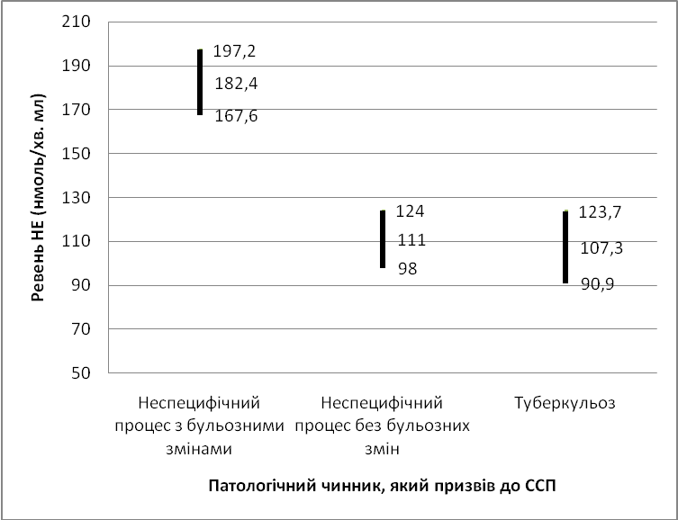
Рисунок 3.1 ‒ Середнє значення та діапазон коливань значення НЕ залежно від етіологічного чинника ССП.

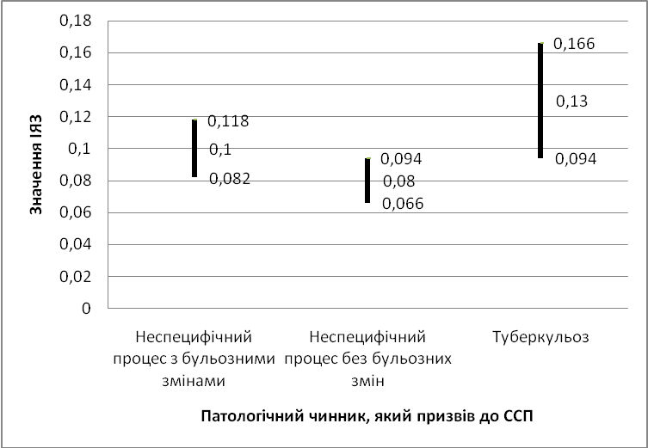
Рисунок 3.2 ‒ Середнє значення та діапазон коливань значення ІЯЗ залежно від етіологічного чинника ССП.

Таким чином, за низьких показників ІЯЗ і низькому рівні НЕ верифікують небульозну етіологію ССП, за високих показників ІЯЗ і високому рівні НЕ верифікують бульозну етіологію ССП, а за високих показників ІЯЗ і низькому рівні НЕ констатують метатуберкульозну етіологію ССП.

3.10 Впровадження методу неінвазійної скринінгової етіопатогенетичної диференціальної діагностики синдрому спонтанного пневмотораксу у клінічну практику
На підставі наведеного побудований алгоритм неінвазійної диференціальної діагностики ССП. Втілення його у життя, як методу скринінгової етіопатогенетичної диференціальної діагностики ССП впроваджено у життя при вивченні 53 хворих третьої групи (рис 3.3).

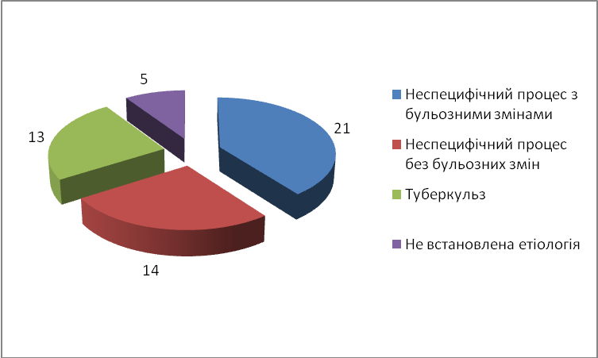
Рисунок 3.3 ‒ Результати скринінгової етіопатогенетичної диференціальної діагностики серед хворих третьої групи.

Таким чином серед хворих третьої групи у 21 (39,7%) була встановлена бульозноя етіологія ССП не тлі неспецифічного процесу, у 14 (26,4%) ‒ неспецифічний процес без бульозних змін, а у 13 (24,5%) ‒ ССП туберкульозного генезу. У 5 (9,4%) хворих встановити етіологію ССП даним методом встановити не вдалося.
Отримані дані порівнювалися із ендоскопічними знахідками, отриманими під час торакоскопії (табл.3.19).
Таблиця 3.19
Торакоскопічні зміни у хворих із ССП третьої групи
Підгрупи хворих | бульозні зміни | злукові зміни | субкортикальні легеневі зміни* | змін не знайдено | Всього
Підгрупи хворих | абс. (%) | абс. (%) | абс. (%) | абс. (%) | абс. (%)
Метатуберкульозні  зміни (n= 14) | 4  (28,6 %) | 8  (57,1 %) | 2  (14,3 %) | ‒ | 14  (26,4 %)
Неспецифічні  зміни (n= 39) | 25  (64,2 %) | 7  (17,9 %) | ‒ | 7  (17,9 %) | 39  (73,6 %)
Всього (n= 53) | 29  (54,7 %) | 15  (28,3 %) | 2  (3,8 %) | 7  (13,2 %) | 53  (100 %)
Примітка. *‒ до рубрики увійшли випадки перфорації субкортикально розташованих вогнищево-інфільтративних утворів та каверн при туберкульозі легень.

Так, під час торакоскопії у 39 хворих третьої групи із неспецифічним ССП ‒ у 7 (17,9 %) були знайдені злукові зміни плевральної порожнини, у 25 (64,2 %) ‒ бульозні зміни легень, ще у 7 (17,9 %) хворих під час діагностичної торкоскопії патологічних змін знайдено не було. У 14 хворих ССП інтерпретувався як метатуберкульозний. У 3 осіб він констатувався на тлі активного туберкульозу легень, у 11 ‒ на тлі перенесеного туберкулозу. Під час торакоскопії були знайдені наступні зміни: злуки плевральної порожнини ‒ у 8 (57,1 %) осіб, бульозні зміни ‒ у 4 (28,6 %), перфорація субкортикальних утворів легень ‒ у 2 (14,3 %) досліджених.
Завдяки скринінговому алгоритму діагностики вдалося попередньо встановити етіологію ССП у 48 (90,6%). Поміж цих хворих із встановленою етіологією ССП співпадіння з даними торакоскопії знайдено у 46 (95,8 %) осіб.
У 5 (9,4%) хворих при комплексній оцінці показники НЕ та ІЯЗ виходили за межі означених діапазонів, що робило скринінгову діагностику неможливою. У 4 із цих хворих ССП мав неспецифічний генез, у 1 хворого ‒ розвинувся на тлі метатуберкульозних змін.
Таким чином, запропонований спосіб неінвазійної скринінгової етіопатогенетичної діагностики спонтанного пневмотораксу є простим, доступним та дешевим для клінічної практики і може використовуватися на ІІ рівні надання медичної допомоги населенню, тобто у районних лікарнях. За отриманими результатами хворі мусять бути направлені у відповідні спеціалізовані заклади ІІІ рівня надання медичної допомоги населенню для остаточної верифікації патологічного процесу, що став причиною ССП: у протитуберкульозний чи загальноторакальний медичний заклад.

3.11 Застосування алгоритму системи підтримки прийняття рішень при визначенні етіології та прогнозування клінічного перебігу синдрому спонтанного пневмотораксу
Залежно від етіології виникнення ССП та його перебігу найбільш показовими були зміни деяких клінічних, імунологічних та біохімічних показників. Особливо показовими були зміни рівня НЕ за наявності у хворих бульозних змін легень та рівня ІЯЗ при ССП на тлі легеневого туберкульозу. З метою зменшення вірогідності діагностичних та тактичних помилок ми розширили діагностичний алгоритм до 17 критеріїв. Окрім рівнів НЕ та ІЯЗ, у цей алгоритм включили дані анамнезу, антропометрії, клініко-лабораторні, імунологічні і біохімічні показники хворих. Необхідність математично-статистичної обробки отриманих даних стали підґрунтям для синтезу системи підтримки прийняття рішень (СППР) у рамках розробленої співробітниками кафедри комп’ютерних наук Сумського державного університету під керівництвом д.техн.н. професора А. С. Довбиша інформаційно-екстемальної інтелектуальної технології (ІЕІ‒технології), заснованої на максимізації інформаційної спроможності системи розпізнавання у процесі її машинного навчання.
У нашому випадку СППР за класифікованою навчальною матрицеюнадає рекомендації щодо належності хворого до одного з п'яти класів розпізнавання, що характеризують різні функціональні стани ССП. Навчальна матриця кожного класу розпізнавання мала по 35 (n=35) реалізацій, кожна з яких складалася з 17 (N=17) cтруктурованих діагностичних ознак: анамнестичних, антропометричних, клініко-лабораторних та імунологічних показників. При цьому клас Х1 характеризує групу осіб із ССП на тлі туберкульозу легенів; клас Х2 ‒ групу осіб з неспецифічним ССП на тлі БЕЛ за відсутності рецидивів; клас Х3 ‒ групу осіб з неспецифічним ССП без БЕЛ за відсутності рецидивів; клас Х4 характеризує групу осіб з неспецифічним ССП на тлі БЕЛ за наявності рецидивів; клас Х5 ‒ групу осіб з неспецифічним ССП без БЕЛ за наявності рецидивів.
Ієрархічна структура алфавіту класів розпізнавання, за якою відбувалося навчання системи діагностування різних за етіологією і перебігом форм спонтанного пневмотораксу, наведена на рис. 3.4.
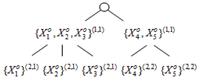

Рис. 3.4 Ієрархічна структура алфавіту класів розпізнавання.
Верхні індекси в позначеннях множин класів розпізнавання визначають номер ярусу () та номер страти () відповідно.
Під час формування навчальної матриці на першому ярусі діагностичного алгоритму за відомими діагностичними ознаками проводився розподіл хворих на дві проміжні групи залежно від перебігу ССП. Так, до однієї групи увійшли хворі з класів Х1, Х2 та Х3, для яких не притаманний рецидивний перебіг. До іншої ‒ хворі з класів Х4 та Х5 з рецидивним перебігом ССП. На другому ярусі алгоритму відбувається подальший розподіл хворих з проміжних груп безпосередньо до класів розпізнавання.
Основна ідея машинного навчання у рамках ІЕІ-технології полягає у трансформації апріорного у загальному випадку нечіткого розбиття простору діагностичних ознак у чітке розбиття класів еквівалентності шляхом багатоциклічної оптимізації параметрів функціонування СППР [94]. При цьому здійснюється цілеспрямовано пошук глобального максимуму багатоекстремальної функції статистичного інформаційного критерію функціональної ефективності (КФЕ) у робочій (допустимій) ділянці її визначення і одночасно відновлюються оптимальні роздільні гіперповерхні (контейнери) класів розпізнавання, що будуються у радіальному базисі бінарного простору діагностичних ознак [19, 20, 93]. Як критерій оптимізації процесу навчання СППР для страти ярусу структури алфавіту класів розпізнавання у рамках ІЕІ-технології застосовано модифіковану інформаційну міру Кульбака [92], яка є статистичним інформаційним критерієм функціональної ефективності, що є природною мірою різноманітності (або схожості) класів розпізнавання і одночасно функціоналом асимптотичних точнісних характеристик:
де , − перша достовірність та помилка другого роду, яка обчислювалась на -му кроці навчання для -го класу відповідно; , – кількість реалізацій в навчальній вибірці класута сусіднього від нього класу.
У результаті інформаційно-екстремального навчання діагностичної СППР побудовані оптимальні вирішальні правила, які дозволяють у режимі прийняття рішень оцінювати поточний функціональний стан керованого патологічного процесу і видавати особі, що приймає рішення, рекомендаційне рішення щодо необхідних дій. При цьому після реалізації алгоритму навчання СППР для страти ярусу структури алфавіту класів розпізнавання були побудовані графіки залежності КФЕ від радіусів гіперсферичних контейнерів класів розпізнавання (рис. 3.5):
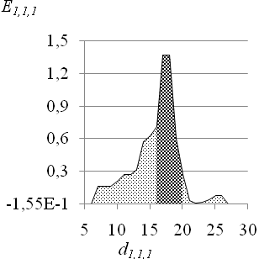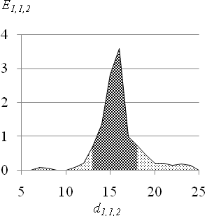
а б
Рисунок 3.5 ‒ Графіки залежності інформаційного КФЕ від радіусів гіперсферичних контейнерів класів розпізнавання для страти ярусу.
Примітка: а) клас; б) клас .
На рисунку 3.5 і далі наведені темні ділянки графіків позначають робочі ділянки, в яких значення першої та другої достовірностей перевищують відповідні помилки першого та другого роду. Подальший аналіз рисунку показує, що усереднене максимальне значення інформаційного КФЕ дорівнює при повній імовірності правильного прийняття рішення, а оптимальні радіуси контейнерів класів розпізнавання дорівнювали: для класу – (тут і далі у кодових одиницях простору Хеммінга), для класу – .
Після реалізації алгоритму навчання діагностичної СППР для страти s=1 другого ярусу () та страти s=2 другого ярусу () структури алфавіту класів розпізнавання були побудовані графіки залежності КФЕ від радіусів гіперсферичних контейнерів класів розпізнавання (рис. 3.6, рис. 3.7):
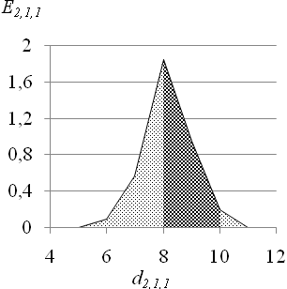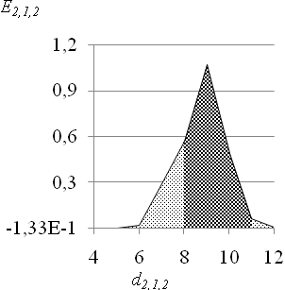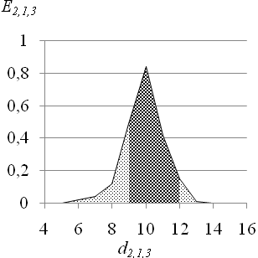
а б в
Рисунок 3.6 ‒ Графіки залежності інформаційного КФЕ від радіусів гіперсферичних контейнерів класів розпізнавання для страти s=1 ярусу.
Примітка: а) клас ; б) клас; в) клас .
Аналіз рисунку 3.6 показує, що усереднене максимальне значення інформаційного КФЕ дорівнює при повній імовірності правильного прийняття рішення, а оптимальні радіуси контейнерів класів розпізнавання дорівнюють: для класу – , для класу – , для класу – .
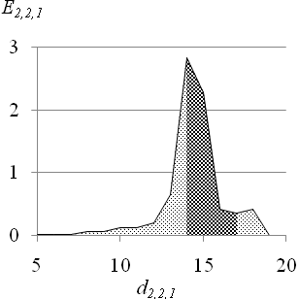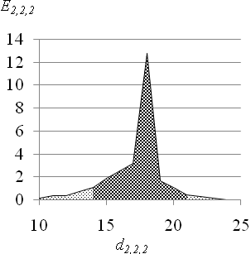
а б
Рисунок 3.7 Графіки залежності інформаційного КФЕ від радіусів гіперсферичних контейнерів класів розпізнавання для страти s=2 ярусу.
Примітка: а) клас ; б) клас.
Аналіз рисунку 3.7 показує, що усереднене максимальне значення інформаційного КФЕ дорівнює при повній імовірності правильного прийняття рішення , а оптимальні радіуси контейнерів класів розпізнавання дорівнюють: для класу – , для класу – .
У режимі безпосереднього прийняття рішення щодо приналежності реалізації, що розпізнається, відбувалося визначення максимального значення геометричної функції належності, яка для гіперсферичного класифікатора і реалізацій класу має вигляд:
,
де , – еталонний вектор та радіус образу відповідно, реалізація образу, що розпізнається. При цьому визначення класу ‒ , до якого належить реалізація образу, відбувається за правилом ‒ , або видача повідомлення: «Клас не визначено», якщо ‒ .
Практичне тестування СППР проводилось у режимі безпосереднього прийняття рішення щодо приналежності реалізації, що розпізнається,на екзаменаційній групі, яка включала до свого складу 21 хворого з різними за етіологією та клінічним перебігом формами ССП. У кожного хворого було вивчено по 17 діагностичних критеріїв. Після обробки цих даних діагностичною комп'ютерною програмою СППР отримали такі результати (таблиця 3.20)
Отримані у цій групі тестові результати порівнювалися с даними анамнезу за наявність рецидивів ССП та даними торакоскопічного дослідження цих хворих. Результативність діагностики етіологічної причини ССП була такою: у 19 (90,4 %) з 21 хворого мав місце збіг за етіологічним чинником ССП, у 1 (4,8%) хворого етіологія, встановлена СППР, не відповідала даним торакоскопії, і ще у 1 (4,8%) дослідженого СППР не змогла віднести отримані дані до жодного з наявних класів.

Таблиця 3.20
Співвідношення результатів діагностики СППР та клінічних діагнозів
№ хворого | Визначення  класу розпізнавання для ІІ ярусу | Встановлений  діагноз за тестом СППР | Наявний клінічний діагноз | Збіг діагнозів | № хворого | Визначення  класу розпізнавання для ІІ ярусу | Встановлений  діагноз за тестом СППР | Наявний клінічний діагноз | Збіг діагнозів
1 | Х1 | ССП на тлі туберкульозу легень, відсутність рецидиву | ССП на тлі туберкульозу легень, відсутність рецидиву | + | 12 | Х2 | ССП на тлі БЕЛ, відсутність рецидиву | ССП на тлі БЕЛ, відсутність рецидиву | +
2 | Х1 | ССП на тлі туберкульозу легень, відсутність рецидиву | ССП на тлі туберкульозу легень, відсутність рецидиву | + | 13 | Х4 | ССП на тлі БЕЛ, наявність рецидиву | ССП на тлі БЕЛ, наявність рецидиву | +
3 | Х1 | ССП на тлі туберкульозу легень, відсутність рецидиву | ССП на тлі туберкульозу легень, відсутність рецидиву | + | 14 | Х3 | ССП без бульозних змін в легенях, відсутність рецидиву | ССП без бульозних змін в легенях, відсутність рецидиву | +
4 | ‒ | ‒ | ССП на тлі туберкульозу легень, відсутність рецидиву | ‒ | 15 | Х2 | ССП на тлі БЕЛ, відсутність рецидиву | ССП без бульозних змін в легенях, відсутність рецидиву | ±
5 | Х2 | ССП на тлі БЕЛ, відсутність рецидиву | ССП на тлі БЕЛ, відсутність рецидиву | + | 16 | Х3 | ССП без бульозних змін в легенях, відсутність рецидиву | ССП без бульозних змін в легенях, відсутність рецидиву | +
6 | Х2 | ССП на тлі БЕЛ, відсутність рецидиву | ССП на тлі БЕЛ, відсутність рецидиву | + | 17 | Х5 | ССП без бульозних змін в легенях, наявність рецидиву | ССП без бульозних змін в легенях, відсутність рецидиву | ±
7 | Х4 | ССП на тлі БЕЛ, наявність рецидиву | ССП на тлі БЕЛ, наявність рецидиву | + | 18 | Х3 | ССП без бульозних змін в легенях, відсутність рецидиву | ССП без бульозних змін в легенях, відсутність рецидиву | +
8 | Х4 | ССП на тлі БЕЛ, наявність рецидиву | ССП на тлі БЕЛ, наявність рецидиву | + | 19 | Х3 | ССП без бульозних змін в легенях, відсутність рецидиву | ССП без бульозних змін в легенях, відсутність рецидиву | +
9 | Х2 | ССП на тлі БЕЛ, відсутність рецидиву | ССП на тлі БЕЛ, відсутність рецидиву | + | 20 | Х5 | ССП без бульозних змін в легенях, наявність рецидиву | ССП без бульозних змін в легенях, наявність рецидиву | +
10 | Х4 | ССП на тлі БЕЛ, наявність рецидиву | ССП на тлі БЕЛ, наявність рецидиву | + | 21 | Х5 | ССП без бульозних змін в легенях, наявність рецидиву | ССП без бульозних змін в легенях, наявність рецидиву | +
11 | Х4 | ССП на тлі БЕЛ, наявність рецидиву | ССП на тлі БЕЛ, відсутність рецидиву | ± | - | - | - | - | -

Клінічний перебіг ССП, визначений за допомогою СППР збігався у 18 (85,7 %) хворих з даними анамнезу на час тестування.
За результатами математичного моделювання у режимі безпосереднього прийняття рішення СППР щодо приналежності реалізації, що розпізнається, до класів розпізнавання, підтверджено працездатність і надійність розробленого інформаційного та програмного забезпечення (див. ст. 87).
Отже, запропонований алгоритм дій при використанні СППР може застосовуватися у медичних закладах І‒ІІ рівнів. Так, належність хворого до Х1 класу визначає його подальше лікування у спеціалізованих закладах з використанням протитуберкульозної хіміотерапії.
При належності хворого до Х2 класу рекомендується скеруванняхворого до високоспеціалізованого торакального відділення на оперативне лікування. Допускається відстрочена операція з огляду на низьку вірогідність рецидиву.
Хворих класу Х3 рекомендуємо після одужання і видалення дренажу взяти на диспансерний облік на 3 роки. Радикальне оперативне втручання при відсутності рецидиву хворим цього класу не пропонуємо.
Хворих класів Х4 та Х5 рекомендуємо одразу спрямовувати до високоспеціалізованих торакальних відділень для додаткового обстеження (торакоскопія) та проведення радикального оперативного лікування з використанням однієї з методик плевродезу.
Підсумок:
Визначення етіології ССП на ранніх етапах, або при неможливості використання торакоскопії та інших, потребуючих складного обладнання методів є приоритетним напрямком діагностичного пошуку. Алгоритм СППР математичної обробки програмою 17 діагностичних критеріїв (вік, стать хворих, ІМТ, дані анамнезу, рівні НЕ та ІЯЗ, клініко-лабораторні, імунологічні і біохімічні показники хворих), які поодинці не мали вирішального діагностичного значення, дозволяе встановити ймовірну причину виникнення ССП. Для досягнення цієї мети із отриманих у хворих з ССП даних, були сформовані бази даних матриць класів розпізнавання. Кожна матриця вміщувала по 35 реалізацій значень 17 критеріїв, отриманих від хворих з визначеною етіологією ССП у форматі "туберкульоз/БЕЛ/відсутність БЕЛ". Враховуючи, що була знайдена кореляція між рецидивним перебігом синдрому з рівнями НЕ та змінами лейкоцитарної формули і індексом ядерного зсуву, були сформовані додаткові матриці класів розпізнавання за ознакою "рецидив/не рецидив". Процес діагностики відбувався наступним чином ‒ комп'ютеризована програма СППР по черзі розраховувала ступінь наближеності кожного з введених 17 критеріїв з аналогічними з бази даних кожної матриці. Шляхом сумації ступенів наближеності цих критеріїв до значень з матриць розпізнавань програма відносила хворого до одного з п'яти класів. При цьому клас Х1 характеризує групу осіб з ССП на тлі туберкульозу легенів; клас Х2 ‒ групу осіб з неспецифічним ССП на тлі БЕЛ за відсутності рецидивів; клас Х3 ‒ групу осіб з неспецифічним ССП без БЕЛ за відсутності рецидивів; клас Х4 характеризує групу осіб з неспецифічним ССП на тлі БЕЛ за наявності рецидивів; клас Х5 ‒ групу осіб з неспецифічним ССП без БЕЛ за наявності рецидивів.
Для тестування цієї програми була сформована екзаменаційна група, яка включала до свого складу 21 хворого з різними за етіологією формами ССП. Отримані в цій групі тестові результати порівнювались с даними анамнезу про наявність рецидивів ССП та даними торакоскопічного дослідження цих хворих. Результативність діагностики етіологічної причини ССП була такою: у 19 (90,4 %) з 21 хворого мав місце збіг за етіологічним чинником з даними торакоскопії. Клінічний перебіг ССП, визначений за допомогою СППР збігався у 18 (85,7 %) хворих з даними анамнезу на час тестування.
Таким чином ступень достовірності результатів, отриманих за допомогою СППР достатня попередньої діагностики етіології ССП, і може використовуватись як додатковий інструмент діагностичного пошуку.
РОЗДІЛ 4
ОСОБЛИВОСТІ ХІРУРГІЧНОГО ЛІКУВАННЯ ХВОРИХ ІЗ СИНДРОМОМ СПОНТАННОГО ПНЕВМОТОРАКСУ
4.1 Особливості хірургічної тактики
Починаючи дану роботу, ми враховували дані літератури, за якими рецидиви ССП доходять до 51,9 %. З огляду на це, розробили алгоритм хірургічного лікування таких хворих, який застосовували практично у всіх досліджених першої та другої груп.
В основі лікувальної тактики у хворих із ССП були ендоскопічні знахідки отримані при торакоскопії. Основними з них ми вважали наявність плевральних злук та їх характер, наявність бульозних утворів, їх тип, розмір і розташування, наявність циротичних змін у тих чи інших сегментах та частках легень (рис. 4.1).
Окрім хірургічного лікування у післяопераційному періоді всім хворим проводили антібіотикотерапію (цефазоліни ІІІ покоління), призначали нестероїдні протизапальні препарати (кетопрофен, парацетамол, анальгін), низькомолекулярні гепарини (фраксіпарін 0,3-0,6 мл/добу) та L-лізину есцинат як капіляростабілізуючий та протинабряковий засіб.
Поміж 128 хворих першої та другої групи запропанований алгоритм лікування був застосований у 109 осіб: у 37 (28,9 %) хворих першої групи та 72 (56,3 %) ‒ другої групи. У 4 (3,1 %) хворих із ССП на тлі лімфангіолейоміоматозу легень, гістіоцитозу Х, аспергільозу та раку легень лікування підбиралося індивідуально, або вони скеровувалися у інші профільні лікувальні заклади. У 15 (11,7 %) хворих лікування проводилося за індивідуальним алгоритмом у зв'язку з протипоказами до торакотомії (5 ‒ 3,9 %) чи відмовою хворих від запропонованого методу (10 ‒ 7,8 %).
Так, у 25 хворих другої групи за відсутності будь-яких додаткових утворів у плевральній порожнині чи легенях, з якими можна пов’язати надходження повітря, торакоскопію закінчували дренуванням плевральної порожнини. У разі продовження персистенції повітря по дренажу до 72 годин у 5 хворих, більше не чекали, ‒ призначалася торакотомія за невідкладними показами. Під час торакотомії при знаходженні злук ‒ їх перепалювали; при знаходженні блебсів або булл І типу виконувалась атипова резекція; при находженні булл ІІ‒ІІІ типів виконували атипові, сегментарні чи бісегментарні резекціі; за наявності чисельних булл та фіброзних змінах у легеневій тканині виконували бісегментарні резекції чи часткектомію. Якщо ж патологічних змін не знаходили, вважали за доцільне виконувати парієтальну плевректомію. Операцію закінчували подвійним дренуванням плевральної порожнини (табл. 4.1).
Діагностична торакоскопія

Плевральні спайки
Бульозні зміни
Змін не знайдено

Торакокаустика
Дренування
Блебси
Булли

Торакотомія або VATS, резекція легені
Персистенція повітря більше 72 годин

Торакотомія

Змін не знайдено
Бульозні зміни

Парієтальна плевректомія
Резекція легені

Одужання

Рисунок 4.1 ‒ Алгоритм лікування хворих із ССП з урахуванням даних торакоскопії.
У хворих зі злуковим процесом у плевральній порожнині встановлювали додатковий торакопорт і проводили перепалювання плевральних злук електродом типу "гачок" або затискачем. Закінчували операцію дренуванням плевральної порожнини однією силіконовою трубкою. У разі припинення надходження повітря по дренажній трубці останню залишали у плевральній порожнині іще на 24 години і видаляли. При продовженні персистенціі повітря через 72 години призначалася торакотомія. Подальші дії залежали від операційних знахідок: від атипових та сегментарних резекцій до часткектомії. В усіх випадках операція завершувалася дренуванням плевральної порожнини двома силіконовими або гумовими трубками (табл. 4.1).
Таблиця 4.1
Особливості оперативної тактики залежно від торакоскопічних змін у хворих з неспецифічним ССП
Торакоскопічні знахідки | Види оперативних втручань |  |  |  | Всього
Торакоскопічні знахідки | Резекція легені | ВТС, торакокаустика | ВТС, дренування | Парієтальна плевректомія | Всього
Бульозні зміни (n=29) | 25 (86,2%) | ‒ | 4  (13,8%) | ‒ | 29 (40,3%)
Спайкові зміни  (n=18) | ‒ | 16 (88,9%) | ‒ | 2  (11,1%) | 18 (25%)
Відсутність змін (n=25) | 2  (8%) | ‒ | 20  (80%) | 3  (12%) | 25 (34,7%)
Всього | 27 (37,5%) | 16 (22,2%) | 24 (33,3%) | 5  (7%) | 72 (100%)

За наявності блебсів, що визначали при торакоскопії, проводили дренування плевральної порожнини. У разі продовження персистенції повітря по дренажу до 72 годин ‒ за невідкладними показами виконувалася торакотомія. Подальші дії були такими: при знаходженні блебсів або булл І типу виконувалась атипова резекція; при знаходженні булл ІІ-ІІІ типів виконували атипові, сегментарні чи бісегментарні резекціі; за наявності чисельних булл чи змінах у паренхимі легені виконували бісегментарні резекції чи часткектомію. Операцію закінчували подвійним дренуванням плевральної порожнини (табл. 4.1).
Так, поміж 25 хворих, у яких під час проведення торакоскопії не було знайдено патологічних змін, у 5 осіб спостерігалось тривале виділення повітря по дренажах (більше 72 годин). Під час виконання торакотомії у 2 хворих були знайдені бульозні утвори (блебси), а у 3 осіб патологічних змін не знайдено. Оперативне лікування було проведено згідно алгоритму: у 2 хворих ‒ економні (атипові) резекції, у 3 ‒ парієтальна плевектомія (табл. 4.1).
Поміж 29 хворих цієї (другої) групи, у яких під час торакоскопії були знайдені бульозні зміни легень, було виконана атипову резекцію бульозно-зміненої частки легені у 25 (86,2 %) осіб.
У 2 (11,1 %) з 18 хворих зі спайковими змінами спостерігалася персистенція повітря по дренажах більш 72 годин, що послужило приводом до виконання торакотомії. Під час останньої було виконано парієтальну плевректомію. У інших 16 (88,9 %) хворих торакокаустка зікінчилася позитивно.
Особливості лікування хворих першої групи із ССП на тлі туберкульозу легень та метатуберкульозних змін полягали у тому, що об'єм ділянки легень для резекції визначався не лише наявністю бульозних змін. При цьому враховувалися рентгенологічні дані та інтраопераційна пальпаторна оцінка стану легені. У деяких випадках резекція легень доповнювалася торакопластикою, з метою корегування та санації залишкової порожнини.
Так, у 11 (29,7 %) хворих першої групи із ССП на тлі туберкульозного процесу, у яких під час торакоскопії були знайдені бульозні зміни, виконана резекція патологічно зміненої часки легені із подвійним дренуванням плевральної порожнини (табл 4.2).
Таблиця 4.2
Особливості оперативної тактики залежно від торакоскопічних змін у хворих з метатуберкульозним ССП
Торакоскопічні знахідки | Види оперативних втручань |  |  | Всього
Торакоскопічні знахідки | Резекція легені | Резекція легені з торакопластикою | ВТС, торакокаустика | Всього
Бульозні зміни (n=11) | 11  (100%) | ‒ | 0 | 11 (29,7%)
Спайкові зміни  (n=19) | ‒ | ‒ | 19  (100%) | 19 (51,4%)
Субкортикальні легеневі зміни (n=7) | 2  (28,6%) | 5  (71,4%) | ‒ | 7 (18,9%)
Всього | 13  (35,1%) | 5  (13,5%) | 19  (51,4%) | 37 (100%)

У 19 хворих зі спайковими змінами після торакокаустики тривалої персистенції повітря по дренажах не спостерігалося.
У 7 хворих з перфорацію субкортикальних легеневих утворів було виконано резекцію легені у 2 (28,6 %) осіб. Ще у 5 (71,4 %) досліджених резекція легені була виконана у поєднанні із передньо-верхньою (2 хворих), та задньо-верхньою торакопластикикою (3 хворих).
При впровадженні у клінічну практику неінвазійного діагностчного алгоритму нами був вдосконалений алгоритм лікування хворих із ССП, у якому було враховано залежність рецидивного перебігу ССП від рівня НЕ сироватки крові (рис. 4.2).
Діагностична торакоскопія

Плевральні спайки
Бульозні зміни
Змін не виявлено

Торакокаустикаа
Блебси
Рівень нейтрофільної еластази ≥ 170 нмоль/ хв • мл
Булли

Рівень нейтрофільної еластази ≥ 170 нмоль/хв • мл

Ні
Так

Так
Ні
Дренування
Дренування, хімічний плевродез
Торакотомія або VATS, резекція легені
Торакотомія або VATS, резекція легені

Персистенція повітря більш 72 годин

Торакотомія
Парієтальна плевректомія

Змін не виявлено
Бульозні зміни

Парієтальна плевректомія
Резекція легені

Одужання

Рисунок 4.2 ‒ Алгоритм лікування хворих із ССП з урахуванням даних торакоскопії та рівня НЕ.
Згідно розробленого алгоритму, обираючи лікувальну тактику у хворих із ССП ми враховували як торакоскопічні знахідки, так і рівень НЕ в якості прогностичного маркера.
Удосконалений алгоритм був застосований у 53 хворих третьої групи із ССП туберкульозного та неспецифічного генезу.
При рівні НЕ більшому за 170 нмоль/хв • мл вважали високу вірогідність рецидивного перебігу ССП. Під час операції у таких хворих ми одразу застосовували додаткові протирецидивні методики, а саме парієтальну плевректомію або хімічний плевродез з використанням суміші розчинів 5% йоду у 40% глюкозі у співвідношенні 1:4.
Так, під час торакоскопії у 39 хворих третьої групи із неспецифічним ССП ‒ у 7 (18 %) були знайдені злукові зміни плевральної порожнини, у 25 (64 %) ‒ бульозні зміни легень, ще у 7 (18 %) хворих під час діагностичної торкоскопії патологічних змін знайдено не було. У 14 хворих із ССП на тлі туберкульозу легень під час торакоскопії були знайдені наступні зміни: злуки плевральної порожнини встановлено у 8 (57,1 %) хворих, бульозні зміни ‒ у 4 (28,6 %) хворих, перфорація субкортикальних утворів легень ‒ у 2 (14,3 %) хворих. При цьому встановлено, що у 3 (21,4 %) осіб ССП виник на тлі активного туберкульозного процесу, а у 11 (78,6 %) на тлі метатуберкульозних змін (табл. 4.3, 4.4).
Поміж 39 хворих третьої групи із неспецифічним ССП, залежно від торакоскопічних знахідок, виконували такі оперативні втручання: дренування плевральной порожнини у 7 (18 %) хворих, торакокаустику у 7 (18 %) хворих, резецкцію легені у 25 (64 %) хворих (табл. 4.3).

Таблиця 4.3
Особливості оперативної тактики залежно від торакоскопічних змін та рівня нейтрофільної еластази у хворих третьої групи із неспецифічним ССП
Торакоскопічні знахідки | Види оперативних втручань |  |  |  |  |  | Всього
Торакоскопічні знахідки | Резекція легені |  | ВТС, торакокаустика |  | ВТС, дренування |  | Всього
Торакоскопічні знахідки | без плевректомії (НЕ < 170 нмоль/хв • мл) | з плевректомією (НЕ ≥ 170 нмоль/хв • мл) | без плевродезу (НЕ < 170 нмоль/хв • мл) | з плевродезом (НЕ ≥ 170 нмоль/хв • мл) | без плевродезу (НЕ < 170 нмоль/хв • мл) | з плевродезом (НЕ ≥ 170 нмоль/хв • мл) | Всього
Бульозні зміни (n = 25) | 15 (60 %) | 10 (30 %) | ‒ | ‒ | ‒ | ‒ | 25 (64 %)
Спайкові зміни  (n = 7) | ‒ | ‒ | 7 (100 %) | ‒ | ‒ | ‒ | 7 (18 %)
Відсутність змін (n = 7) | ‒ | ‒ | ‒ | ‒ | 5 (71,4 %) | 2 (28,6 %) | 7 (18 %)
Всього | 25 (64 %) |  | 7 (18 %) |  | 7 (18 %) |  | 39 (100 %)

У 14 хворих третьої групи із ССП туберкульозного генезу, залежно від торакоскопічних знахідок, виконували такі оперативні втручання: резекцію легені у 4 (28,6%) хворих, резекцію легені з торакопластикою у 2 (14,3%) хворих, торакокаустику під час торакоскопії у 8 (57,1%) хворих (табл. 4.4).

Таблиця 4.4
Особливості оперативної тактики залежно від торакоскопічних змін та рівня нейтрофільної еластази у хворих третьої групи із ССП туберкульозного генезу
Торакоскопічні знахідки | Види оперативних втручань |  |  |  |  |  | Всього
Торакоскопічні знахідки | Резекція легені із торакопластикою |  | Резекція легені |  | ВТС, термокаустика |  | Всього
Торакоскопічні знахідки | без плевректомії (НЕ < 170 нмоль/хв • мл) | з плевректомією (НЕ ≥ 170 нмоль/хв • мл) | без плевректомії (НЕ < 170 нмоль/хв • мл) | з плевректомією (НЕ ≥ 170 нмоль/хв • мл) | без плевродезу (НЕ < 170 нмоль/хв • мл) | з плевродезом (НЕ ≥ 170 нмоль/хв • мл) | Всього
Бульозні зміни (n = 4) | ‒ | ‒ | 4 (100 %) | ‒ | ‒ | ‒ | 4 (28,6 %)
Спайкові зміни (n = 8) | ‒ | ‒ | ‒ | ‒ | 8 (100 %) | ‒ | 8 (57,1 %)
Субкортикальні легеневі (n = 2) | 1 (50%) | 1 (50%) | ‒ | ‒ | ‒ | ‒ | 2 (14,3%)
Всього | 2 (14,3 %) |  | 4 (28,6 %) |  | 8 (57,1 %) |  | 14 (100 %)

Так, у хворих із ССП на тлі активного туберкульозного процесу, у яких під час торакоскопії було знайдено перфорацію субкортикальних легеневих утворів була виконана атипова резекція верхньої долі з інтраплевральною торакопластикою без плевректомії при рівні НЕ меншу за 170 нмоль/хв • мл у одного хворого, а у іншого ‒ за кількості НЕ більшому за 170 нмоль/хв • мл виконана атипова резекція верньої долі з інтраплевральною торакопластикою і частковою парієтальною плевректомією.

4.2 Особливості перебігу післяопераціного періоду
У післяопераційний період у всіх хворих оцінювали тривалість виходу повітря та екстравазату по дренажах і загальну тривалість лікування залежно від типу оперативного втручання(табл.4.5, 4.6).
Таблиця 4.5
Особливості післяопераційного перебігу у хворих першої групи
Види оперативних втручань | Тривалість функціонування дренажів (М±m) годин | Кількість ліжко-днів* (М±m) | Всього хворих
Резекція легені з торакопластикою | 110,4 ± 0,66 | 27 ± 0,12 | 5 (13,5 %)
Резекція легені | 68,3 ± 1,7 | 19,1 ± 0,24 | 13 (35,1 %)
ВТС, термокаустіка | 58,11 ± 1,96 | 13,1 ± 0,27 | 19 (51,4 %)
Всього | 68,8 ± 3,71 | 17,1 ± 0,82 | 37 (100 %)

Примітка. * ‒ до переводу у фтизіатричне відділення терапевтичного профілю або виписки

Таблиця 4.6
Особливості післяопераційного перебігу у хворих другої групи
Види оперативних втручань | Тривалість функціонування дренажів (М±m) годин | Кількість ліжко-днів (М±m) | Всього
Резекція легені | 60,4 ± 2,6 | 9,74 ± 0,19 | 27 (37,5 %)
ВТС, торакокаустика | 55,5 ± 1,64 | 7,69 ± 0,22 | 16 (22,2 %)
ВТС, дренування | 53 ± 2,07 | 8,75 ± 0,25 | 24 (33,3 %)
Торакотомія з парієтальною плевректомією | 67,2 ± 1 | 10,2 ± 0,07 | 5 (7 %)
Всього | 57,3 ± 3,94 | 8,99 ± 0,43 | 72 (100 %)

Найтриваліше функціонування дренажів спостерігалося у хворих після резекції з корегувальною інтраплевральною торакопластикою ‒ у середньому (110,4 ± 0,66) годин (більше 4 діб). Середній ліжко-день у цих хворих був на рівні (27 ± 0,12) ліжко-днів.
У хворих після резекції легень персистенція повітря по дренажах тривала (68,3 ± 1,7) годин, а загальна тривалість лікування на хірургічних ліжках ‒ (19,1 ± 0,24) ліжко-днів.
Найменш тривалий термін перебування дренажів у плевральній порожнині мав місце у хворих після ВТС з торакокаустикою та дренуванням ‒ (58,11 ± 1,96) годин (табл.4.5).
Поміж хворих другої групи середній термін функціонування дренажів у хворих після парієтальної плевректомії становив ‒ (67,2 ± 1) годин. Після резекції легень ‒ (60,4 ± 2,6) годин. У хворих після ВТС з торакокаустикою та дренуванням плевральної порожнини персистенція повітря була менш тривалою ‒ (55,5 ± 1,64) та (53 ± 2,07) годин відповідно. Даний феномен пояснюємо меньшою кількістю НЕ у цих хворих і відповідно більш стійкою до персистенції повітря вісцеральної плеври. Тривалість лікування хворих після ВТС була меншою, порівняно із хворими після торакотомії.
У хворих третьої групи у післяопераційний період тривалість виходу повітря та екстравазату по дренажах і загальну тривалість лікування оцінювали залежно від типу оперативного втручання, але окремо по підгрупам залежно від етіологієї ССП (табл.4.7, 4.8).
За даними таблиці 4.7 дренажі фунціонували у хворих, після резекції легень як із застосуванням парієтальної плевректомії, так і без неї до (60 ± 1,53) та (60,8 ± 2,06) годин відповідно. Після дренування плевральної порожнини з плевродезом ‒ (60 ± 0,42) годин. При звичайному дренуванні після діагностичної ВТС дренажі функціонували в середньому (57,6 ± 1,37) годин. Після торакоскопічної торакокаустики ‒ (54,9 ± 1,1) годин. Таким чином у хворих на ССП з рівнем НЕ меншим за 170 нмоль/хв • мл на тлі плевральних злук та відсутніми змінами при торакоскопії тривалість функціонування дренажів була коротшою.

Таблиця 4.7
Особливості післяопераційного перебігу у хворих третьої групи із неспецифічним ССП
Види оперативних втручань | Тривалість функціонування дренажів (М±m) годин | Кількість ліжко-днів (М±m) | Всього
Резекція легені +плевректомія | 60 ± 1,53 | 9,6 ± 0,11 | 10
Резекція легені | 60,8 ± 2,06 | 9,93 ± 0,14 | 15
ВТС, торакокаустика | 54,9 ± 1,1 | 5,57 ± 0,15 | 7
ВТС, дренування +плевродез | 60 ± 0,42 | 6 ± 0,04 | 2
ВТС, дренування | 57,6 ± 1,37 | 5,8 ± 0,07 | 5
Всього | 59,1 ± 3,16 | 8,69 ± 0,34 | 39

Середній ліжко-день був тривалішим у хворих після резекції легень. Так, при після резекції легень без застосування парієтальної плевректомії цей показник дорівнював (9,93 ± 0,14) ліжко днів, а з парієтальною плевректомією ‒ (9,6 ± 0,11) ліжко-днів. Цей факт можна пояснити не лише більшою операційною травмою під час виконання торакотомії чи мініторакотомії порівняно з торакоскопією, а й більшою "слабкістю" вісцеральної плеври до персистенції повітря, оскільки у цих хворих був виявлений підвищений рівень НЕ.

Таблиця 4.8
Особливості післяопераційного перебігу у хворих третьої групи із ССП туберкульозного генезу
Види оперативних втручань | Тривалість функціонування дренажів (М±m) годин | Кількість ліжко-днів* (М±m) | Всього
Резекція легені із торакопластикою | 108 ± 0,42 | 27,5 ± 0,09 | 2
Резекція легені | 72 ± 0,85 | 16,5 ± 0,11 | 4
ВТС, торакокаустіка | 55,4 ± 1,6 | 11,9 ± 0,16 | 8
Всього | 68,6 ± 2,48 | 15,4 ± 0,54 | 14
Примітка. * ‒ до переводу у фтизіатричне відділення терапевтичного профілю або виписки

За даними таблиці 4.8 бачимо, що повітря та екстравазат виділялися по дренажах у хворих, після резекції легені з торакопластикою ‒ в середньому протягом (108 ± 0,42) годин (4,5 доби). Після резекції легень дренажі функціонували у середньому (72 ± 0,85) години. Після торакоскопічної торакокаустики ‒ (55,4 ± 1,6) годин. Середній термін хірургічного лікування у хворих після резекції легень з торакопластикою склав (27,5 ± 0,09) ліжко‒днів. Після резекції легень цей показник дорівнював (16,5 ± 0,11) ліжко‒днів, а після ВТС і торакокаустики він був найменшим ‒ (11,9 ± 0,16) ліжко‒днів. Цей факт можна пояснити більшою операційною травмою під час виконання торакотомії або мініторакотомії порівняно з торакоскопією.
Підсумок. Дані торакоскопічного дослідження мали вирішальне значення для проведення адекватного лікування хворих із ССП. Найбільш тривалий термін функціонування дренажів та тривалість лікування була у хворих після інтраплевральної корегувальної торакопластики, оскільки резекції у цих хворих проводилися на тлі туберкульозних змін, що відповідає особливостям ведення таких хворих у післяопераційний період. У хворих із неспецифічним ССП після резекції легені спостерігалося більш тривале виділення повітря по дренажах порівняно з відеоторакоскопічними типами оперативних втручань, що пояснюється "слабкістю" вісцерального покриву легені на тлі високого рівня НЕ. З огляду на це пошук нових методик додаткової герметизації шва легені під час оперативного втручання є додатковим аргументом актуальності проблеми. За даними проведеного експерименту аплікації хітозану, підвищать ефективність резекційних втручань на легеневій паренхимі.
Була підтверджена висока ефективність парієтальної плевректомії та хімічного плевродезу з використанням суміші розчинів 5% йоду у 40% глюкозі у співвідношенні 1:4. Ліжко-день у хворих групи впровадження після торакотомії був достовірно більшим, порівняно із торакоскопічними втручаннями у 1,7 раза (p < 0,05). Але остаточна ефективність методу має оцінюватися за частотою рецидивів ССП.

4.3 Віддалені результати лікування хворих із ССП неспецифічного та туберкульозного генезу
Віддалені результати лікування хворих із ССП встановлювались шляхом анкетування хворих у термін від 6 місяців до 1,5 року після оперативного втручання. Основним показником, що характеризував правильність обраної лікувальної тактики, була наявність рецидивів цього ускладнення.
Нами було розіслано 37 анкет дослідженим першої групи, 72 ‒ дослідженим другої групи і 53 анкети дослідженим третьої групи. у зворотньому напрямку отримали 29 анкет від хворих першої групи, 67 анкет від хворих другої групи і 47 анкет від хворих третьої групи.
Поміж хворих першої групи із ССП туберкульозного генезу протягом періоду анкетування рецидивів не було.
Поміж хворих другої групи (ССП неспецифічного генезу) рецидив ускладнення спостерігався у 6 осіб (табл. 4.9).
Таблиця 4.9
Віддалені результати лікування у хворих із неспецифічним ССП другої групи
Види оперативних втручань | Рецидиви |  | Всього
Види оперативних втручань | До 6 міс. | Від 6 міс до 1,5 року. | Всього
Плевректомія (n = 5) | 0 | 0 | 0
Резекція легені (n = 27) | 0 | 0 | 0
ВТС, торакокаустика (n = 16) | 0 | 1 (6,3 %) | 1 (6,3 %)
ВТС, дренування (n = 24) | 2 (8,3 %) | 3 (12,5 %) | 5 (20,8 %)
Всього (n = 72) | 2 (2,8 %) | 4 (5,6 %) | 6 (8,3 %)

Поміж хворих другої групи рецидивний перебіг спостерігався у 6 (8,3 %) осіб. У 2 (2,8 %) хворих цієї групи рецидиви трапились у термін до 6 місяців після проведеного оперативного лікування, а у 4 (5,6 %) ‒ у термін від 6 міс. до 1,5 року.
Найбільш часто рецидиви траплялися у хворих після дренування плевральної порожнини ‒ у 5 (20,8 %) осіб (у 1 хворого з блебсами та 4 хворих із відсутністю патологічних змін під час торакоскопії). Після торакокаустики рецидиви мали місце значно рідше ‒ у 1 (6,3 %) хворого. Після резекції легень рецидивів не спостерігали.
Серед хворих третьої групи із неспецифічним ССП рецидив ускладнення спостерігався лише у 1 особи (табл. 4.10). Серед хворих із ССП туберкульозного генезу протягом року рецидивів не було.
У хворих з бульозними змінами легень після резекції легнь, у хворих зі злуковими змінами після торакоскопічної торакокаустики та у хворих після дренування із застосуванням хімічного плевродезу протягом року рецидиви не мали місця.

Таблиця 4.10
Віддалені результати лікування у хворих із неспецифічним ССП третьої групи
Види оперативних втручань | Рецидиви |  | Всього
Види оперативних втручань | До 6 міс. | Від 6 міс до 1,5 року. | Всього
Резекція легені +плевректомія (n = 10) | 0 | 0 | 0
Резекція легені (n = 15) | 0 | 0 | 0
ВТС, термокаустіка (n = 7) | 0 | 0 | 0
ВТС, дренування +плевродез (n = 2) | 0 | 0 | 0
ВТС, дренування(n = 5) | 1 (20 %) | 0 | 1 (20 %)
Всього(n = 39) | 1 (2,6 %) | 0 | 1 (2,6 %)

У 1 хворого за вітсутсутності патологічних змін під час торакоскопії з виконаним дренуванням плевральної порожнини без додаткових лікувальних заходів мав місце рецедивний перебіг у термін до 6 місяців.
Підсумок. Застосовування парієтальної плевректомії під час оперативного втручання доцільно у всіх хворих з бульозними змінами легень навіть при невисокому рівні НЕ. За відсутності булл у хворих з високим рівнем НЕ (більшим за 170 нмоль/хв • мл) використання плевродезу є цілком виправданим. Врахування рівня НЕ під час обрання лікувальної тактики у хворих з тяжкою супутньою патологією та іншими притипоказами до виконання торакотомії є доцільним і обґрунтованим. Завдяки впровадженному у клінічну практику вдосконаленому алгоритму лікування хворих із ССП, у якому було враховано залежність рецидивного перебігу ССП від рівня нейтрофильної еластази вдалося зменшити частоту рецидивів ССП з 8,3 до 2,6 % (p ≤ 0,05).

РОЗДІЛ 5
ВИКОРИСТАННЯ ХІТОЗАНОВИХ ПЛІВОК В ЕКСПЕРИМЕНТІ МОДЕЛЮВАННЯ СПОНТАННОГО ПНЕВМОТОРАКСУ НА ТЛІ БУЛЬОЗНОЇ ЕМФІЗЕМИ ЛЕГЕНЬ

5.1 Клініко-морфологічні зміни у тварин
В процесі експериментального створення штучної бульозної емфіземи та пошкодження на її тлі нутрощевої плеври, що вело до пневмотораксу, з метою його ліквідації ми проводили аплікацію у цю зону хітозанової плівки з наступним вивченням протягом раннього післяопераційного періоду ряду клінічних показників. Перш за все вивчали термін розправлення легені в оперованому гемітораксі, що оцінювали методом аускультації кожні 12 годин. Вивчали термін завершення скидання повітря чи екстравазату по дренажах з тією ж частотою. Окрім цього визначали тривалість та кількість виділення екстравазату по дренажах. Встановлювали наявність та вид ускладнень, що виникали після операції. Зрозуміло, нас цікавив головним чином синдром персистуючого скидання повітря. До останнього відносили вихід повітря по дренажах понад 72 години після операції. Фіксували розвиток плевриту, який визначали за тривалого виділення відповідної кількості випоту по дренажах з поступовою його трансформацію з геморагічного на серозножовтий чи каламутножовтий. За наявності гнійного осаду констатували емпієму плеври.
У групі порівняння експериментальних тварин у післяопераційний період тривалість виходу повітря та екстравазату по дренажах коливалася від 1 до 7 діб, що в середньому становило (69,6 ± 12) години. Середньодобова кількість екстравазату, що аспірувався по дренажах склала (1,6 ± 0,1) мл/добу. Сумарна середня кількість екстравазату, що отримувалася під час аспірації по дренажах у однієї тварини за весь післяопераційний період становила (4,7±0,6) мл. Післяопераційні ускладнення (синдром персистуючого скидання повітря, емпієма плеври) спостерігалися у 23,8 % тварин цієї групи (табл. 5.1).
Таблиця 5.1
Особливості клінічного перебігу у післяопераційний період
Група тварин | Клінічна ознака
Група тварин | середня тривалість виходу повітря та екстравазату по дренажах (годин, M±m) | середня кількість екстравазату за добу (мл, M±m) | сумарна середня кількість екстравазату (мл, M±m) | наявність ускладнень  (%)
Порівняння  (n = 21) | 69,6 ± 12 | 1,6 ± 0,1 | 4,7 ± 0,6 | 23,8 ± 2,1 %
Основна  (n = 21) | 43,2 ± 2,4* | 1,7 ± 0,1 | 3,1 ± 0,4* | 4,8 ± 1,06 %*
Примітка.* ‒ відмінність достовірна порівняно із групою порівняння (р ≤ 0,05);

У основній групі тварин, яким під час оперативного втручання була виконана аплікація та підшивання хітозанової плівки у зоні дефекту легені, тривалість функціонування дренажів коливалася від 24 до 72 годин і у середньому становила (43,2 ± 2,4) години. Середньодобова кількість екстравазату у тварин цієї групи склала (1,7 ± 0,1) мл/добу, а сумарна середня кількість екстравазату, що надходила по дренажах у однієї тварини за весь термін спостереження становила (3,1 ± 0,4) мл. Загалом післяопераційні ускладнення (ексудативний плеврит) спостерігалися лише у 4,8 % тварин (табл. 5.1).
У групі порівняння найбільш частим ускладненням клінічного перебігу післяопераційного періоду був синдром персистуючого скидання повітря. Він спостерігався у 4 тварин, що становило 19,1 %. У однієї тварини (4,8 %) спостерігався розвиток емпієми плеври. Для лікування цього ускладнення окрім продовження антибіотикотерапії, проводили промивання плевральної порожнини розчином 1 % діоксидину по 1,5‒2 мл двічі на добу (табл. 5.2).
У основній групі клінічний перебіг післяопераційного періоду характеризувався меншою кількістю ускладнень, відносно групи порівняння. Лише у однієї тварини спостерігався розвиток ексудативного плевриту (4,8 %) (табл. 5.2).
Таблиця 5.2
Характер ранніх післяопераційних ускладнень
Група тварин | Вид ускладнення
Група тварин | Синдром персистуючого скидання повітря  (%) | Ексудативний плеврит  (%) | Емпієма плеври  (%) | Всього  (%)
Порівняння  (n = 21) | 19,1 % |  | 4,8 % | 23,8 %
Основна  (n = 21) |  | 4,8 % |  | 4,8 %

Таким чином, при порівнянні клінічного перебігу у ранній післяопераційний період оперованих тварин групи порівняння і основної групи, звертає на себе увагу різна тривалість функціонування дренажів у плевральній порожнині. Так, у основній групі не було жодного випадку, коли час розправлення легені та виділення по дренажах повітря чи екстравазату перевищували 72 години. Натомість у групі порівняння був зафіксований витік повітря по дренажах більше, ніж 72 години у 19,1 % піддослідних тварин на тлі клінічно "нерозправленної" легені у зоні оперованого гемітораксу, що визначалося за відсутністю дихальних шумів під час аускультації. Даний феномен ми пояснили тим, що хітозанова плівка щільно адгезується до плеври у зоні дефекту легень, чим додатково підсилює герметизацію шва легені, що і сприяє її швидшому розправленню.
При підрахунку середньої кількості екстравазату, який щодобово виділявся по дренажах, нами виявлене незначне збільшення його кількості у основній групі ((1,7 ± 0,1) мл.) порівняно з групою порівняння ((1,6 ± 0,1) мл) ‒ p > 0,05. На нашу думку, це може бути проявом реакції організму тварини на хітозановий імплантат, як на "стороннє тіло". З огляду на те, що однією з ключових властивостей хітозану є його імуномодулююча дія, що підсилює міграцію клітин макрофагальноретикулоцитарної системи до пошкоджених тканин, підвищена ексудація може свідчити про більш активну реакцію організму тварин на операційну травму. Незважаючи на це, сумарна середня кількість екстравазату в основній групі ((3,1 ± 0,4) мл.) була достовірно нижчою за аналогічний показник у групі порівняння ((4,7 ± 0,6) мл.) ‒ (p ≤ 0,05), що можна пояснити більш тривалим терміном надходженням екстравазату по дренажах у тварин групи порівняння.
Розвиток у піддослідних тварин таких ускладнень, як ексудативний плеврит та емпієма плеври, могли бути пов'язані як з первинним (під час оперативного втручання), так і з вторинним інфікуванням та тлі нестійкого аеростазу у зоні дефекту легені. Відсутність у тварини з хітозановим імплантатом розвитку гнійного процесу на тлі ексудативного плевриту на противагу від тварини групи порівняння, у яких розвинулася емпієма плеври на тлі персистуючого скидання повітря у плевральну порожнину у післяопераційний період, на нашу думку є доказом герметизуючої дії плівки хітозану на дефект легені, що й запобігало вторинному інфікуванню плевральної порожнини.

5.2 Патоморфологічні зміни легень у зоні втручання у експериментальних тварин у різний термін післяопераційного періоду
Розтин піддослідних тварин обох груп проводився відразу після евтаназії у термін, що відповідав запропонованому алгоритму, а саме: тварин І підгрупи розтинали через 2 тижні після операції, тварин ІІ підгрупи ‒ через 4 тижні після операції, тварин ІІІ підгрупи ‒ через 8 тижнів.
При вивченні морфологічних змін у ділянці легень тварин звертали увагу на наявність ателектазів та геморагій у легені, наявність та поширеність злукового процесу і стан імплантату за його наявності.
Особливості макроморфологічних змін у різних підгрупах експериментальних тварин відображені у таблицях 5.3 та 5.4.
Таблиця 5.3
Особливості морфологічних змін у групі порівняння
Підгрупи тварин | Морфологічні ознаки та кількість тварин у яких вони виявлені (%, P±m_{p})
Підгрупи тварин | Наявність злукового процесу | Наявність ателектазів | Наявність геморагій
І (n = 7) | 2 тварини  (28,6 ± 18,4) | 2 тварини  (28,6 ± 18,4) | 6 тварин  (85,7 ± 14,3)
ІІ (n = 7) | 2 тварини  (28,6 ± 18,4)** | 5 тварин  (71,4 ± 18,4)*,** | 4 тварини  (57,1 ± 20,2)
ІІІ (n = 7) | 3 тварини  (42,9 ± 20,2)** | 1 тварина  (14,3 ± 14,3)* | 4 тварини  (57,1 ± 20,2)**
Загалом*** (n = 21) | 7 тварин  (33,3 ± 10,5)** | 8 тварин  (38,1 ± 10,9)** | 14 тварин  (66,7 ± 10,5)**
Примітка. .* ‒ відмінність достовірна порівняно із попередньою підгрупою тварин (р ≤ 0,05);
** ‒ відмінність достовірна порівняно із аналогічною підгрупою основної групи (р ≤ 0,05).
*** ‒ рахується окремо за кількістю наявних ознак.

Згідно отриманих даних у експериментальних тварин групи порівняння під час розтину у 8 з них ((38,1 ± 10,9) %) виявлені ділянки ателектазу легень, переважно у зоні оперативного втручання. Найбільш часто ателектази виявлялись у ІІ підгрупі ‒ у 5 тварин ((71,4 ± 18,4) %). У І підгрупі ателектази легень було знайдено у 2 тварин ((28,6 ± 18,4) %), а у ІІІ підгрупі ‒ у 1 тварини ((14,3 ± 14,3) %). В основній групі ділянки ателектазу легень були знайдені лише у 1 тварини з І підгрупи ((14,3 ± 14,3) %), що склало (4,8 ± 4,8) % серед всіх тварин основної групи.
Таблиця 5.4
Особливості морфологічних змін у основній групі
Підгрупа тварин | Морфологічні ознаки та кількість тварин у яких вони виявлені ( %, P±m_{p})
Підгрупа тварин | Наявність злукового процесу | Наявність ателектазів | Наявність геморагій
І (n = 7) | 2 тварини  (28,6 ± 18,4) | 1 тварина  (14,3 ± 14,3) | 4 тварини  (57,1 ± 20,2)
ІІ (n = 7) | 7 тварин  (100 ± 3,1)*,** | Відсутні (0)** | 2 тварини  (28,6 ± 18,4)
ІІІ (n = 7) | 7 тварин  (100 ± 3,1)** | Відсутні (0) | Відсутні (0)**
Загалом*** (n = 21) | 16 тварин  (76,2 ± 9,5)** | 1 тварина  (4,8 ± 4,8)** | 6 тварин  (28,6 ± 10,1)**
Примітка. .* ‒ відмінність достовірна порівняно із попередньою підгрупою тварин (р ≤ 0,05);
** ‒ відмінність достовірна порівняно із аналогічною підгрупою групи порівняння (р ≤ 0,05).
*** ‒ рахується окремо за кількістю наявних ознак.
Геморагічні зміни кортикального шару легень серед тварин групи порівняння були знайдені у 14 з них ((66,7 ± 10,5) %). Подобні зміни переважно траплялися у тварин І підгрупи ((85,7 ± 14,3) %). У тварин ІІ та ІІІ підгруп геморагії були виявлені у 4 особин ((57,1 ± 20,2) %) кожної підгрупи. В основній же групі ці зміни загалом були знайдені у 6 тварин ((28,6 ± 10,1) %), що менше, ніж у групі порівняння у 2,3 раза (p ≤ 0,05). При цьому 4 з них були з І підгрупи (57,1±20,2 %), що менше, ніж у групі порівняння у 1,5 разу, а 2 ‒ з ІІ підгрупи ((28,6 ± 18,4) %) ‒ що менше, ніж у такій підгрупі групи порівняння у 2 рази (p ≤ 0,05).
Належного значення надавали наявності та поширеності спайкового процесу у плевральній порожнині з боку оперованого гемітораксу. Так, серед тварин групи порівняння спайковий процес загалом виявлений у 7 тварин ((33,3 ± 10,5) %). Їхній розподіл за підгрупами був майже рівномірним: по 2 тварини ((28,6 ± 18,4) %) у І та ІІ підгрупах і у 3 ((42,9 ± 20,2) %) тварини ІІІ підгрупи. У значно більшої кількості піддослідних тварин під час розтину виявлені міжплевральні злуки у основній групі, а саме ‒ у 16 тварин, що склало (76,2 ± 9,5) %. Розподіл цих тварин по підгрупам був таким: 2 особини ((28,6 ± 18,4) %) належали до І підгрупи і по 7 особин (100 %) серед тварин ІІ та ІІІ підгруп. У тварин основної групи спайковий процес мав переважно обмежений характер і найчастіше виникав навколо хітозанового імплантату (рис. 5.1).
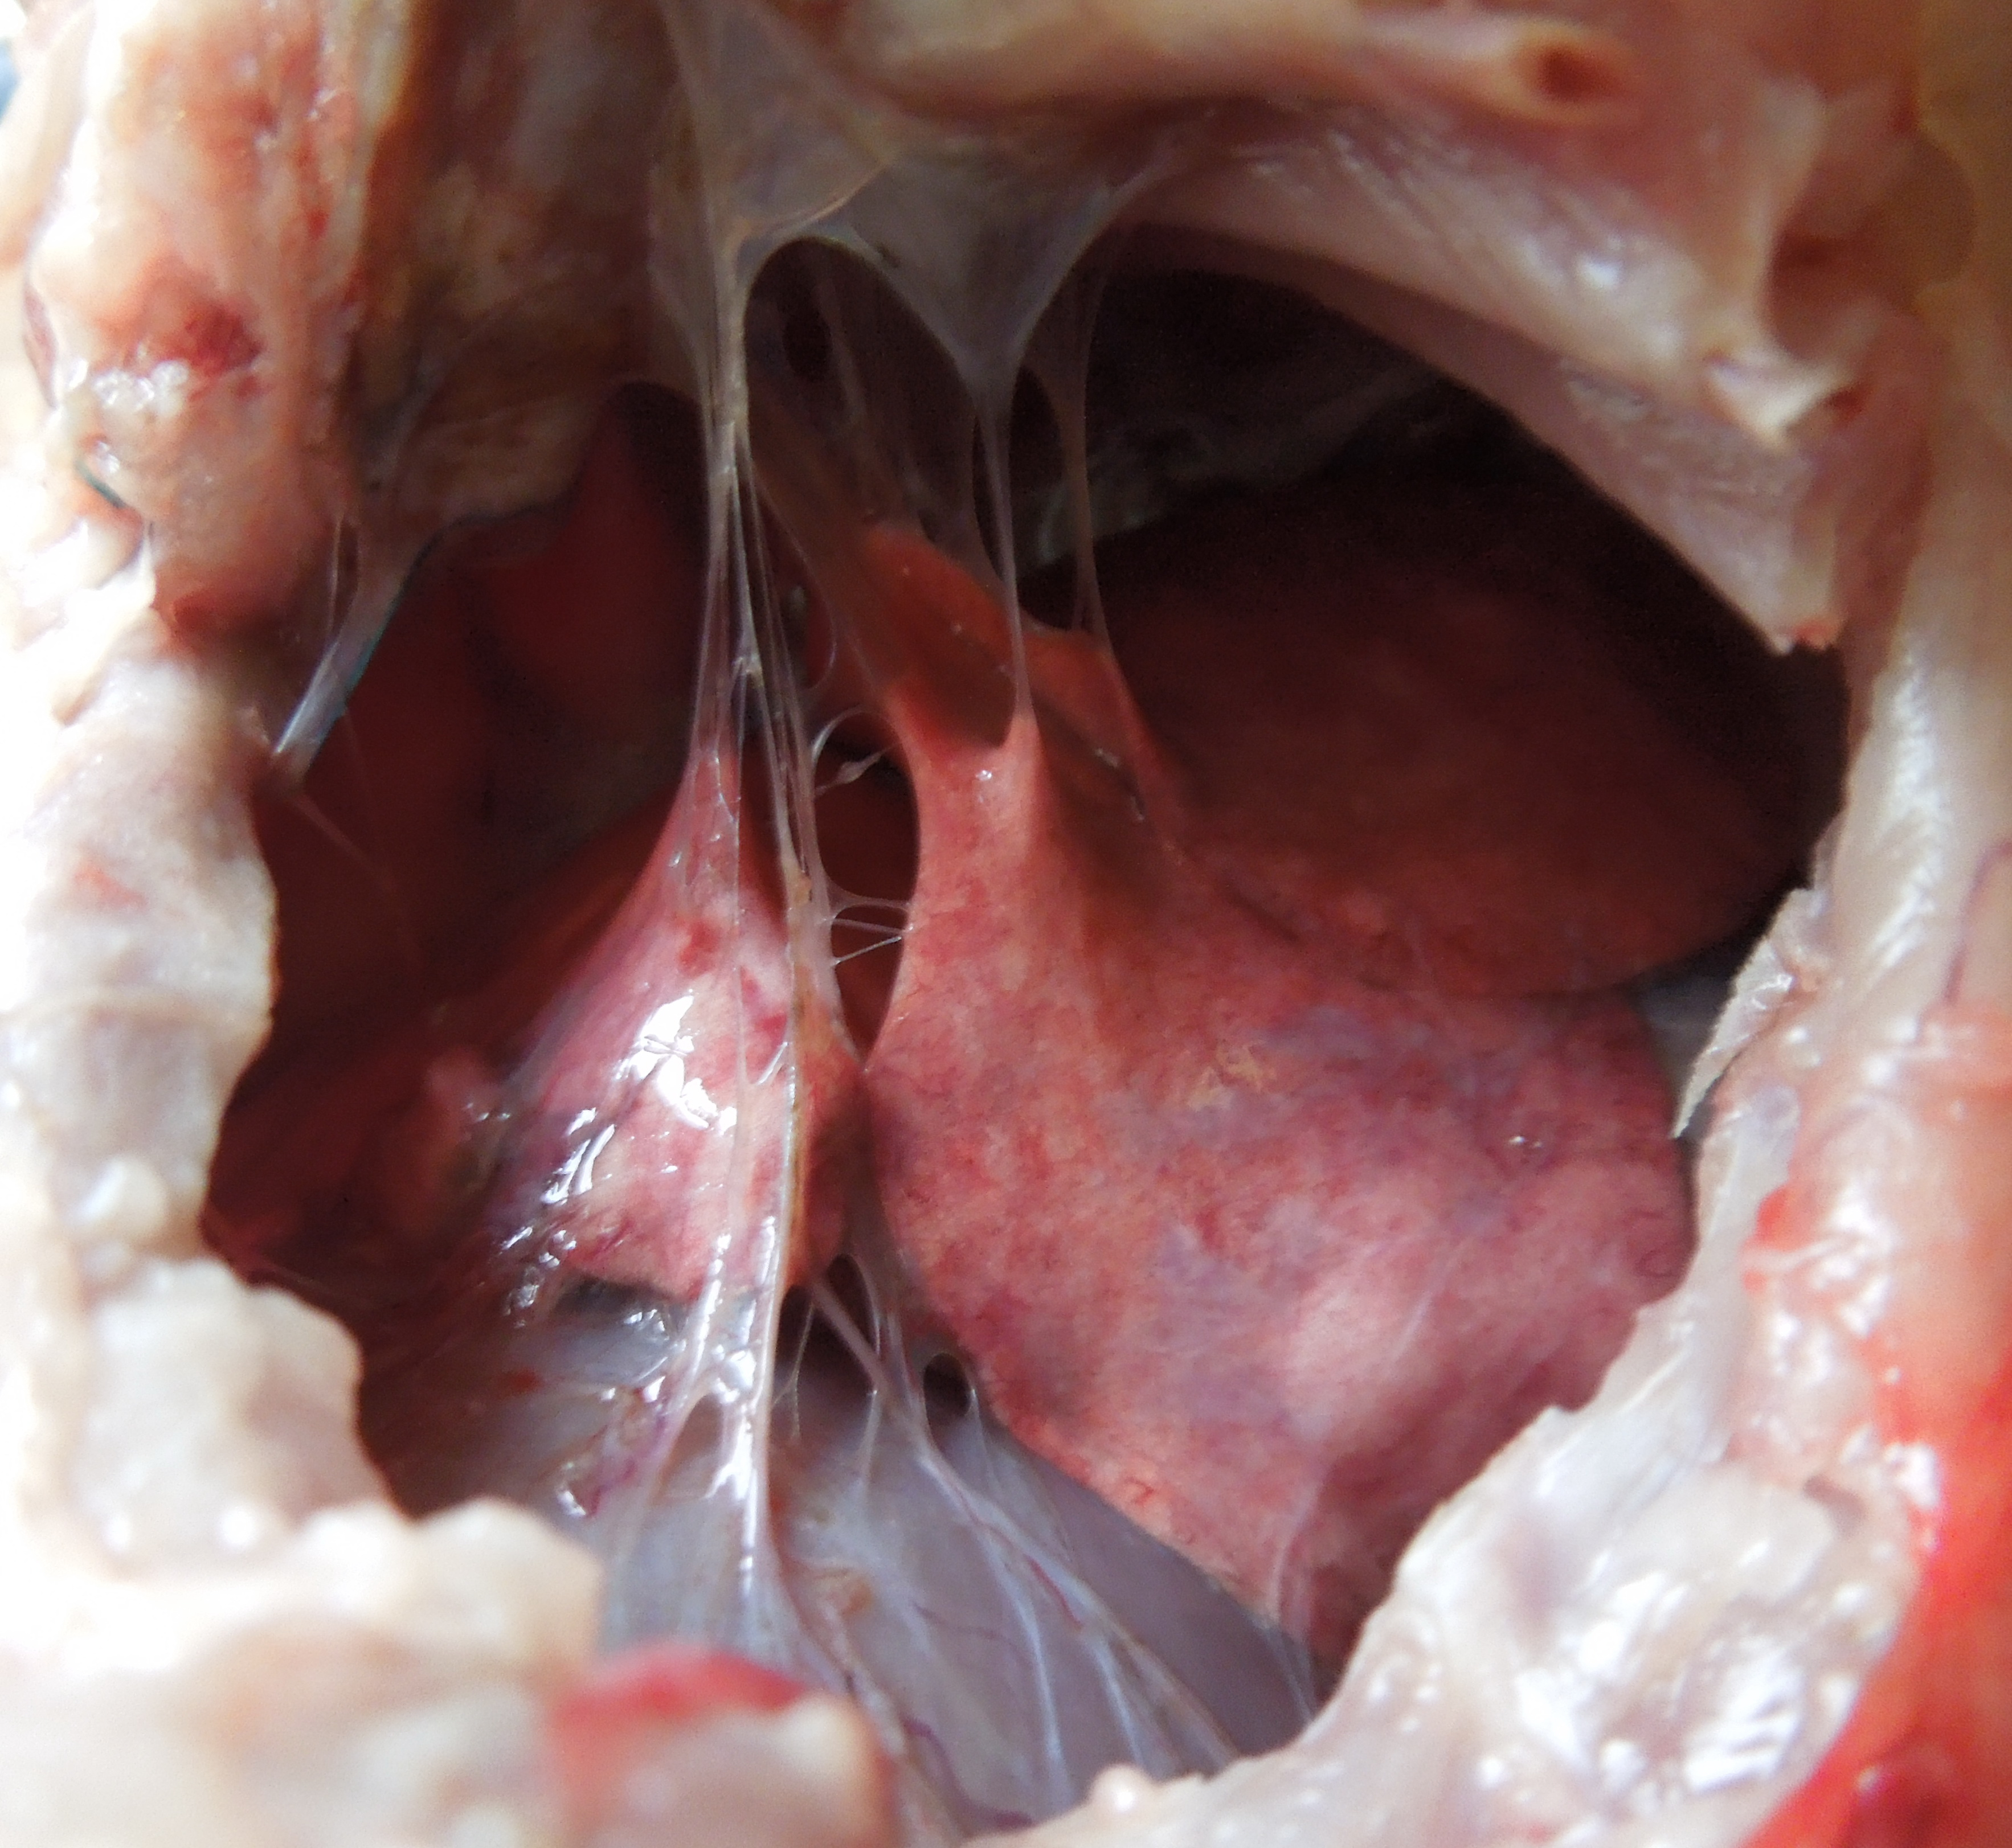
1
3
2
1
1
Рисунок 5.1 ‒ Обмежений злуковий процес навколо хітозанового імплантату, основна група, ІІІ підгрупа.
1 ‒ плеврокостальні та плевродіафрагмальні злуки.
2 ‒ хітозановий імплантат у вигляді щільної фіброзної тканини.
3 ‒ діафрагма.

Більш детальна інформація щодо злукового процесу у групі порівняння та основній групі, з урахуванням поширеності злук наведені у табл. 5.5 і 5.6.
Наведені у таблицях дані свідчать за відсутність злукового процесу у переважної більшості тварин групи порівняння, а саме у 14 ((66,7 ± 10,5) %) особин. Обмежені злуки фіксувалися з однаковою частотою у всіх трьох підгрупах цієї групи: по 2 тварини або (28,6 ± 18,4) %. Наведене може свідчити за відсутність прогресування процесу утворення плевральних злук, залежно від терміну після операції. Дану тезу на нашу думку підтверджує факт іще меншої кількості особин серед тварин ІІІ підгрупи із поширеними злуками (субтотальні, облітерація). Останні виявлені лише у 1 тварини ІІІ підгрупи групи порівняння які носили тотальний спайковий характер з облітерацією плевральної порожнини. Ці зміни були наслідком емпієми плеври, що діагностована у цієї тварини у ранній післяопераційний період.

Таблиця 5.5
Особливості злукового процесу у плевральній порожнині
експериментальних тварин групи порівняння
Підгрупи тварин | Характер злукового процесу та кількість тварин  (%, P±m_{p})
Підгрупи тварин | Відсутній | Обмежений у зоні операції | Субтотальний, або облітерація плевральної порожнини
І (n = 7) | 5 тварин  (71,4 ± 18,4) | 2 тварини  (28,6 ± 18,4) | Відсутні (0)
ІІ (n = 7) | 5 тварин  (71,4 ± 18,4) | 2 тварини  (28,6 ± 18,4) | Відсутні (0)
ІІІ (n = 7) | 4 тварини  (57,1 ± 20,2) | 2 тварини  (28,6 ± 18,4) | 1 тварина  (14,3 ± 14,3)
Загалом (n = 21) | 14 тварин  (66,7 ± 10,5) | 6 тварин  (28,6 ± 10,1) | 1 тварина  (4,8 ± 4,8)

У основній експериментальній групі плевральні злуки були знайдені більш, ніж у 3/4 оперованих ‒ у 16 ((76,2 ± 9,5) %) тварин. У переважній більшості цих тварин ‒ 13 ((61,9 ± 10) %) ці зміни мали обмежений характер з локалізацією навколо зони операції та хітозанового імплантату. Ще у 3 ((14,3 ± 7,8) %) тварин цієї групи злуки носили субтотальний чи й тотальний характер. Звертає на себе увагу різке збільшення кількості плевральних злук у тварин ІІ і ІІІ підгруп (4 та 8 тижнів після операції) порівняно з тваринами І підгрупи (2 тижні після операції) більш ніж у 3 рази і 2,5 рази відповідно (р ≤ 0,05).
Таблиця 5.6
Особливості злукового процесу у плевральній порожнині
експериментальних тварин основної групи
Підгрупа тварин | Характер злукового процесу та кількість тварин  (%, P±m_{p})
Підгрупа тварин | Відсутній | Обмежений в зоні операції | Субтотальний або облітерація плевральної порожнини
І (n = 7) | 5 тварин  (71,4 ± 18,4) | 2 тварини  (28,6 ± 18,4) | Відсутні (0)
ІІ (n = 7) | Відсутні (0)* | 6 тварин  (85,7 ± 14,3)* | 1 тварина  (14,3 ± 14,3)
ІІІ (n = 7) | Відсутні (0)* | 5 тварин  (71,4 ± 18,4) | 2 тварини  (28,6 ± 18,4)
Загалом (n = 21) | 5 тварин  (23,8 ± 9,5)* | 13 тварин  (61,9 ± 10,0)* | 3 тварини  (14,3 ± 7,8)

Примітка. * ‒ відмінність достовірна порівняно із аналогічною підгрупою групи порівняння (р ≤ 0,05).

Різниця у цього ж показника між тваринами ІІ та ІІІ підгруп незначна і відображається незначним відносним збільшенням кількості тварин з тотальним злуковим процесом у ІІІ підгрупі. Це свідчить про те, що основний період утворення плевральних злук у тварин з хітозановим імплантатом знаходився у межах від 2 до 4 тижнів після операції.
Стан імплантатів хітозанової плівки досліджувався особливо ретельно з огляду на те, що хітозан має здатність до біодеградації. Отримані дані про макроскопічні зміни хітозанового імплантату наведені у табл. 5.7
Представлені у таблиці дані свідчать про значні зміни імплантатів хітозанової плівки залежно від терміну її аплікації на нутрощевій плеврі. Так, у експериментальних тварин І підгрупи при аутопсіїї через 2 тижні після операції у 100 % кролів хітозановий імплантат при пальпації мав консистенцію та макроскопічний характер м'якої плівки з ослизненням, щільно фіксованої до поверхні легені. При спробі відділити її від поверхні легені вона рвалася (рис. 5.2).
Таблиця 5.7
Особливості макроскопічних змін хітозанового імплантату
у різні терміни післяопераційного періоду
Підгрупа тварин | Макроскопічний стан хітозанового імплантату та кількість тварин (%, P±m_{p})
Підгрупа тварин | у вигляді м'якої плівки з ослизненням | у вигляді шматочка слизу | у вигляді фіброзної тканини
І (n = 7) | 7 тварин  (100 ± 3,1) | Відсутні (0) | Відсутні (0)
ІІ (n = 7) | Відсутні (0) | 7 тварин  (100 ± 3,1) | Відсутні (0)
ІІІ (n = 7) | Відсутні (0) | 1 тварина  (14,3 ± 14,3) | 6 тварин  (85,7 ± 14,3)

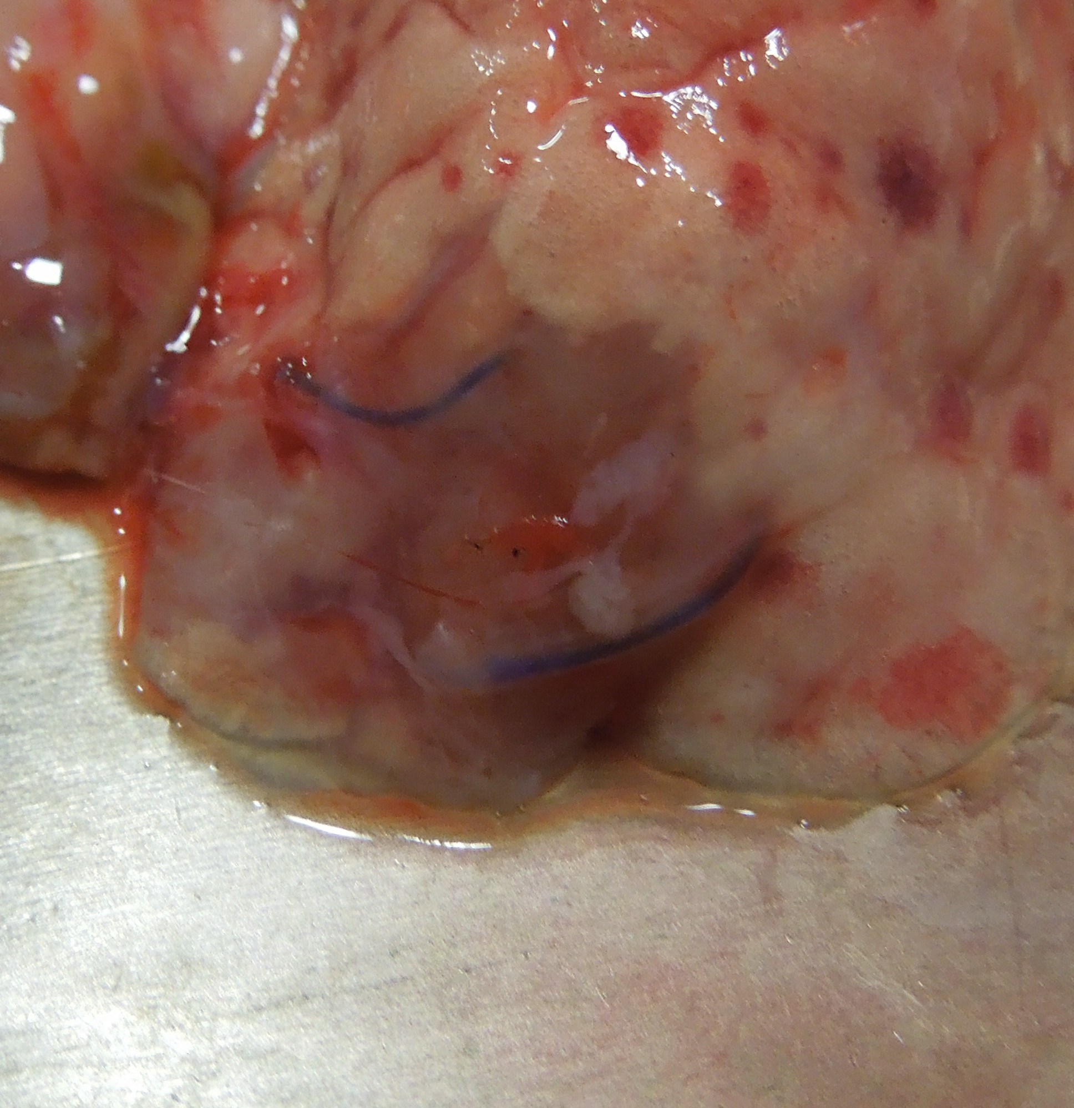
2
1
3
2
4
Рисунок 5.2 ‒ Препарат легені з хітозановою плівкою (І підгрупа).
1 ‒ хітозанова плівка щільно адгезована до плеври;
2 ‒ ділянки хітозанової плівки з ослизненням та частковим
відшаруванням від плеври;
3 ‒ рваний дефект легені у стані загоєння під прозорою плівкою;
4 ‒ лігатура з вікрілу №4.

У термін 4 тижнів після операції (ІІ підгрупа) під час розтину у 100 % піддослідних тварин хітозановий імплантат нагадував шматочок слизу, локалізованого переважно навколо фіксуючої його лігатури. На дотик імплантат мав еластичний характер і відносно легко відділявся від поверхні легені (рис. 5.3).

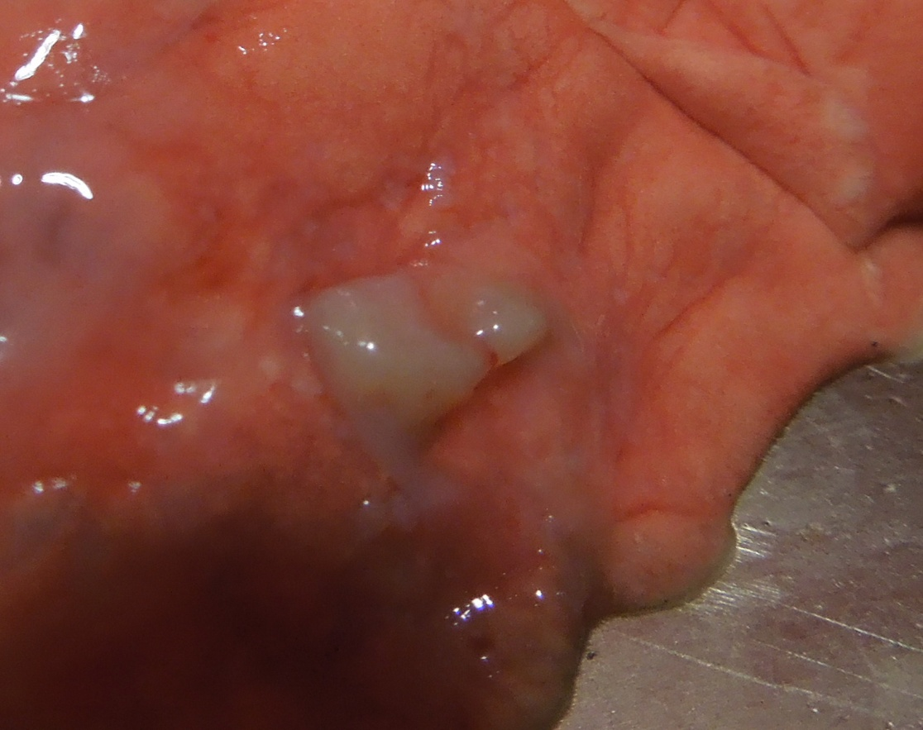
2
1
Рисунок ‒ 5.3 Препарат легені з хітозановою плівкою (ІІ підгрупа)
1 ‒ хітозанова плівка у вигляді шматочка слизу;
2 ‒ лігатура з вікрілу, огорнута залишками плівки.

Наступний етап біодеградації хітозану спостерігали у тварин ІІІ підгрупи, де у (85,7±14,3) % особин плівка зі слизу трансформувалась у щільну фіброзну тканину, інтимно з'єднану з легенями та оточуючими тканинами (рис. 5.4).

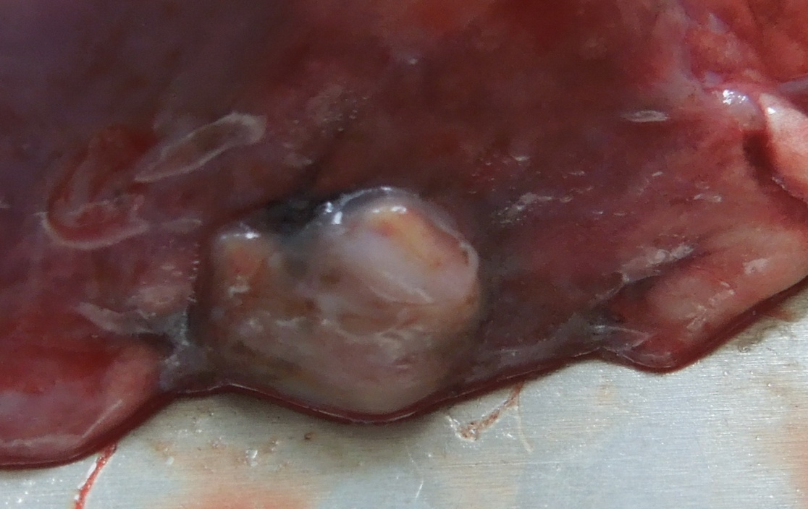
1
2
Рисунок ‒ 5.4 Препарат легені з хітозанової плівкою (ІІІ підгрупа)
1 ‒ хітозанова плівка у вигляді щільної фіброзної тканини.
2 ‒ залишки лігатури з вікрілу.

Підсумок. Таким чином, за даними макроскопічного дослідження, у процесі аутопсії виявлена суттєва різниця у експериментальних тварин, порівняльної та основної груп. Так, наявність ателектазів легень у зонах прилеглих до шва при застосуванні хітозанової плівки була менш частою, ніж у групі порівняння у 8 разів (р ≤ 0,05). На нашу думку цьому сприяло помірне затягування лігатур при прошиванні ран легені з метою попередження прорізування плівки, а з іншого боку підвищення щільності нутрощевої плеври за рахунок її поєднання зі щільністю хітозанової плівки. Поєднання цих чинників вірогідно зменшує деформацію паренхіми і, як наслідок розвиток ателектазів. Нам здається ця теза підтверджується тим, що у більш віддалений термін (ІІ і ІІІ підгрупи) у основній групі ателектази взагалі місця не мали, а у І підгрупі вони трапилися менш часто у 2 рази (р ≤ 0,05).
Наявність геморагічних змін у кортикальному шарі легень також менша у основній експериментальній групі більш, ніж у 2 рази (р ≤ 0,05), відносно групи порівняння. Думаємо, що цей феномен також можна пов'язати з відсутністю надмірного стиснення прилеглої легеневої тканини при застосуванні хітозанової плівки та значно меншим порушенням мікроциркуляції у зоні оперативного втручання.
При детальному досліджені злукового процесу у плевральних порожнинах була виявлена значна різниця у тварин основної групи та групи порівняння. Частіше ніж у 2 рази (р ≤ 0,05) мали місце злуки у основній групі, досягаючи 100 % у 4-х та 8-и тижневий термін після оперативного втручання. У порівнянні з дослідними тваринами групи порівняння вони були частішими у 3,5 і 2,3 раза відповідно (р ≤ 0,05). У групі порівняння утворення плевральних зрощень в основному мало місце на 2 тижні після операції, а частота їх виявлення у більш пізні терміни майже не відрізнялась від показників І підгрупи. В основній групі превалюючий термін утворення плевральних злук мав місце у термін між 2 та 4 тижнями післяопераційного періоду, досягаючи до 100 %. Виявлені ознаки прогресування спайкового процесу у пізніший період (4‒8 тиждень) після операції, свідчать про значення часу для формування злук і біодеградації хітозану. Поясненням такому активному фіброзоутворенню, на нашу думку є імуномодулюючі властивості хітозану, які сприяють посиленню міграції формених елементів макрофагальноретикулоцитарної системи, зокрема й фібробластів та адгєзії до поверхні хітозану.
Таким чином у ході експерименту отримані висновки, що підтверджують дані літератури відносно можливості хітозану до біодеградації. Нами встановлені приблизні терміни етапів біодеградації хітозану, який був застосований у вигляді плівки. Розм'ягчення останньої та ослизнення відбувалося у 2 тижневий термін, з наступним її перетворенням до 4 тижнів на еластичний шматочок "слизу", який у пізніший термін (4‒8 тижнів) проходить фіброзну трансформацію з утворенням щільної фіброзної тканини. При цьому спостерігалися ознаки поширення фібротизації на оточуючі тканини.
Узагальнюючи отримані макроскопічні патоморологічні дані, бачимо, що хітозанові плівки у процесі біодеградації викликають активацію фібропластичних процесів, що веде до утворення злук та фіброзної трансформації тканин, безпосередньо дотичних до хітозану (нутрощева та пристінкова плевра). Перераховане може частково обмежувати застосування імплантатів з хітозану при операціях на плеврі і легенях. Разом з тим оперативні втручання при лікуванні ССП є тим позитивним винятком, коли злуковий процес у плевральній порожнини, що розвивається у післяопераційний період, не є негативним наслідком, а, навпаки, залишається лікувальним заходом і запобігає розвитку рецидивів ССП. З метою стимулювання утворення злук у плевральній порожнині під час більшості оперативних втручань при лікуванні ССП хірурги традиційно вдаються до застосування різних методик, що стимулюють фібропластичні процеси, серед яких фізичний та хімічний плевродез, костальна плевректомія. Застосування хітозанових імплантатів під час таких операцій могло б гарантовано викликати індукцію спайкового процесу без застосування інших методик плевродезу, що допоможе скоротити час проведення оперативного втручання і попередити рецидиви процесу. На останок, це суттєво скоротить фінансові втрати як хворих з такими ускладненнями, так і закладів охорони здоров'я з надання медичної допомоги.

5.3. Гістологічні зміни легень у зоні оперативного втручання у експериментальних тварин
При дослідженні гістологічних препаратів легеневої тканини тварин І підгрупи групи порівняння (2 тижні після операції) виявлені ознаки альтеративно-запального процесу за типом змішано-клітинної інфільтрації, стазів та пристінкових тромбів мікроциркуляторного русла, фіброзу судинних стінок, розвитком грунляційної тканини та подальшим її заміщенням сполучною тканиною. Перелічені зміни, безумовно,суттєво впливали на трофіку тканин, що, у свою чергу, гальмувало процеси репарації легень у зоні їх пошкодження. Наслідком переліченого у паренхімі легеневої тканини мала місце дрібноацинарна та великоацинарна емфізема, деструкція хрящових пластинок стінок бронхів, поліпоподібні вирости у просвіт бронхів, розшарування, набряк та деформація стінок бронхів з явищами клітинної метаплазії. Траплялися ділянки пристінкового розростання лімфоїдної тканини, помірна лейкоцитарна інфільтрація та сповільнене заміщення травмованої паренхіми легені молодою незрілою сполучною тканиною на тлі грануляцій. На плеврі спостерігали ознаки помірного фіброзу (рис. 5.5, 5.6, 5.7, 5.8).
Виявлені зміни ймовірно були результатом дисгенераційних процесів внаслідок виснаження адаптаційно-компенсаторних механізмів легеневої тканини, що виникли на ґрунті масивного альтераційного процесу.

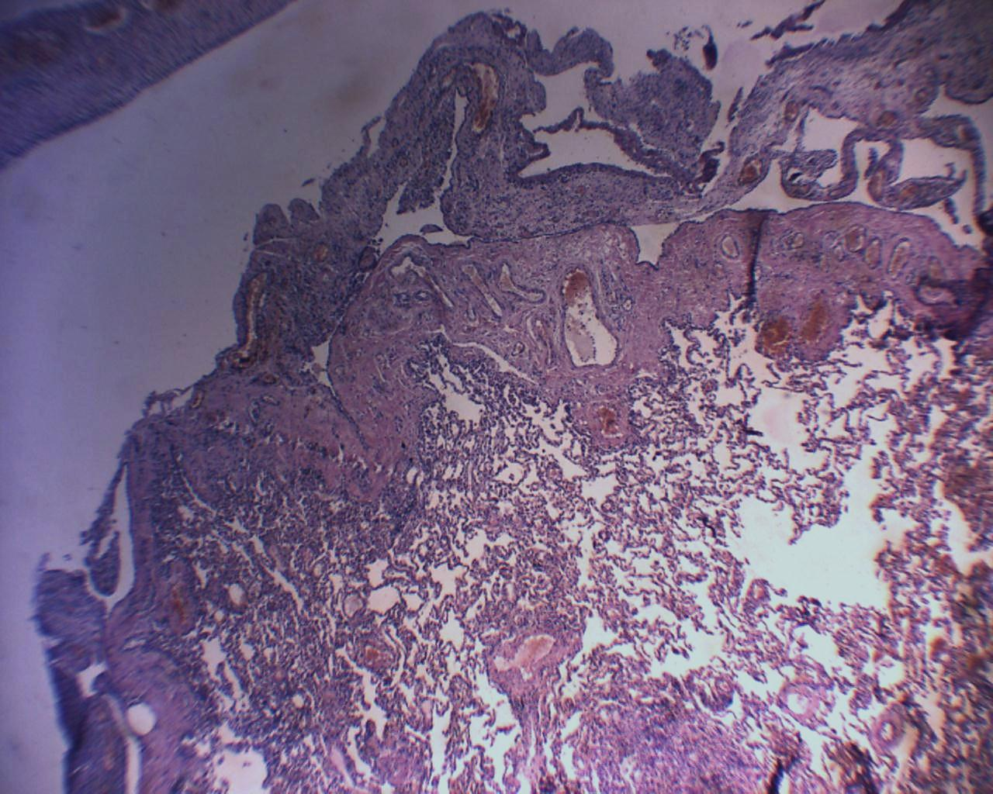
3

1
2
3

Рисунок ‒ 5.5 Гістологічний препарат ділянки легені із зони ураження
(І підгрупа групи порівняння). Забарвлення гематоксилін-еозином. Цифрове фото. Зб. X100.
1 ‒ потоншені та розірвані міжальвеолярні перетинки та сполучнотканинні септи; 2 – стази мікроциркуляторного русла; 3 ‒ молода сполучна тканина.

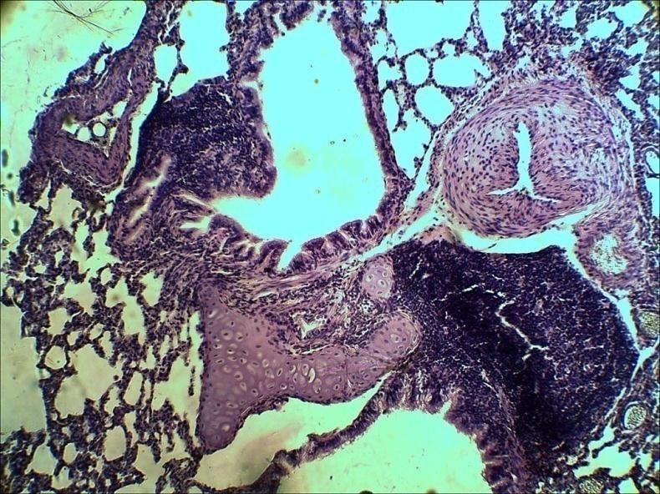

1
2

4
3
1

Рисунок 5.6 ‒ Гістологічний препарат ділянки легені із зони ураження
(І підгрупа групи порівняння). Забарвлення гематоксилін-еозином. Цифрове фото. Зб. X100.
1 ‒ перибронхіальне розростання лімфоїдної тканини; 2 – фіброз, м’язова гіпертрофія судинної стінки; 3 – деформована хрящова пластинка; 4 – деформований бронх.
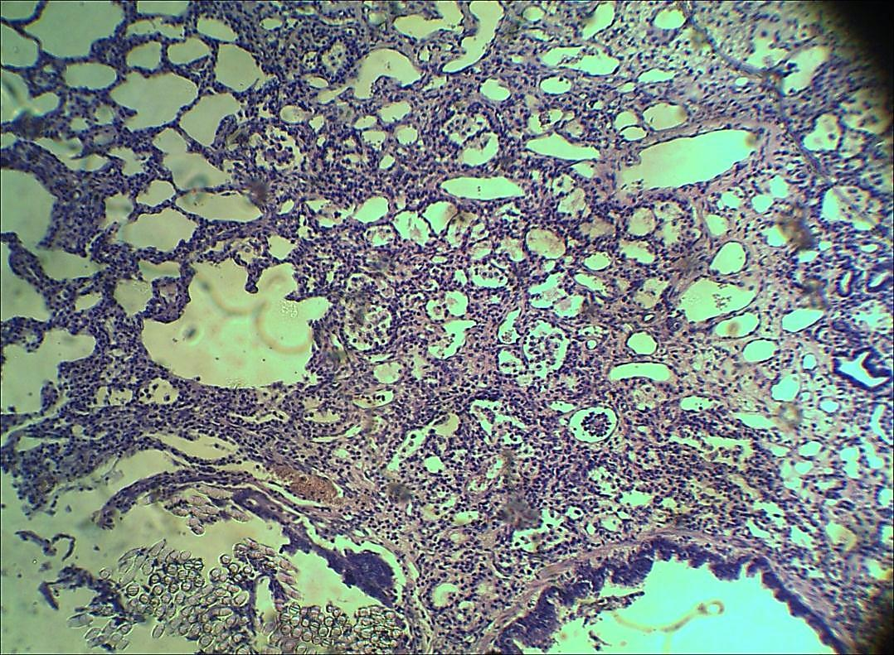

1
1

2

Рисунок 5.7 ‒ Гістологічний препарат ділянки легені із зони ураження
(І підгрупа групи порівняння). Забарвлення гематоксилінеозином. Цифрове фото. Зб. X100.
1 ‒ дрібно та великоацинарна емфізема; 2 ‒ змішано-клітинна інфільтрація.
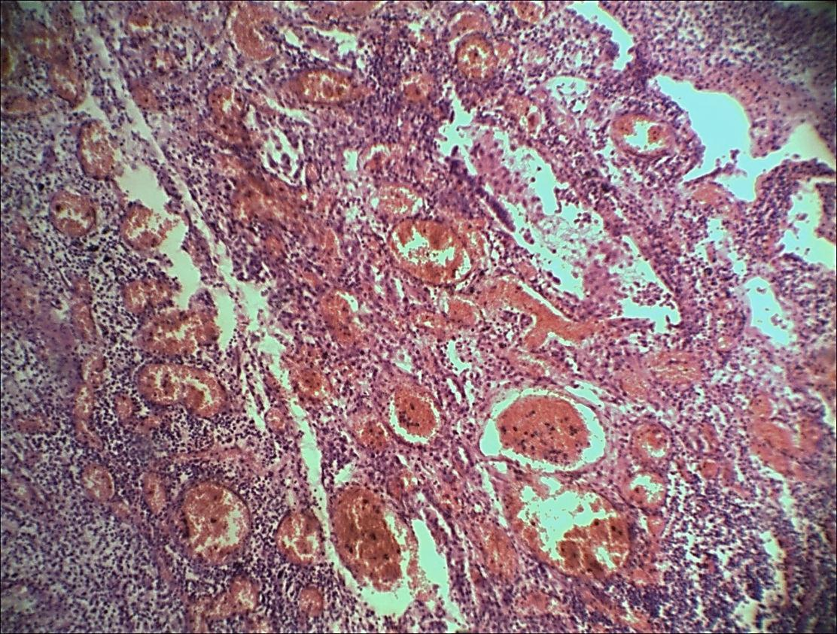

1
2

3

Рисунок ‒ 5.8 Гістологічний препарат ділянки легені із зони ураження
(І підгрупа групи порівняння). Забарвлення гематоксилін‒еозином. Цифрове фото. Зб. X100.
1 ‒ крововиливи у тканину легені; 2 ‒ застій у судинах;
3 – пристінкові тромби.

При гістологічному дослідженні препаратів легеневої тканини із зони ураження досліджених тварин І підгрупи основної експериментальної групи (2 тижні після операції із застосуванням хітозану) були виявлені такі змін. На нутрощевій плеврі оперованої ділянки легені та навколо неї відмічалась фіброзна трансформація. Мали місце ознаки запалення у вигляді значної круглоклітинної інфільтрації та підсилення васкуляризації, що свідчить за інтенсивність відновлюваних процесів у легені; траплялися значні за розмірами вогнищеві розростання молодої сполучної тканини, що поширювалися від плеври у глибину паренхіми легені й "відокремлювали" зону оперативного втручання від інтактних тканин; траплялися ділянки паренхіми із залишковими крововиливами, що по відношенню до групи порівняння були значно менші за площею; поряд з ними розташовувалися ділянки зі структурами, схожими на залозисті, які мали вогнищевий характер (за типом бронхо-легеневої дисплазії) і були оточені молодою сполучною тканиною; спостерігали поширену велико та дрібноацинарну емфізему, розриви міжальвеолярних перетинок навколо зони оперативного втручання; тут же була виражена змішано-клітинна інфільтрація, представлена нейтрофілами, лімфоцитами та гістіоцитами; за рахунок емфізематозно змінених ділянок паренхіми легені, бронхи та бронхіоли були деформовані, з ознаками десквамації епітелію; помірний фіброз судинних стінок, стази, периваскулярний набряк, а у просвіті деяких судин визначалися пристінкові змішані тромби(рис. 5.9, 5.10, 5.11, 5.12).

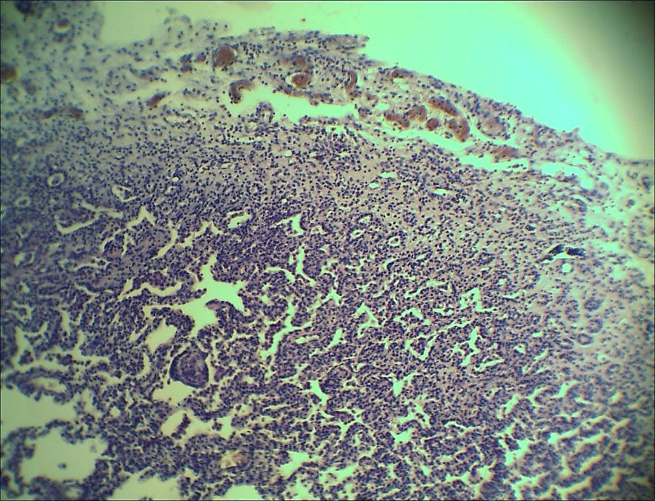
1

2

Рисунок ‒ 5.9 Гістологічний препарат оперованої ділянки легені із застосуванням хітозану (І підгрупа основної групи). Забарвлення гематоксилін‒еозином.Цифрове фото. Зб. X100.
1 – підвищена васкуляризація плеври; 2 – змішано-клітинна запальна інфільтраціяі.

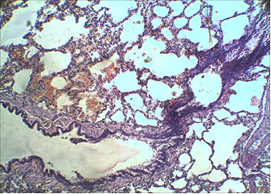
3

1

4
2

Рисунок ‒ 5.10 Гістологічний препарат оперованої ділянки легені із застосуванням хітозану (І підгрупа основної групи). Забарвлення гематоксилін‒еозином. Цифрове фото. Зб. X100.
1 ‒ крововиливи; 2 ‒ великоацинарна емфізема; 3 ‒ розриви міжальвеолярних перетинок; 4 ‒ десквамація епітелію бронхів.

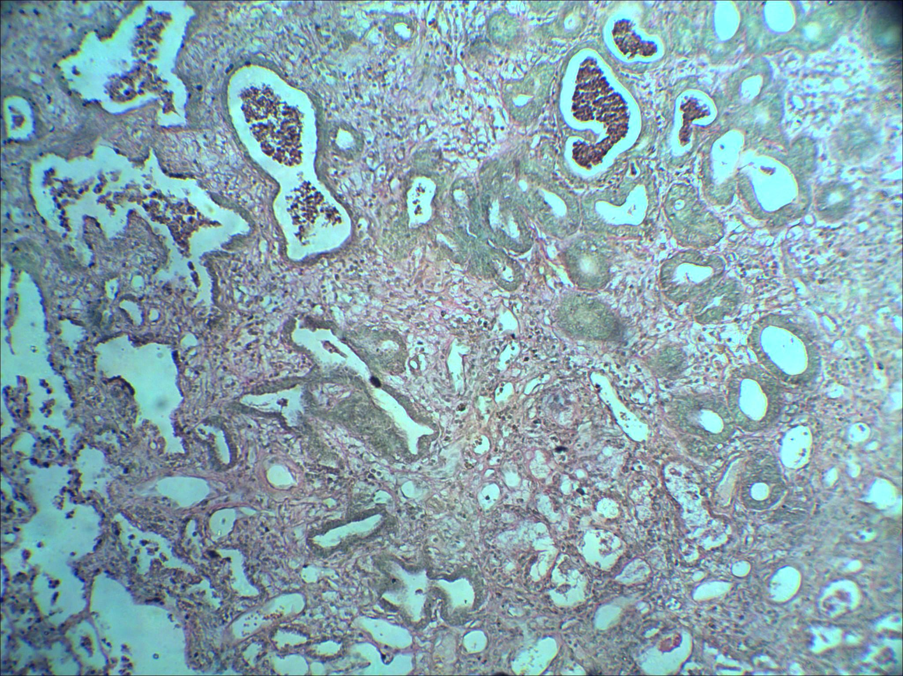

1
2

3

Рисунок ‒ 5.11 Гістологічний препарат оперованої ділянки легені із застосуванням хітозану (І підгрупа основної групи). Забарвлення за Ван‒Гізоном. Цифрове фото. Зб. X100.
1 ‒ вогнище залозистих структур (за типом бронхо‒легеневої дисплазії); 2 – молода сполучна тканина; 3 – зерна гемосидерину.

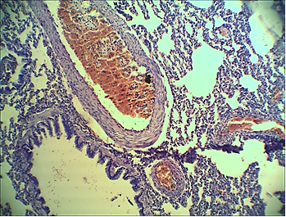

3

1

2

Рисунок ‒ 5.12 Гістологічний препарат оперованої ділянки легені із застосуванням хітозану (І підгрупа основної групи). Забарвлення гематоксилін‒еозином. Цифрове фото. Зб. X100.
1 – помірний фіброз судинної стінки, периваскулярний набряк;
2 ‒ просвіт бронху; 3 – змішаний пристінковий тромб.

При гістологічному дослідженні препаратів легеневої тканини ІІ підгрупи групи порівняння (4 тижні після операції) були визначені поодинокі ділянки потовщення нутрощевої плеври із незначними нашаруваннями фібрину та ознаками помірної васкуляризації. Мала місце деформація судин та судинного просвіту, який місцями майже не прослідковувався. Описані зміни розвинулися за рахунок значного периваскулярного набряку, фіброзу та гіпертрофії м’язового шару судинної стінки. На тлі перибронхіальної гіперплазії лімфоїдних елементів траплялися накопичення зерен гемосидерину, спостерігалися ділянки помірно вираженої змішано-клітинної інфільтрації, що чергувалися з вогнищевими перибронхіальними розростаннями хрящових клітин (рис. 5.13, 5.14, 5.15, 5.16).

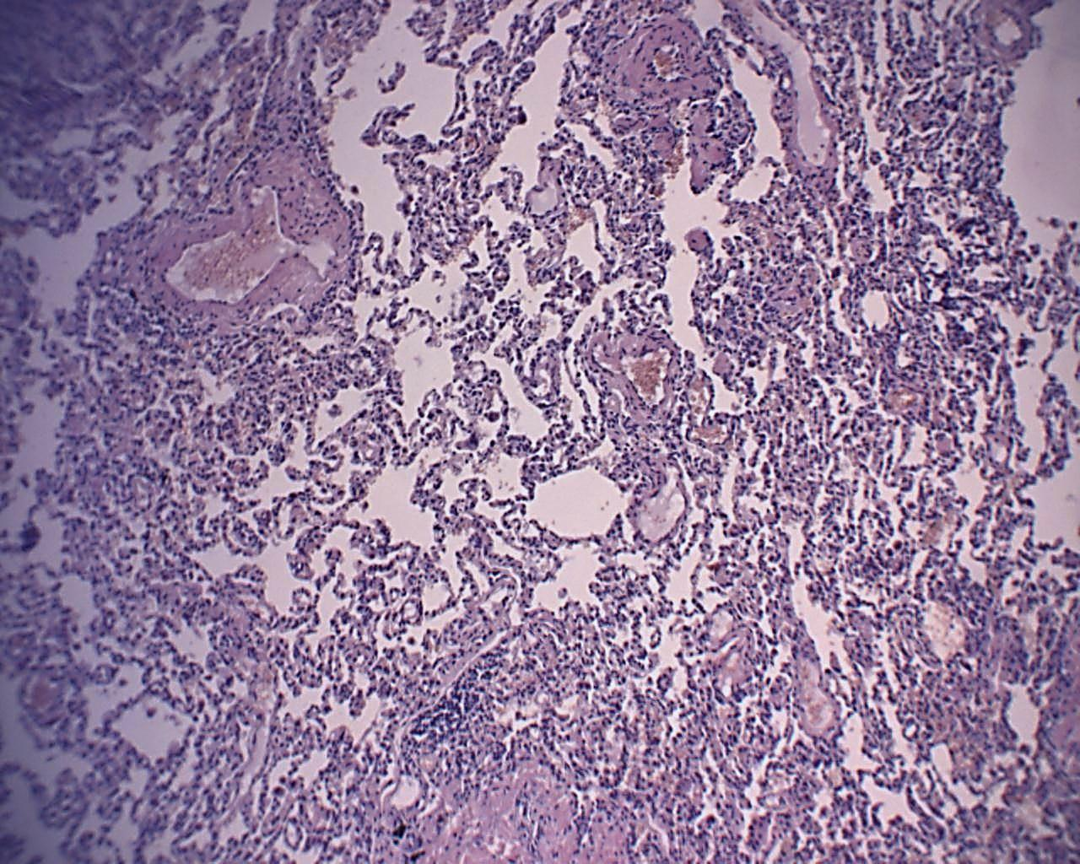
2

1

Рисунок ‒ 5.13 Гістологічний препарат ділянки легені із зони ураження (ІІ підгрупа групи порівняння). Забарвлення гематоксилін‒еозином. Цифрове фото. Зб. X100.
1 – помірна васкуляризація легеневої тканини; 2 – гіпертрофія м’язового шару судинної стінки.

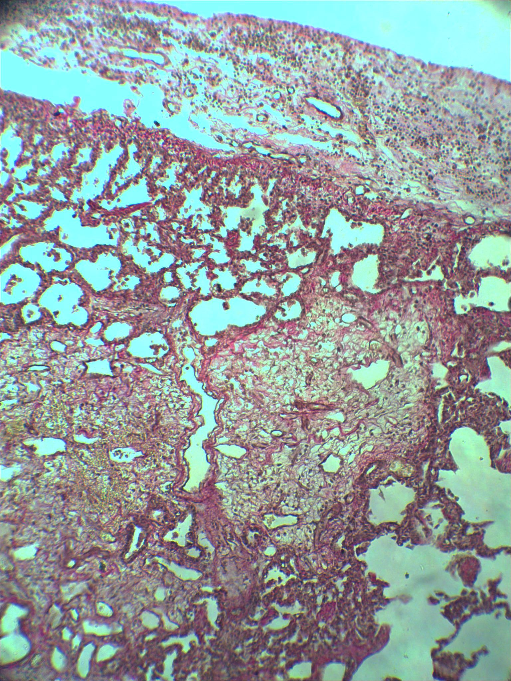

1

2
2

Рисунок ‒ 5.14 Гістологічний препарат ділянки легені із зони ураження (ІІ підгрупа групи порівняння). Забарвлення за Ван‒Гізоном. Цифрове фото. Зб. X100.
1 – помірний фіброз і васкуляризація плеври; 2 – вогнищеві розростання сполучної тканини.
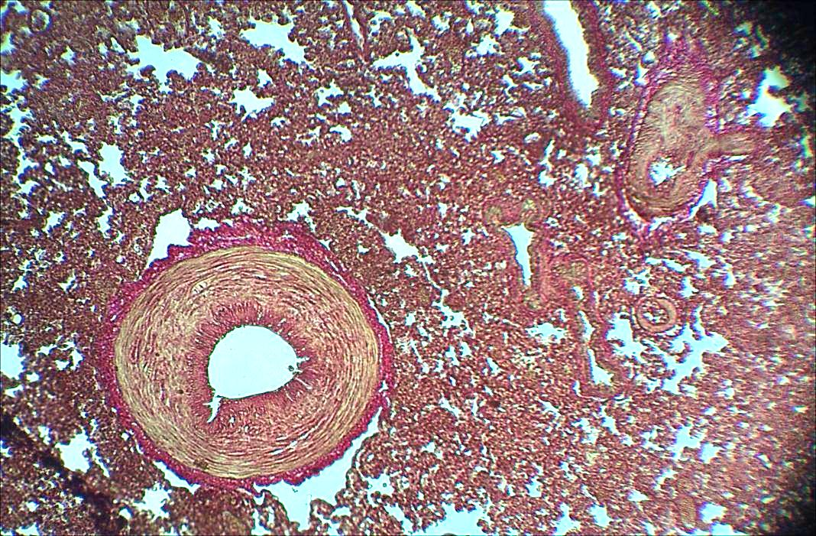
2
1

3

Рисунок ‒ 5.15 Гістологічний препарат ділянки легені із зони ураження (ІІ підгрупа групи порівняння). Забарвлення за Ван‒Гізоном. Цифрове фото. Зб. X100.
1 ‒ деформований судинний просвіт; 2 ‒ периваскулярний набряк та фіброз; 3 ‒ гіпертрофія м’язового шару судинної стінки.

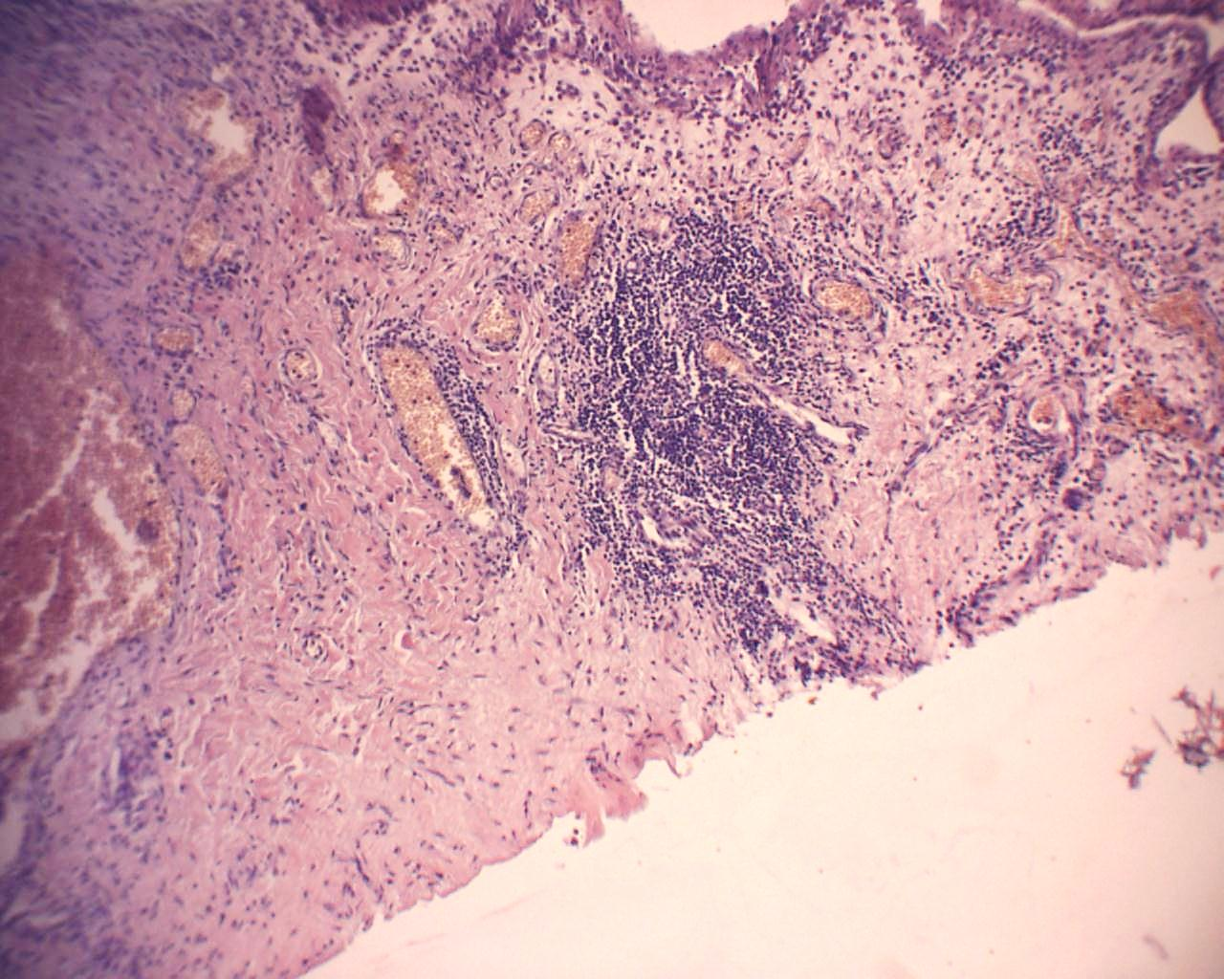

1

2
3

Рисунок ‒ 5.16 Гістологічний препарат ділянки легені із зони ураження (ІІ підгрупа групи порівняння). Забарвлення гематоксилін‒еозином. Цифрове фото. Зб. X100.
1 ‒ змішано-клітинна інфільтрація; 2 ‒ гіперплазія лімфоїдної тканини;
3 ‒ стаз крові у судинах.

При гістологічному дослідженні препаратів легеневої тканини тварин ІІ підгрупи основної групи при застосуванні плівок хітозану (4 тижні після операції) виявлено ділянки потовщення нутрощевої плеври з розростанням сполучної тканини, ознаки підвищеної васкуляризації, застій у судинах мікроциркуляторного русла, гіаліноз судин середнього та дрібного калібру. Спостерігалося повнокрів’я мікроциркуляторного русла, дрібноацинарна емфізема легень з ділянками дистелектазів, що спричиняло деформацію бронхів і перибронхіальний фіброз. Перераховане мало місце на тлі дифузної, помірно вираженої запальної інфільтрації легеневої тканини (рис. 5.17, 5.18, 5.19, 5.20).

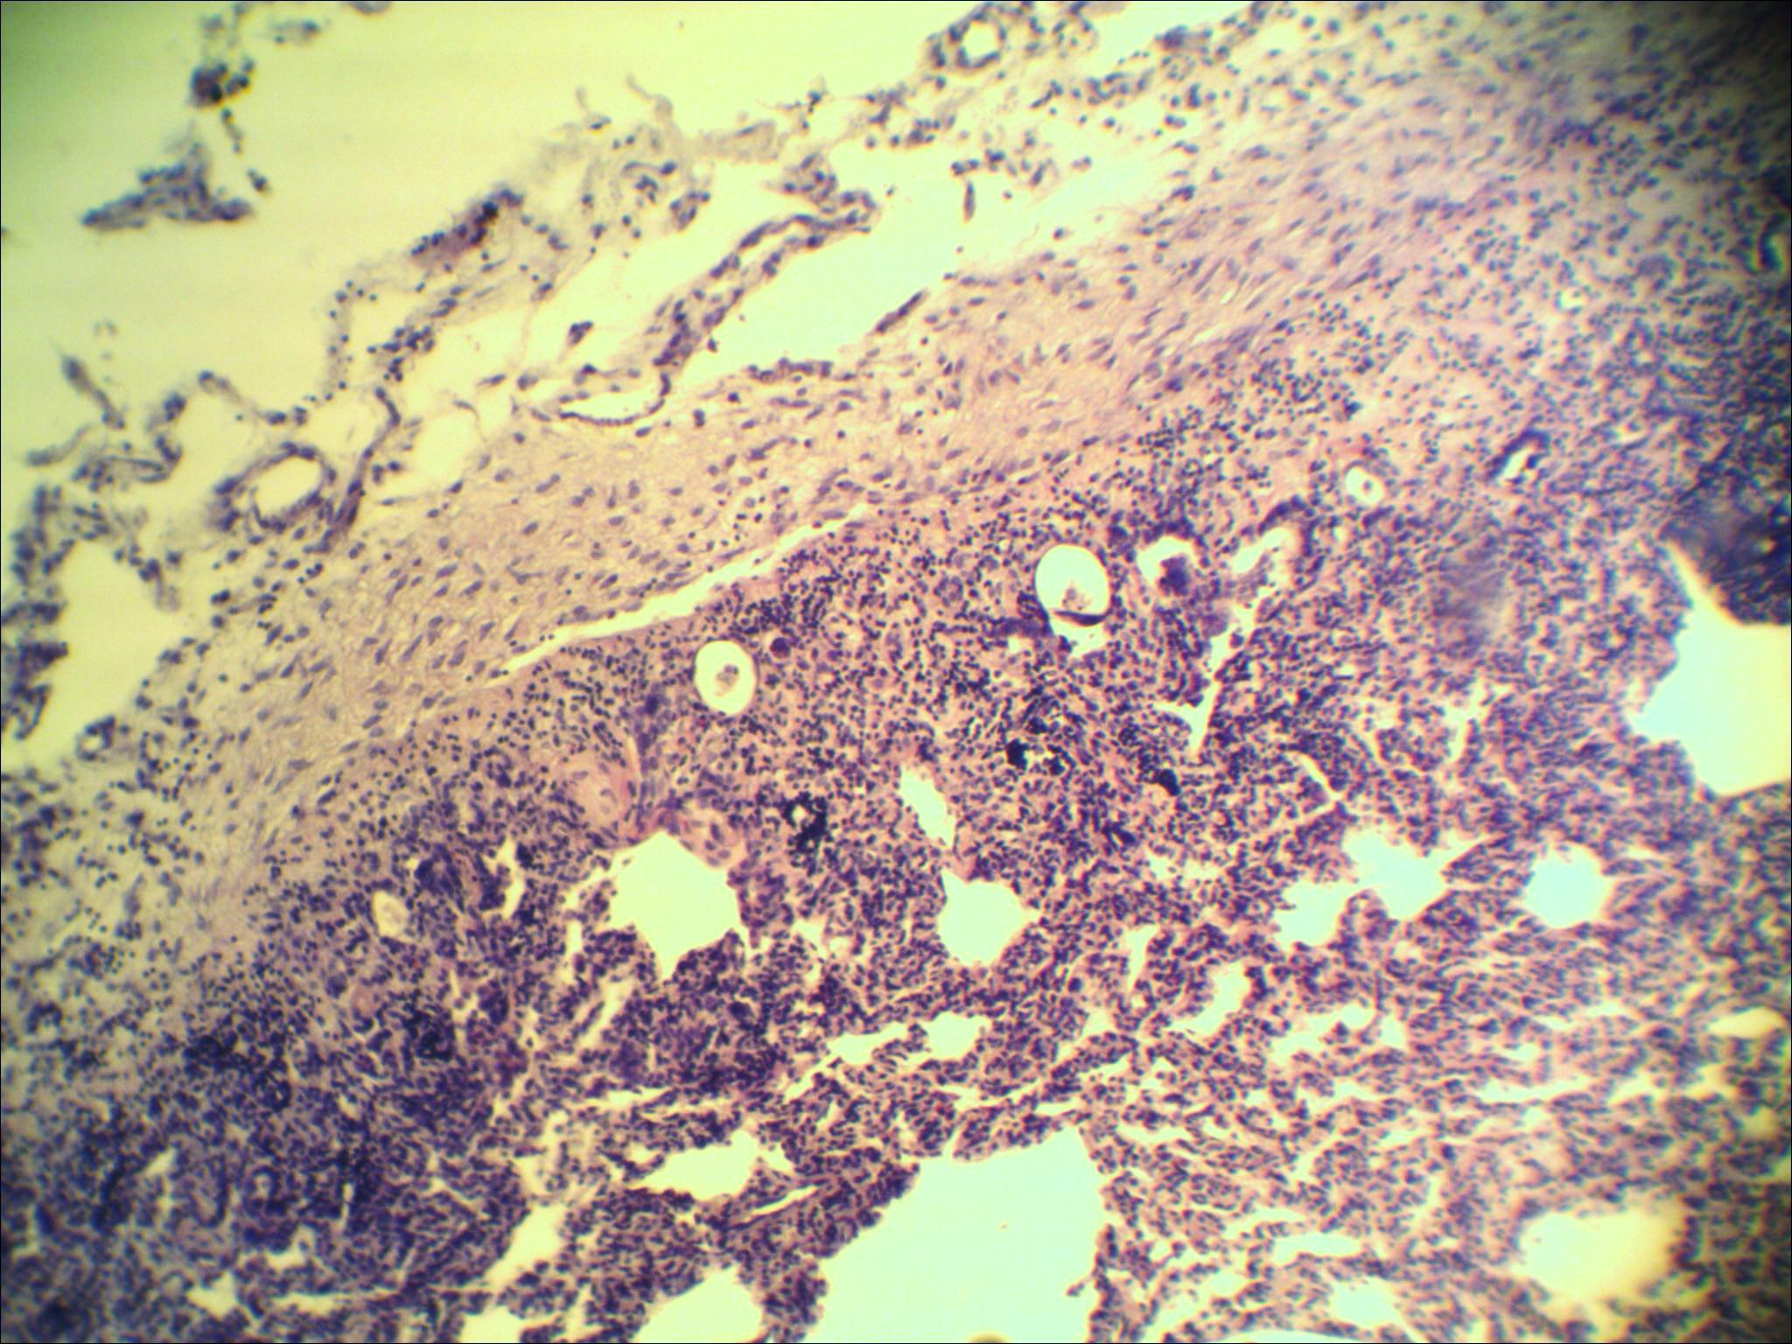
1

2
2

Рисунок ‒ 5.17 Гістологічний препарат оперованої ділянки легені із застосуванням хітозану (ІІ підгрупа основної групи). Забарвлення гематоксилін‒еозином.Цифрове фото. Зб. X100.
1 – виражений фіброз плеври із васкуляризацією; 2 – запальна інфільтрація легеневої паренхіми.

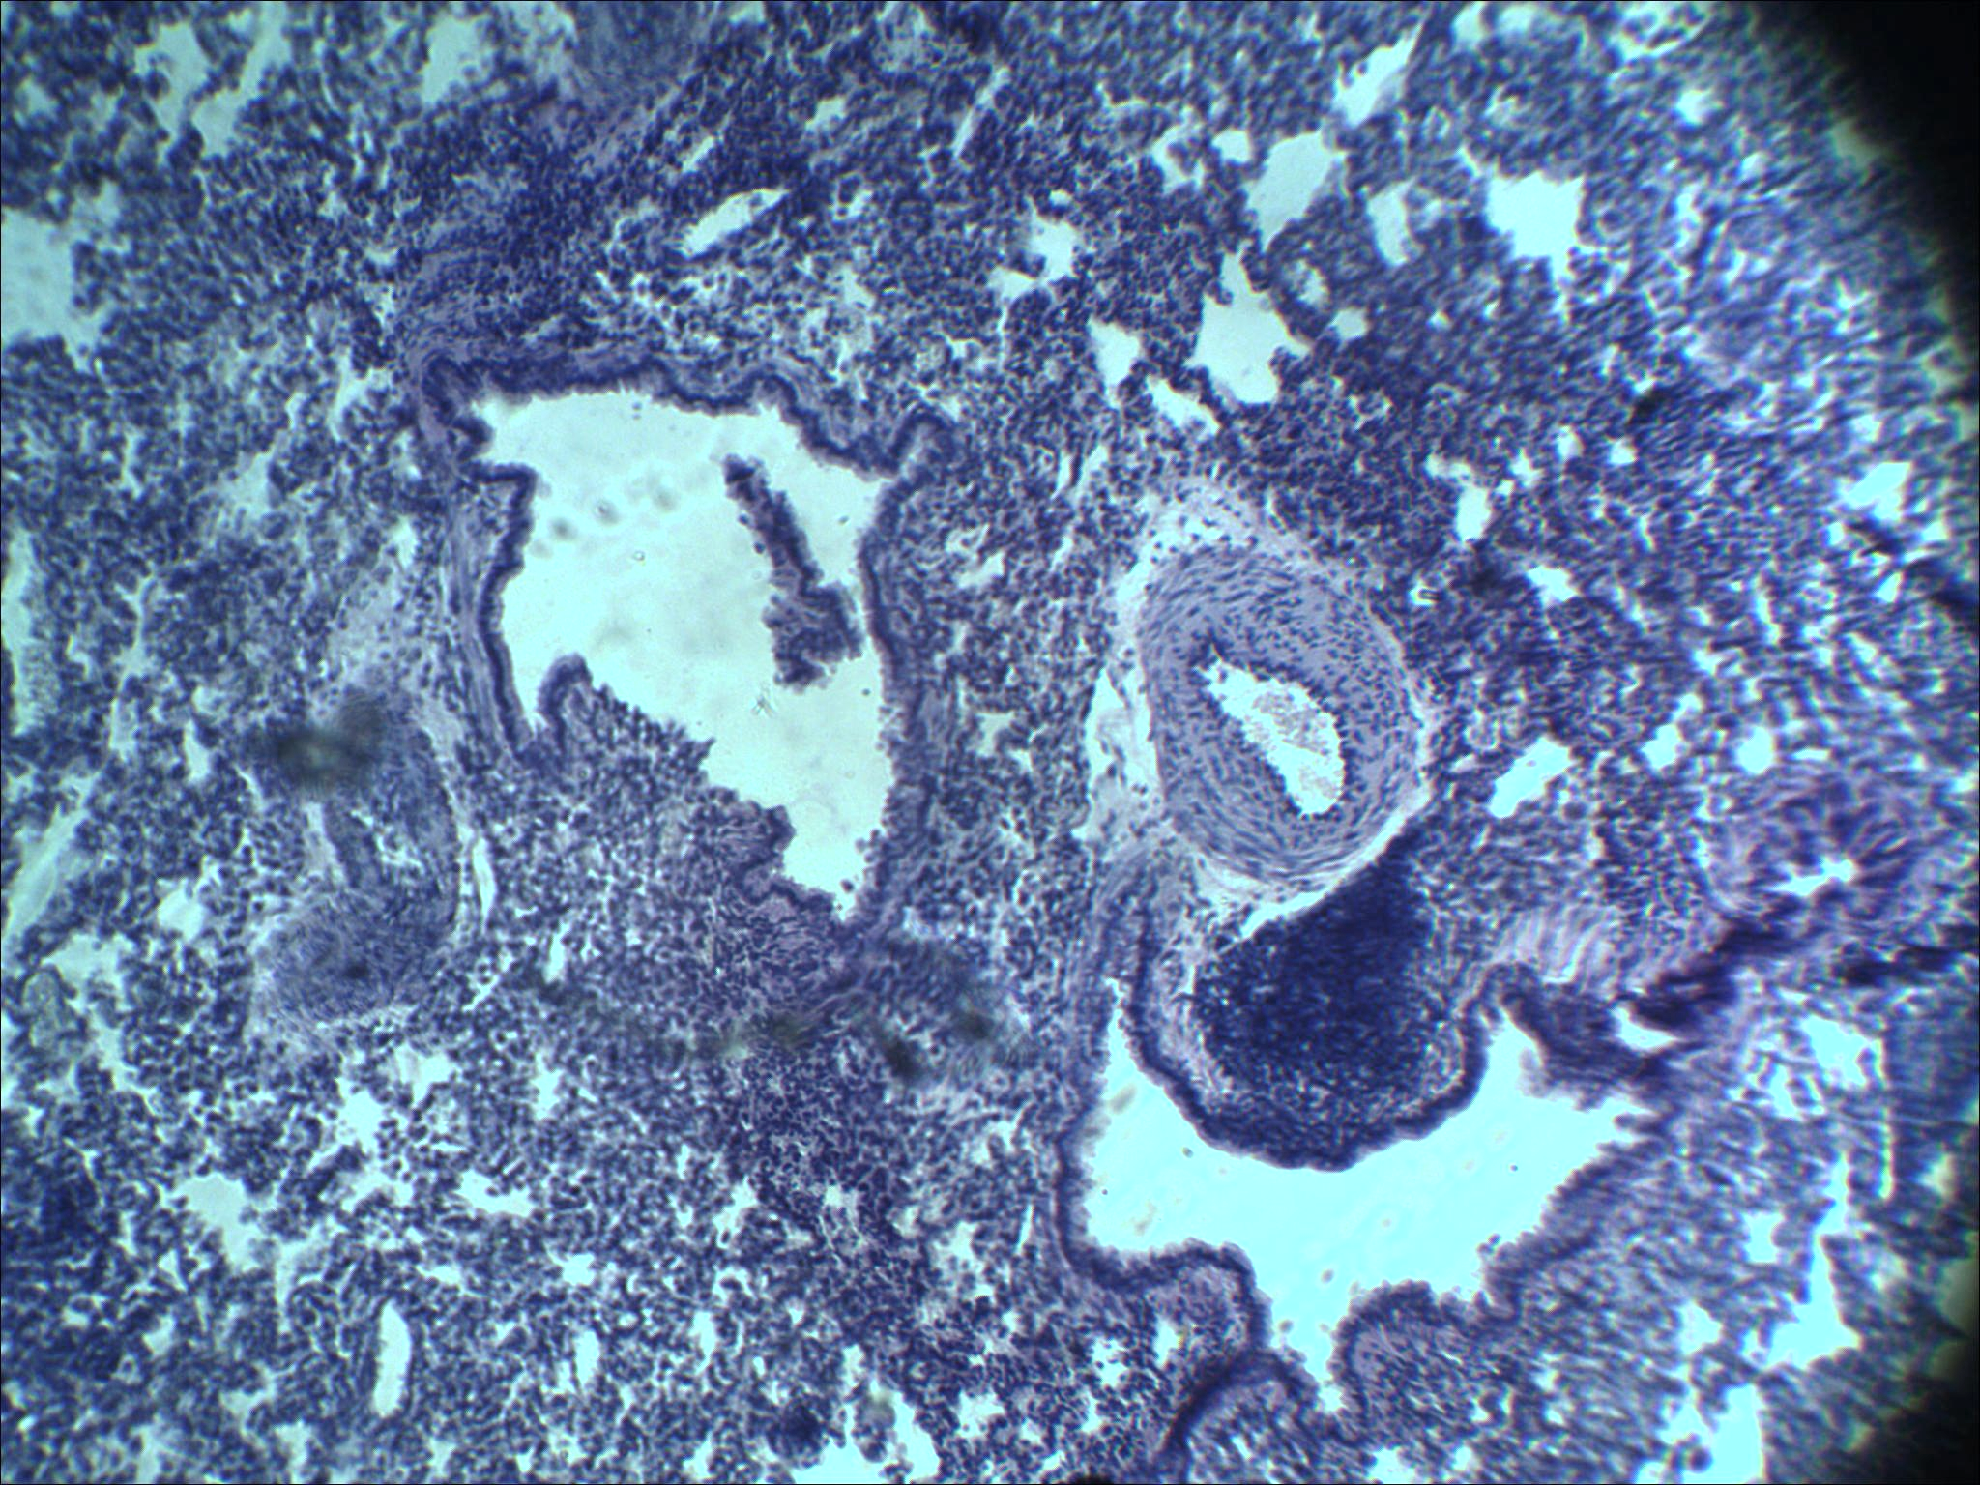

1

3

2

Рисунок ‒ 5.18 Гістологічний препарат оперованої ділянки легені із застосуванням хітозану (ІІ підгрупа основної групи). Забарвлення гематоксилін‒еозином. Цифрове фото. Зб. X100.
1 – гіаліноз судин середнього та дрібного калібру; 2 – деформація бронха; 3 – гіпертрофія лімфоїдних елементів.

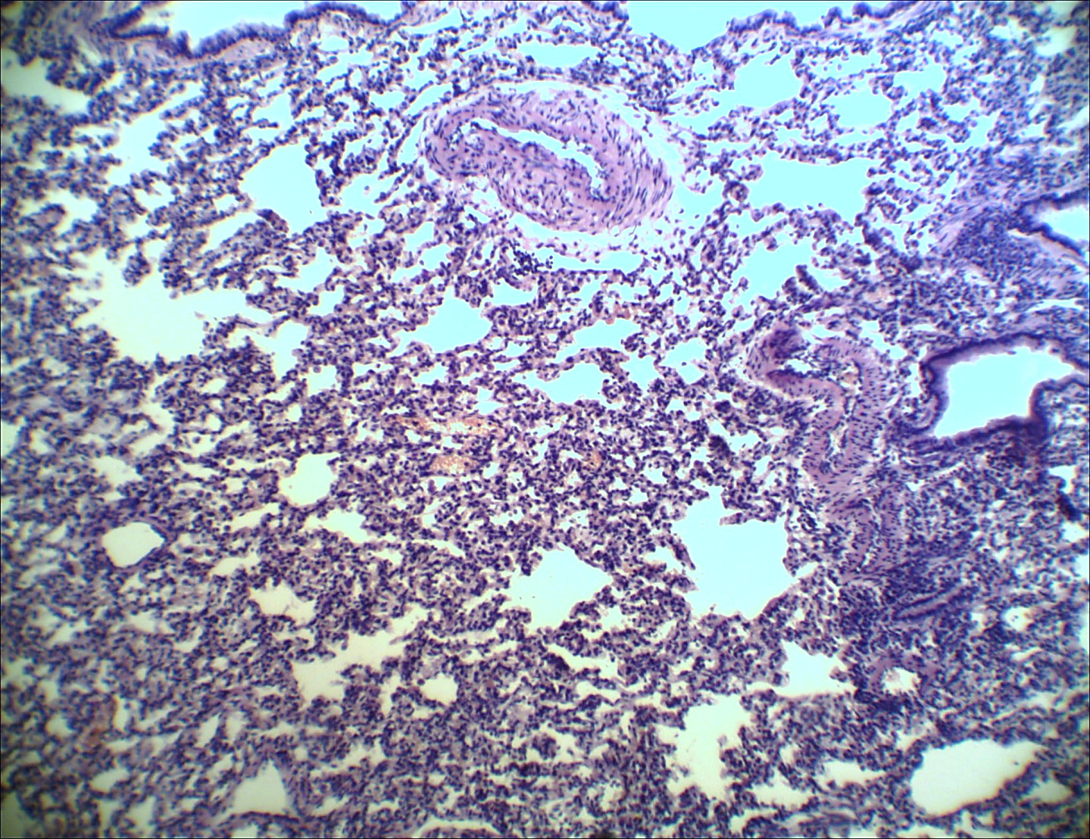

1

2

Рисунок ‒ 5.19 Гістологічний препарат оперованої ділянки легені із застосуванням хітозану (ІІ підгрупа основної групи). Забарвлення гематоксилін‒еозином. Цифрове фото. Зб. X100.
1 – дистелектази; 2 – дифузна запальна інфільтрація легеневої тканини.

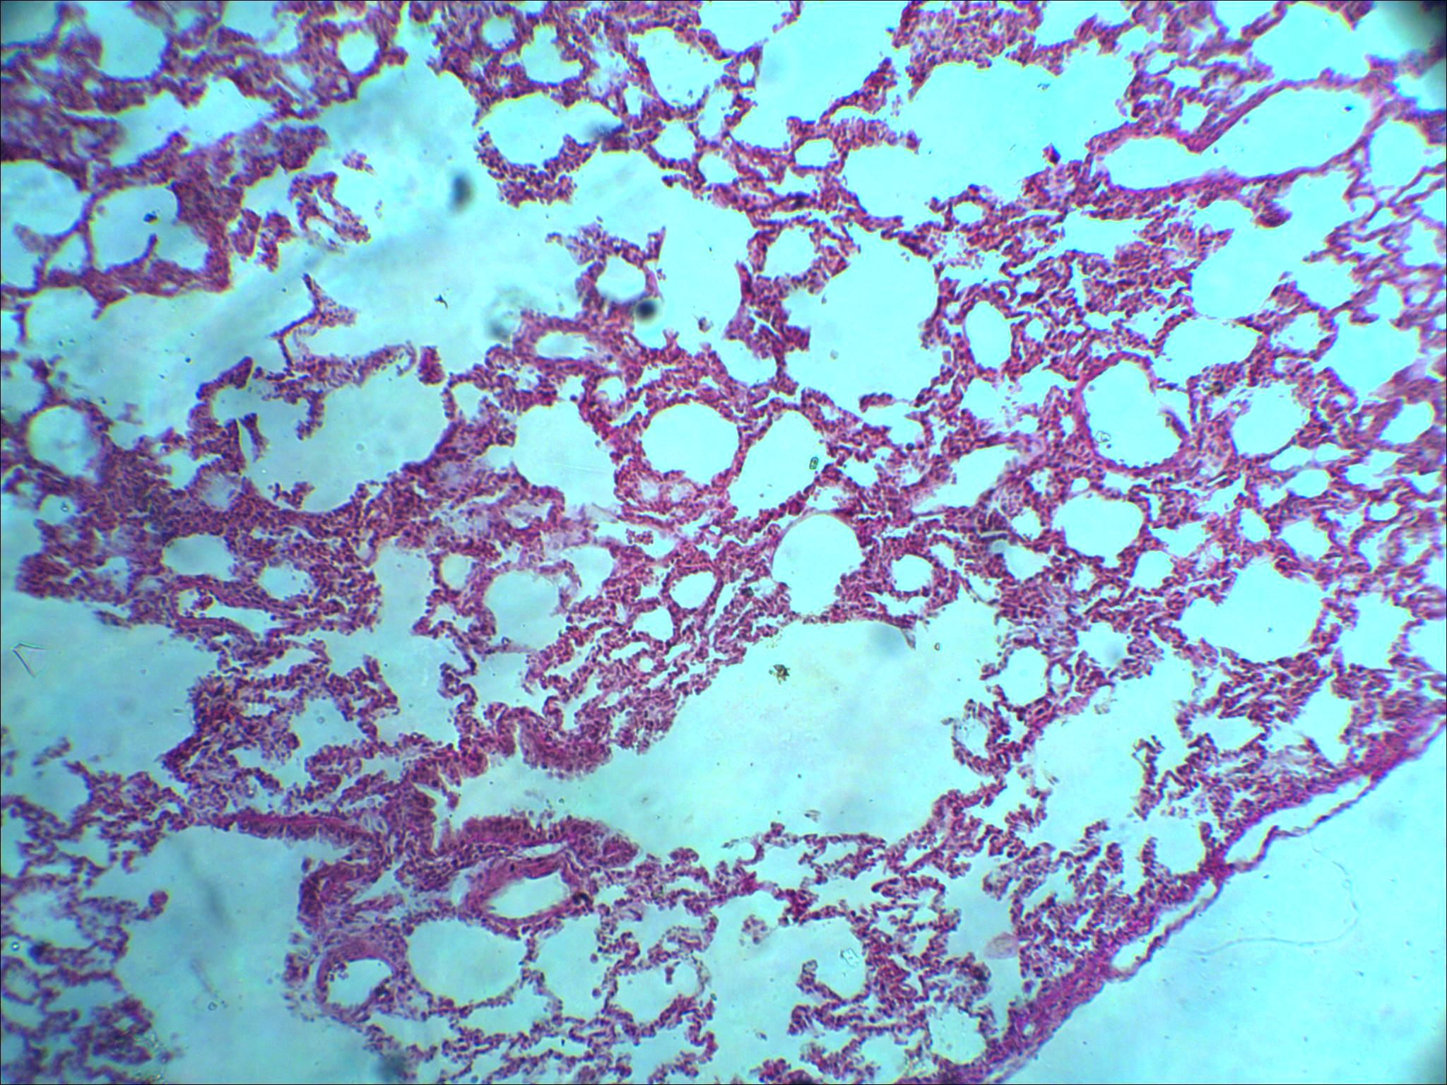
1

1

Рисунок ‒ 5.20 Гістологічний препарат оперованої ділянки легені із застосуванням хітозану (ІІ підгрупа основної групи). Забарвлення гематоксилін‒еозином. Цифрове фото. Зб. X100.
1 ‒ дрібноацинарна емфізема легені.

При гістологічному дослідженні препаратів легеневої тканини ІІІ підгрупи групи порівняння (8 тижнів після операції) були виявлені ділянки тканини легень з вогнищевими утворами, у центрі яких мав місце детрит. Спостерігалися великі за розмірами розростання лімфоїдної тканини, обмежені сполучно‒тканинною капсулою з васкуляризацією, ознаками набряку та застою і накопиченням зерен гемосидерину. Траплялися ділянки потовщення нутрощевої плеври із зонами помірної васкуляризації та фіброзними нашаруваннями. Визначалися великі ділянки дрібноацинарної емфіземи легені, що чергувалися з дистелектазами. Просвіт більшості судин звужений, гіпертрофія м’язового шару, периваскулярний фіброз, повнокрів’я мікроциркуляторного русла. Просвіт бронхів звужений, деформований, перибронхіально – ділянки гіперплазії лімфоїдної тканини із формуванням фолікулів, які стискують просвіт бронхів. Картина наростаючої перибронхіальної запальної інфільтрації із втягненням у процес дотичних тканин і формування запальних вогнищ переважно з лімфоїдних елементів (рис. 5.21, 5.22).
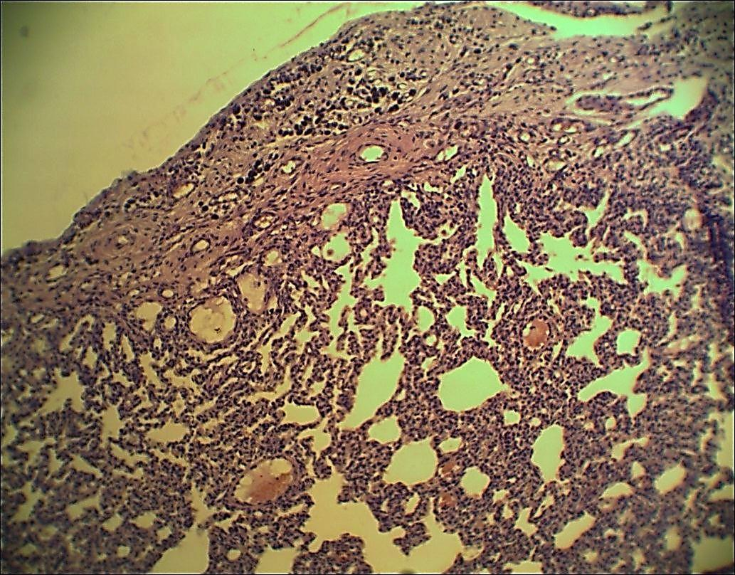
3

2
1

Рисунок ‒ 5.21 Гістологічний препарат ділянки легені із зони ураження (ІІІ підгрупа групи порівняння). Забарвлення гематоксилін‒еозином. Цифрове фото. Зб. X100.
1 – потовщення нутрощевої плеври; 2 – помірна васкуляризація; 3 ‒ зерна гемосидерину.

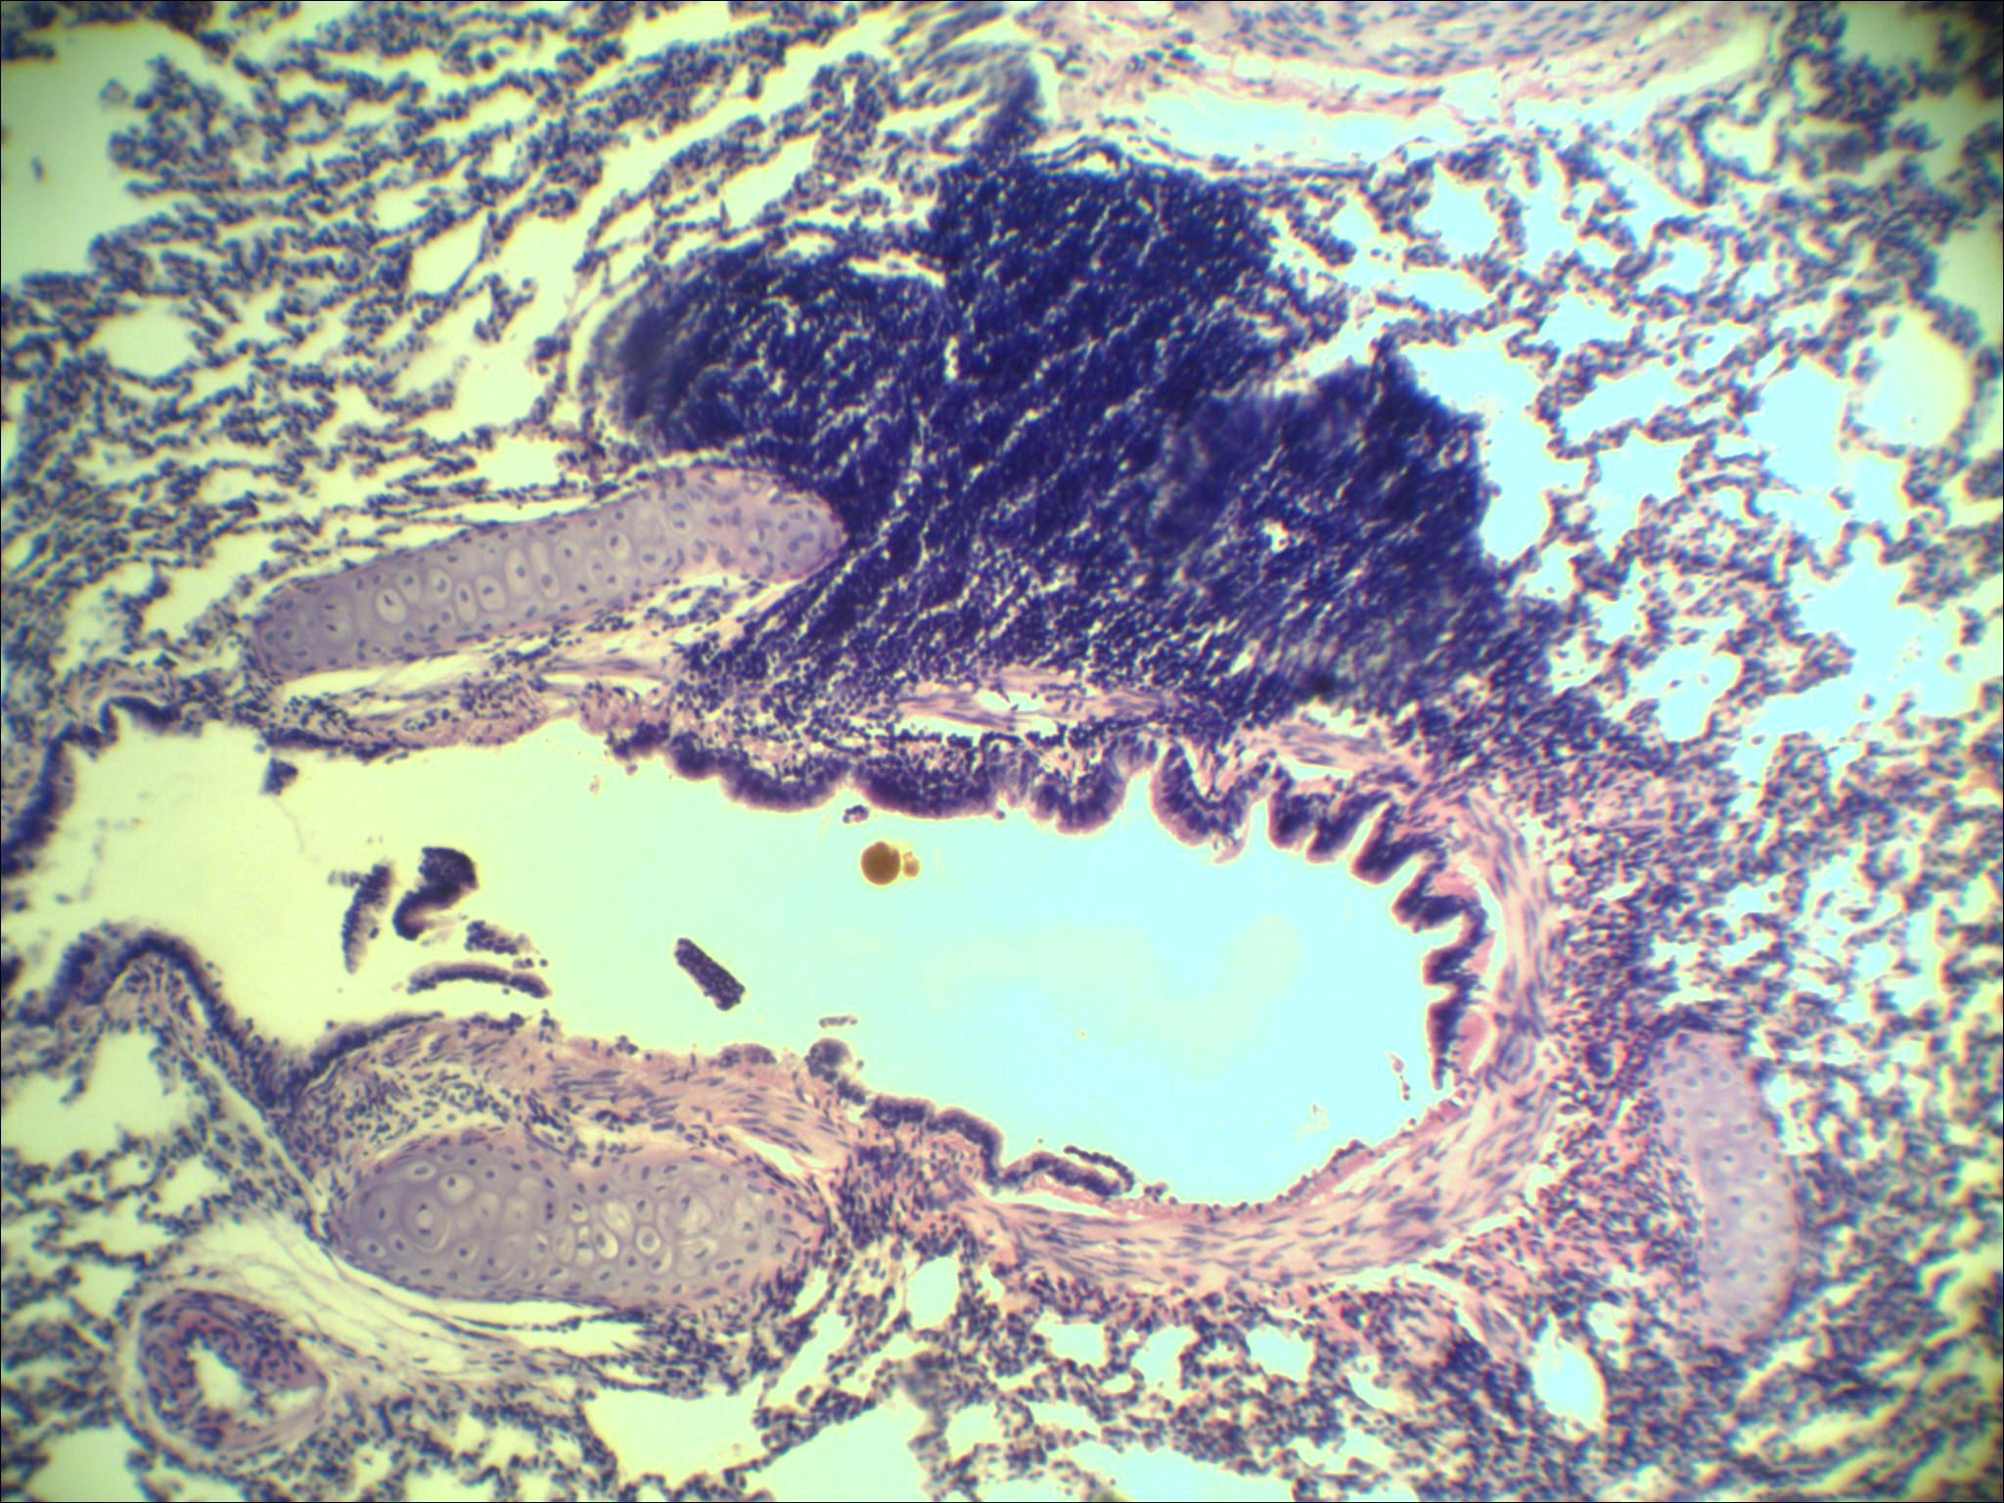
2

1

Рисунок ‒ 5.22 Гістологічний препарат ділянки легені із зони ураження (ІІІ підгрупа групи порівняння). Забарвлення гематоксилін‒еозином. Цифрове фото. Зб. X100.
1 ‒ деформований просвіт бронха; 2 – перибронхіальна гіперплазія лімфоїдної тканини.

При гістологічному дослідженні препаратів легеневої тканини ІІІ підгрупи основної групи тварин із застосуванням хітозану (8 тижнів після операції) виявлені ділянки поодиноких вогнищевих розростань лімфоїдної тканини з ознаками склерозу. Між ними локалізувалися зони із фрагментами залишків хітозану яскраво рожевого кольору, оточені фіброзною капсулою. Мав місце фіброз нутрощевої плеври із нашаруваннями фібрину і підвищеною васкуляризацією, що можна вважати проявом злукового процесу. Траплялися ділянки дрібноацинарної емфіземи, повнокрів’я мікроциркуляторного русла та незначна запальна інфільтрація легеневої тканини, розташованої навколо ділянки оперативного втручання (рис. 5.23, 5.24, 5.25).

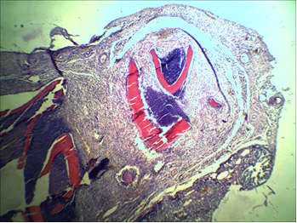

1
2

3

1

Рисунок ‒ 5.23 Гістологічний препарат оперованої ділянки легені із застосуванням хітозану (ІІІ підгрупа основної групи). Забарвлення гематоксилін‒еозином. Цифрове фото. Зб. X100.
1 ‒ осередок із фрагментами залишків хітозану; 2 ‒ фіброзна капсула;
3 ‒ розростання лімфоїдної тканини.

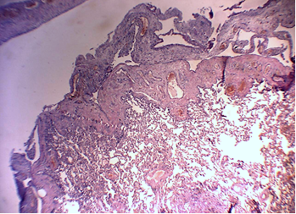
2

3
1

Рисунок ‒ 5.24 Гістологічний препарат оперованої ділянки легені із застосуванням хітозану (ІІІ підгрупа основної групи). Забарвлення гематоксилін‒еозином. Цифрове фото. Зб. X100.
1 ‒ фіброз нутрощевої плеври; 2 ‒ нашарування фібрину (злуковий процес); 3 ‒ підвищена васкуляризація.
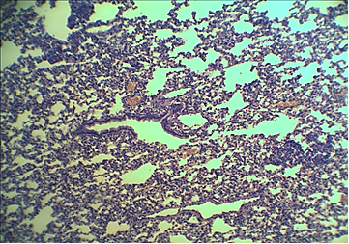

1

2

Рисунок ‒ 5.25 Гістологічний препарат оперованої ділянки легені із застосуванням хітозану (ІІІ підгрупа основної групи). Забарвлення гематоксилін‒еозином. Цифрове фото. Зб. X100.
1 ‒ повнокрів’я мікроциркуляторного русла; 2 ‒ запальна інфільтрація легеневої тканини.

Таким чином, морфологічні зміни паренхіми оперованої легені, як у групі порівняння, так і у основній групі, де використовувався хітозан, перебували у тісному взаємозв'язку з реакцією судинного русла та терміном експерименту. Так, при спостереженні до 2 тижнів кровоносні судини паренхими легень мали неоднозначну реакцію, що залежало від їхнього функціонального призначення. А саме: у судинах венозного русла виявляються ознаки парезу і застою, що супроводжувалося збільшенням діаметру судин і потоншенням судинної стінки. Найбільш виражені зміни спостерігалися у м’язовому шарі судин мікроциркуляторного русла різного калібру, що проявлялося гіпертрофією, гіалінозом, склерозом та перевискулярним набряком. У просвіті капілярів спостерігалося накопичення агрегованих еритроцитів та змішані тромби.
Гістологічні зміни серед тварин ІІ підгрупи (4 тижні після операції) обох груп характеризувалися порушенням мікроциркуляції, проте темпи розсмоктування грануляцій та утворення молодої сполучної тканини були активнішими у групі, де використовувався хітозан. Підтвердженням цього була наявність на гістологічних препаратах поодиноких ділянок крововиливів дрібних розмірів та збільшення васкулярізації.
На більш пізньому етапі дослідження, у ІІІ підгрупі тварин (8 тижнів після операції) визначалося відновлення мікроциркуляції в оперованій легені, але відновлення кровопостачання активніше відбувалося у основній групі в ділянці накладання на оперовану поверхню легені хітозанової плівки, що максимально підвищувало рівень регенерації легеневої тканини і зменшення запальної реакції. Разом з тим, у основній групі, порівняно з тваринами групи порівняння відбувалося активне місцеве обмеження запального процесу за рахунок розвитку злукового процесу. Запальна інфільтрація у цій групі тварин була помірно вираженою за рахунок специфічного хімічного складу і властивостей хітозану. Проліферативні процеси превалювали над деструктивними змінами з явною активацією регенеративних процесів.
Узагальнені гістологічні зміни, знайдені під час дослідження, наведені у таблицях 5.8 та 5.9.
Таблиця 5.8
Гістологічні особливості у післяопераційний період у тварин групи порівняння
Підгрупа тварин | Ознака
Підгрупа тварин | Васкуляризація | Крововиливи | Змішано-клітинна інфільтрація | Фіброз
І | - | +++ | +++ | -
ІІ | + | ++ | ++ | +
ІІІ | ++ | + | + | ++
Примітка:
- відсутність ознаки
+ слабко виражена ознака
++ середньо виражена ознака
+++ сильно виражена ознака

Таблиця 5.9
Гістологічні особливості у післяопераційний період у тварин основної групи
Підгрупа тварин | Ознака
Підгрупа тварин | Васкуляризація | Крововиливи | Змішано-клітинна інфільтрація | Фіброз
І | + | ++ | ++ | +
ІІ | ++ | + | + | ++
ІІІ | +++ | - | - | +++
Примітка
відсутність ознаки
+ слабко виражена ознака
++ середньо виражена ознака
+++ сильно виражена ознака

На підставі наведеного порівняльного аналізу стосовно гістологічних змін у експериментальних тварин групи порівняння та основної групи можна зробити висновок, що найбільш значні патологічні зміни спостерігаються у групі порівняння, де була змодельована БЕЛ. Травматичний вплив на легеневу тканину проявлявся у вигляді порушень мікроциркуляції, що у свою чергу вело до порушень трофіки та метаболізму легеневої паренхіми. Останнє супроводжувалося порушеннями структурної організації травмованої ділянки, деструктивними та яскраво вираженими дифузними запальними процесами. Подібні зміни мали місце і на пізніх етапах експерименту у вигляді збільшення термінів загоєння травмованої ділянки за рахунок розвитку незрілої сполучної тканини. Подібні зміни є неспецифічною рекцією організму на операційну травму. Такі харарктерні порушення мікроциркуляции у вигляді пристінкових мікротромбів та інтерстеційних набряк потребують корекції у ранньому післяопераційному періоді під час лікування хворих ‒ та обґрунтовують призначення хворим із синдромом спонтанного пневмотораксу у ранньому післяопераційному періоді низькомолекулярних гепаринів (фраксіпаріну) та L-лізину есцинат як капіляростабілізуючий та протинабряковий засіб.
У тварин ІІ підгрупи основної групи при гістологічному досліджені проявилася корегувальна дія хітозану на травмовану паренхіму легені за типом прискореного розсмоктування та зменшення площі крововиливів, збільшення площі утворення сполучної тканини вже у цій групі за рахунок активної васкуляризації та обмеження запального процесу.
На останній стадії експерименту (ІІІ підгрупа) у тварин основної групи визначався позитивний вплив хітозану на репаративний процес травмованої легені. Зона пошкодженої паренхіми заміщується сполучною тканиною різного ступеня зрілості, як і у групі порівняння. Крововиливи вже відсутні, а запальна інфільтрація слабко виражена. Ділянка дефекту обмежена сполучнотканинною капсулою. Отже, різниця перебігу запального процесу у травмованій легені тварин різних експериментальних груп проявилася у значних відмінностях гістологічних та морфометричних показників і темпах загоєння. При лікуванні травм легень із застосуванням хітозанових плівок відмічається позитивна динаміка із прискоренням репаративних процесів, порівняно із такими змінами у тварин групи порівняння.

РОЗДІЛ 6
АНАЛІЗ І УЗАГАЛЬНЕННЯ ОТРИМАНИХ РЕЗУЛЬТАТІВ
На сучасному етапі розвитку торакальної хірургії та фтизіохірургії ССП займає біля 20 % серед усіх гострих захворювань органів грудної клітки [10]. Найчастіше ССП трапляється у молодих людей працездатного віку, що підіймає рівень цієї проблеми на загальнодержавний рівень [24].
Незважаючи на існуючий достатньо великий арсенал діагностичних та лікувальних методик, частота рецидивів ССП коливається від 16 до 51,9 % [139]. Основними причинами рецидивів ССП є помилки при встановленні етіології синдрому або неможливість повністю усунути етіологічний чинник під час оперативного втручання.
Перераховане зумовлює актуальність пошуку нових діагностичних та лікувальних заходів при підозрі та підтвердженні ССП. Розробка методів ранньої діагностики із встановленням етіологічного чинника даного синдрому та впровадження новітніх методик лікування на нашу думку зможуть суттєво знизити частоту рецидивів.
З означеною метою нами був досліджений 181 хворий із ССП, які були розподілені на 3 групи. До першої групи увійшло 37 хворих із ССП, що виник на тлі туберкульозу легень. До другої групи увійшов 91 хворий із ССП на тлі неспецифічного процесу. До третьої групи досліджених увійшло 53 особи із ССП туберкульозного та неспецифічного генезу, до яких був застосований розроблені нами діагностичний та лікувальний алгоритми. Результати лікування хворих третьої групи були порівняні з аналогічними у хворих першої та другої груп.
Після встановлення етіологічного чинника ССП (під час торакоскопії) хворі першої та другої груп були додатково розподілені по підгрупах, залежно від типу патоморфологічних змін. Так, серед хворих першої групи до підгрупи з бульозними змінами увійшло 11 осіб, до підгрупи зі злуковими змінами ‒ 19 осіб, до підгрупи з субкортикальними легеневими змінами увійшло 7 осіб. Хворі другої групи були розподілені за підгрупами наступним чином: до підгрупи з бульозними змінами увійшло 44 хворих, до підгрупи зі злуковими змінами ‒ 18 осіб, до підгрупи з іншою або невизначеною етіологією ‒ увійшли 29 хворих. Контрольну групу склали 40 добровольців ‒ усі вони на час обстеження були клінічно здоровими. Обстеження добровольців включало проведення клінічного аналізу крові з обчисленням лейкоформули і визначенням рівня НЕ у сироватці крові з метою встановлення нормального рівня цих показників у мешканців регіону.
Найбільш часто ССП трапився у осіб віком 21‒40 років ‒ у 58 (45,3 %) хворих. Серед досліджених першої групи найбільш часто ускладнення спостерігали у осіб віком 41‒60 років ‒ у 15 (40,6 %) хворих. У другій групі переважна більшість хворих була у віці від 21 до 40 років ‒ 44 (48,3 %) особи. Отже, при неспецифічній етіології ССП частіше траплявся у осіб молодого віку, а при туберкульозній ‒ у людей старшого віку.
За статевою ознакою обстежені першої та другої груп розподілились наступним чином: чоловіків було 110 (85,9 %), жінок ‒ 18 (14,1 %). Загальне співвідношення жінок до чоловіків становило 1:6, варіюючи у межах від 1:5 до 1:9 залежно від етіології та безпосередньої причини ССП, що відрізняється збільшенням частки жінок порівняно з даними інших авторів [13, 24]. Відносне збільшення частки жінок серед хворих із ССП на нашу думку може бути наслідком погіршення екологічного стану загалом у регіоні, а не тільки у зонах шкідливих виробництв, де працюють переважно чоловіки.
Цифрові дані, отримані при розрахунку ІМТ, не дозволяють достовірно віддиференціювати етіологічний чинник ССП. При ІМТ у межах 18,5‒24,9 кг/м² реєструвались хворі із бульозними та злуковими етіологічними формами ССП у обох групах хворих.
Куріння мало місце у хворих першої та другої груп і відмічалося у 62,2 % хворих першої групи та 71,4 % хворих другої групи, що підтверджує дані літератури [54]. Середня інтенсивність куріння серед хворих першої та другої груп була на одному рівні, а саме ‒ (16,3 ± 2,9) пачко‒років у першій групі та (16,2 ± 2,1) пачко‒років у другій групі (р > 0,05).
Знайдена невідповідність між індексом куріння і виникненням ускладнення. Найбільш часто ССП траплявся при незначній інтенсивності паління (0,1‒20 пачко‒років) ‒ у 47 (36,7 %) осіб, порівняно з надмірними паліями (понад 40 пачко‒років) ‒ у 16 (12,5 %) хворих. Цей факт ми пояснюємо тим, що найчастіше ССП трапився серед молодих осіб (21‒40 років) і стаж їхнього паління був обмеженим.
З метою встановлення етіологічного чинника ССП виконувалась торакоскопія, яка є обов'язковим заходом при діагностиці та виробленні подальшої тактики ведення таких хворих [14]. Під час проведеного дослідження патологічні зміни легень та плеври були знайдені у 101 (78,9 %) обстежених. Найчастіше безпосередньою причиною виникнення ССП були перфорація бульозних утворів на поверхні легені, які ми спостерігали у 55 (43 %) осіб. У хворих першої групи такі утвори спостерігалися у 11 (29,7 %) обстежуваних, а серед хворих другої групи ‒ у 44 (48,4 %) осіб, що більше, ніж у першій групі у 1,6 раза (р ≤ 0,05). Цей факт свідчить, що наявність бульозних утворів більш притаманна для неспецифічних патологічних процесів у легенях. Згідно отриманих даних поміж бульозних змін легень у 24 (43,6 %) хворих виявлені булли ІІ типу, а поміж хворих другої групи вони спостерігалися у 21 (47,7 %) дослідженого. У першій групі хворих переважали особи з буллами ІІІ типу 6 (54,5 %). У досліджених другої групи цей тип булл трапився у 8 (18,2%) осіб, що менше, ніж у попередній групі у 3 рази (р≤0,05). Блебси були виявлені у 2 (18,2 %) хворих першої групи та у 6 (13,6 %) хворих другої групи. Переважання у хворих першої групи більш грубих порушень архітектоніки легеневої тканини, що сприяло утворенню булл ІІІ типу, порівняно з буллами ІІ типу та блебсами, є доказом того, що туберкульозне запалення більш деструктивне і поширюється з глибини легеневої тканини до кортикальних шарів легень.
Злуковий процес загалом спостерігався у 37 (28,9 %) обстежуваних. У першій групі такі зміни знайдено у переважної більшості досліджених ‒ у 19 (51,4 %) осіб. У другій групі ‒ у 18 (19,8 %) досліджених, що відносно менше, ніж при метатуберкульозному генезі у 2,6 раза (р ≤ 0,05). Це доводить, що при специфічному туберкульозному запаленні виникнення ССП найчастіше відбувається внаслідок запально‒дистрофічних змін, які призводять до утворення плевральних злук з подальшим їхнім надривом у місцях кріплення до кортикальної зони легень.
Оскільки для бульозної емфіземи, яка є найбільш частою причиною виникнення ССП, характерно пошкодження еластичних волокон легень, а інші ферменти, окрім еластази, не можуть викликати такої альтерації, роль останньої у розвитку хвороби здається очевидною [13]. Однак, інформації про безпосередню роль НЕ у патогенезі спонтанного пневмотораксу у доступній нам літературі не було знайдено. Перелічене наштовхнуло нас на необхідність вивчення можливості використання загальноклінічних і біохімічних показників, а також рівня НЕ у якості діагностичних маркерів у хворих із ССП.
При вивченні клініко‒лабораторних показників ми виявили, що у хворих із СПП на тлі метатуберкульозних змін відмічалось достовірне зростання рівнів загальної кількості лейкоцитів та нейтрофілів. Аналогічні зрушення були знайдені і у групі хворих із ССП на тлі неспецифічних змін. Проте їх інтенсивність у цієї категорії хворих була достовірно вищою порівняно із хворими першої групи.
Отримані результати вказують на залучення у патологічний процес різних типів запальної реакції. При хронічний інфекції, яскравим прикладом якої є туберкульоз, в основному формується запальний тип адаптивної клітинної імунної відповіді, який є відповіддю на внутрішньоклітинних бактеріальних паразитів та спрямований на обмеження патологічного процесу шляхом утворення гранульоми. Ефекторами у даному випадку були активовані макрофаги. Як встановлено, інтенсивність проліферативного процесу серед лейкоцитів, була максимальною саме у хворих із ССП на тлі туберкульозу, про що свідчить індекс ядерного зсуву. Даний показник перевищував норму у першій групі майже у 3 раза (р ≤ 0,05), а при неспецифічному ССП (друга група) ‒ майже у 2 рази. Додатковим підтвердженням інтенсивності проліферативного процесу є достовірно більша кількість паличкоядерних нейтрофілів у хворих із метатуберкульозними змінами плевральної порожнини ((7,92 ± 0,89) % (р ≤ 0,05)).
Патоморфологічною основою ССП на тлі неспецифічних процесів ймовірніше всього було гостре запалення. У формуванні останнього провідна роль належить фагоцитам (зокрема нейтрофілам) та низці біологічно активних речовин, продукованих ними. Однією з таких речовин є НЕ. Як вказують результати, отримані нами, рівень НЕ у сироватці крові хворих із ССП достовірно перевищував її рівень у контрольній групі і був достовірно вищим у групі із неспецифічними змінами ((145,9 ± 6,2) нмоль/хв • мл), ніж при метатуберкульозному запаленні та перевищував його у 1,3 раза (р ≤ 0,05).
При співставленні отриманих нами результатів щодо НЕ зі змінами у плевральній порожнині, виявленими при торакоскопічному дослідженні, було встановлено, що рівень НЕ найбільший у осіб з бульозними змінами ((182,4 ± 7,4) нмоль/хв • мл), що опосередовано підтверджує її участь у формуванні таких утворів. Вважаємо, що підвищення рівня НЕ у сироватці крові хворих із ССП є патогномонічною ознакою наявності бульозних змін легень у хворих як з неспецифічним, так і з метатуберкульозним процесом.
Оскільки рівень НЕ суттєво відрізнявся у хворих обох груп, вважаємо можливим застосовування цього показника для диференційної діагностики генезу процесу та плануванні можливого оперативного втручання, оскільки, для запобігання рецидивів СПП, залежно від типу патоморфологічних змін у кортикальних та субкортикальних відділах легень, доцільно використовувати різні оперативні втручання. У всіх хворих із рецидивним перебігом ССП на тлі бульозних змін легень рівень НЕ був більшим за 170 нмоль/хв • мл.
Диференційна діагностика різних форм ССП є вкрай важливою та необхідною складовою вдалого лікування. Найбільш ідеальним засобом для цього є торакоскопія. Однак виконання даного дослідження можливе лише у спеціалізованих відділеннях, і на даний час залишається дорого‒вартісним та інвазійним. З огляду на це залишається логічним пошук більш простих методів диференційної діагностики різних форм ССП. Оскільки показники рівня НЕ та ІЯЗ відрізняються у хворих із різними типами СПП нами було запропоновано використовувати їх у якості діагностичних та прогностичних маркерів. З цією метою на початковому етапі диференціальної діагностики оцінюється рівень НЕ. Якщо він знаходиться у діапазоні 167,6‒197,2 нмоль/хв • мл, можна стверджувати, що причиною виникнення ССП у хворого є локальні бульозні зміни неспецифічного генезу. Коли ж рівень НЕ знаходиться у межах 90,9‒124 нмоль/хв • мл, проводиться визначення рівня ІЯЗ. При його значенні у діапазоні 0,094‒0,166 діагностується ССП метатуберкульозної етіології. При знаходженні ІЯЗ у діапазоні 0,066‒0,094 діагностується ССП неспецифічної небульозної етіології.
Завдяки скринінговому алгоритму вдалося попередньо встановити етіологію ССП у 48 (90,6 %) із 53 осіб клінічного впровадження алгоритму. Поміж цих 48 хворих у 46 (95,8 %) осіб дані неівазійної скринінгової діагностики були підтверджені ендоскопічно. Співпадіння даних скринінгового та ендоскопічного досліджень підтверджують якість неівазійної діагностики. Отже, запропонований спосіб неінвазійної скринінгової етіопатогенетичної діагностики спонтанного пневмотораксу є простим, дешевим та доступним для клінічної практики і може використовуватися на ІІ рівні надання медичної допомоги населенню. За отриманими результатами хворі мусять бути ціляспрямовано скеровані у відповідні заклади ІІІ рівня надання медичної допомоги населенню для остаточної верифікації патологічного процесу, що призвів до ССП і проведення високоспеціалізованого лікування у протитуберкульозний чи загальноторакальний медичний заклад.
Питання щодо ролі нейтрофільної еластази у деструктивних процесах легеневої тканини та сприяні рецидивів ССП залишається відкритим. Для з’ясування цього питання нами було вивчено наявність кореляційних зв’язків між досліджуваними лабораторними показниками та кількістю рецидивів. Отримані результати свідчать, що превалюючим патогенетичним механізмом у розвитку ССП метатуберкульозного генезу є запалення лімфоцитарного характеру. Кількість нейтрофілів при ньому зростає помірно. Підтвердженням цього є прямий кореляційний зв'язок середньої сили між кількістю рецидивів та загальною кількістю лейкоцитів і зворотний зв’язок середньої сили між кількістю рецидивів та загальною кількістю нейтрофілів.
У підгрупі хворих зі спонтанним пневмотораксом, зумовленим БЕЛ, провідна роль у розвитку патологічних змін легеневої тканини належить НЕ, рівень якої прямо впливав на кількість рецидивів у хворих (прямий кореляційний зв'язок (r = 0,7; р ≤ 0,05) між кількістю рецидивів та рівнем НЕ). Вважаємо, що прогресування деструкції у хворих даної групи відбувається на тлі активної нейтрофільної реакції, яка супроводжується високою активністю нейтрофільної еластази.
Встановлена наявність прямого кореляційного зв’язку (r = 0,7; р ≤ 0,05) між рівнем НЕ та загальною кількістю нейтрофілів, а також ((r = 0,5; р ≤ 0,05) між рівнем НЕ та ІЯЗ при ССП неспецифічного генезу за відсутності бульозних змін. Даний факт на нашу думку є свідченням того, що в обох випадках одним із патогенетичних механізмів, які зумовлюють руйнацію легеневої тканини, є запалення. Ознаками останнього є зростання кількості нейтрофілів та ІЯЗ на тлі вивільнення значної кількості НЕ.
Нами зроблена спроба встановити етіологію ССП на ранніх етапах діагностики, або при неможливості використання торакоскопії. З цією метою ми відібрали 17 діагностичних критеріїв (вік, стать хворих, ІМТ, дані анамнезу, рівні НЕ та ІЯЗ, клініко-лабораторні, імунологічні і біохімічні показники), які поодинці не мали вирішального діагностичного значення. За допомогою математично-статистичної обробки даних, отриманих у хворих із ССП, програмою СППР, були сформовані бази даних матриць класів розпізнавання. Кожна матриця вміщувала по 35 реалізацій значень 17 критеріїв, отриманих від хворих з визначеною етіологією ССП у форматі "туберкульоз/БЕЛ/відсутність БЕЛ". Враховуючи, що була знайдена кореляція між рецидивним перебігом синдрому з рівнями НЕ та змінами лейкоцитарної формули і індексом ядерного зсуву, були сформовані додаткові матриці класів розпізнавання за ознакою "рецидив/не рецидив". Процес діагностики відбувався наступним чином: комп'ютеризована програма СППР по черзі розраховувала ступінь наближеності кожного з введених 17 критеріїв з аналогічними з бази даних кожної матриці. Шляхом сумації ступенів наближеності цих критеріїв до значень з матриць розпізнавань програма відносила хворого до одного з п'яти класів. При цьому клас Х1 характеризує групу осіб з ССП на тлі туберкульозу легенів; клас Х2 ‒ групу осіб з неспецифічним ССП на тлі БЕЛ за відсутності рецидивів; клас Х3 ‒ групу осіб з неспецифічним ССП без БЕЛ за відсутності рецидивів; клас Х4 характеризує групу осіб з неспецифічним ССП на тлі БЕЛ за наявності рецидивів; клас Х5 ‒ групу осіб з неспецифічним ССП без БЕЛ за наявності рецидивів. З метою тестування цієї програми була сформована екзаменаційна група, яка включала до свого складу 21 хворого з різними за етіологією формами ССП. Отримані в цій групі тестові результати порівнювались с даними анамнезу за наявність рецидивів ССП та даними торакоскопічного дослідження цих хворих. Результативність етіологічної діагностики ССП склала 90,5 %: у 19 з 21 хворого був збіг за етіологічним чинником ССП: в 1 випадку етіологія встановлена СППР не відповідала даним торакоскопії, а ще в 1 випадку СППР не змогла віднести дані хворого до жодного з наявних класів. Клінічний перебіг ССП на час тестування збігався з даними анамнезу у 18 з 21 (85,7 %) хворого. Таким чином ступінь достовірності результатів, отриманих за допомогою СППР, достатній для попередньої діагностики етіології ССП і може використовуватись як додатковий інструмент діагностичного пошуку.
Дані торакоскопічного дослідження мали вирішальне значення для проведення адекватного лікування хворих із ССП. Найдовший термін функціонування дренажів та тривалість лікування була у хворих після корегувальної торакопластики, оскільки резекції у цих хворих проводилися на тлі значних туберкульозних змін, що відповідає особливостям ведення таких хворих у післяопераційний період. У хворих із неспецифічним ССП після резекції легені спостерігалося більш тривале виділення повітря по дренажах порівняно з відеоторакоскопічними типами оперативних втручань. Пошук нових методик додаткової герметизації шва легені під час оперативного втручання, яким може бути за даними проведеного експерименту аплікації хітозану, підвищить ефективність таких втручань.
Була підтверджена висока ефективність парієтальної плевректомії та хімічного плевродезу з використанням суміші розчинів 5% йоду і 40% глюкозі у співвідношенні 1:4. Ліжко-день у хворих групи впровадження після торакотомії був достовірно більшим, порівняно із торакоскопічними втручаннями у 1,7 раза (р ≤ 0,05). Застосовування парієтальної плевректомії під час оперативного втручання доцільно у всіх хворих з бульозними змінами легень навіть при невисокому рівні НЕ. За відсутності булл у хворих з високим рівнем НЕ (більшим за 170 нмоль/хв • мл) використання плевродезу було цілком виправданим. Врахування рівня НЕ під час обрання лікувальної тактики у хворих з важкою супутньою патологією та іншими притипоказами до виконання торакотомії було доцільним і обґрунтованим. Завдяки впровадженному у клінічну практику вдосконаленому алгоритму лікування хворих із ССП, у якому було враховано залежність рецидивного перебігу ССП від рівня нейтрофильної еластази вдалося зменшити частоту рецидивів ССП з 8,3% до 2,6%.
Отримані результати по вивченню лабораторних показників та результати лікування хворих наштовхнули нас на необхідність пошуку нових лікувальних підходів, які б додатково впливали на патогенетичні механізми та сприяли більш ефективному запобіганню рецидивів ССП.
Ми звернули свою увагу на можливості застосування біологічно активних матеріалів на базі хітозану у якості лікувального засобу. Відомо, що матеріали із хітозану здатні стимулювати процеси міграції клітин, посилювати синтез позаклітинного матриксу та бути субстратом для його утворення [107]. Існує низка експериментальних робіт, які свідчать про можливість його використання для лікування ран різного походження, та доводять більшу ефективність хітозану порівняно із традиційними методами лікування [55]. В останні роки були спроби застосування різних типів аплікаторів [25] під час оперативного лікування хворих з ССП. Використання таких імплантатіваплікаторів покращує аеростаз та гемостаз. Однак встановлено, що вони не здатні впливати на патогенетичні механізми ССП.
Оскільки на даний час не існує зареєстрованих офіцинальних препаратів на основі хітозанової плівки, дозволених для використання при лікуванні людей, наше клінічне експериментальне дослідження проводилося на тваринах ‒ 42 кролях Каліфорнійської породи 4 місячного віку.
Розроблений метод операції при ССП на тлі змодельованої бульозної емфіземі легень з перфораціею плеври, полягає в аплікації на дефект легені імплантату з хітозанової плівки, який фіксувався П–подібними швами до кортикального відділу легень та дренуванням плевральної порожнини. За даною методикою була прооперована 21 тварина (основна група).
У групі порівняння також була 21 тварина, – кролі, яким після моделювання бульозної емфіземи легень і пошкодження кортикального шару легені в зоні моделювання було проведено ушивання дефекту П–подібними швами без застосування хітозанового імплантату та дренування плевральної порожнини.
У ранній післяопераційний період проводилася аспірація екстравазату із плевральної порожнини по дренажах двічі на добу до створення вакууму. Тривалість пневмотораксу оцінювалася за наявністю повітря у дренажах. При цьому вимірювався об'єм екстравазату.
При порівнянні клінічного перебігу у ранній післяопераційний період оперованих тварин групи порівняння і основної групи звертає на себе увагу те, що в основній групі не було жодного випадку, коли час розправлення легені та виділення по дренажах повітря чи екстравазату перевищували 72 години. Дренажі функціонували у середньому (43,2 ± 2,4) години. Натомість у групі порівняння витік повітря по дренажах тривав більше, ніж 72 години у 19,1 % піддослідних тварин на тлі клінічно "нерозправленної" легені, а середній термін функціонування дренажів становив (69,6 ± 12) години. Даний феномен ми пояснили тим, що хітозанова плівка щільно адгезується до вісцеральної плеври у зоні кортикального дефекту, чим додатково підсилює герметизацію шва легені, що і сприяє її швидшому розправленню.
При підрахунку середньої кількості екстравазату, який щодобово виділявся по дренажах, нами виявлене незначне збільшення його кількості у основній групі ((1,7 ± 0,1) мл.) стосовно групи порівняння ((1,6 ± 0,1) мл). З огляду на те, що однією з ключових властивостей хітозану є його імуномодулююча дія, що підсилює міграцію клітин макрофагальноретикулоцитарної системи до пошкоджених тканин, підвищена ексудація екстравазату може свідчити про більш активну реакцію організму тварин на операційну травму. Незважаючи на це, сумарна середня кількість екстравазату в основній групі ((3,1 ± 0,4) мл.) була достовірно нижчою за аналогічний показник у групі порівняння ((4,7 ± 0,6) мл.) – (p ≤ 0,05), що можна пояснити більш тривалим терміном надходженням екстравазату по дренажах у тварин групи порівняння.
Загалом ранні післяопераційні ускладнення в основній групі спостерігалися у 1 (4,8 %) тварини. У групі порівняння ускладнення спостерігалися у 5 (23,8 %) тварин, що у 5 разів перевищувало аналогічний показник основної групи.
Зменшення кількості ранніх післяопераційних ускладнень і термінів перебування дренажів у плевральній порожнині у тварин основної групи, на нашу думку є доказом герметизуючої дії плівки хітозану на дефект легені.
При вивченні морфологічних змін у зоні втручання тварин звертали увагу на наявність ателектазів та геморагій у легені, наявність та поширеність злукового процесу і стан імплантату.
З морфологічної точки зору аналіз результатів вказував на те, що кращі результати були отримані у групі тварин, оперованих із застосуванням хітозанових плівок. Дані макроскопічного дослідження зразків легень, вилучених від експериментальних тварин, вказують на суттєву відмінність стану репаративного процесу у тварин основної та групи порівняння. Через 2 тижні після оперативного втручання у групі тварин із застосуванням хітозанової плівки у 8 разів меньш часто (р ≤ 0,05) відмічалося формування ателектазів легень у зонах прилеглих до шва. Присутність хітозанової плівки, яка була додатковим каркасом для новоутворених клітин ймовірно призводила до зменшення деформації паренхіми і здійснювала не лише механічну дію на початковому етапі але й сприяла більш впорядкованому розміщенню новоутворених тканин у більш віддалених термінах. Даний ефект підтверджується тим, що у більш віддалений період (ІІ і ІІІ підгрупи) у основній групі ателектази взагалі не мали місця, а у І підгрупі вони трапилися менш часто у 2 рази (р ≤ 0,05) стосовно групи порівняння.
Наявність геморагічних змін у кортикальному шарі легень трапилася у 2 рази менше в основній групі відносно групи порівняння (р ≤ 0,05). Думаємо, що цей феномен можна пов'язати з відсутністю надмірного стиснення прилеглої легеневої тканини при застосуванні хітозанової плівки та значно меншим порушенням мікроциркуляції у зоні оперативного втручання.
Аналогічна тенденція спостерігалась при дослідженні активності злукоутворення. У тварин основної групи злуки формувалися частіше, ніж у 2 рази (р ≤ 0,05) порівняно із тваринами групи контролю, досягаючи 100 % у 4-х та 8-и тижневий термін після оперативного втручання. Прогресування спайкового процесу у пізній післяопераційний період (4‒8 тиждень), свідчить про значення часу для формування злук і біодеградації хітозану. Поясненням такому активному фіброзоутворенню, на нашу думку, є імуномодулюючі властивості хітозану, які сприяють посиленню міграції клітин ретикуло-макрофагальної системи, зокрема фібробластів, у зону альтерації та вивільненню ними низки біологічноактивних речовин, що прискорюють біодеградацію хітозану. Поширення фібротизації при цьому спостерігається і на оточуючі тканини.
Утворення злук та фіброзна трансформація тканин може частково обмежувати застосування імплантатів з хітозану при операціях на плеврі і легенях. Разом з тим оперативні втручання при лікуванні ССП є тим винятком, коли злуковий процес у плевральній порожнини, що розвивається у післяопераційний період, не є негативним наслідком, а, навпаки, залишається лікувальним заходом і запобігає розвитку рецидивів ССП. З метою стимулювання утворення злук у плевральній порожнині під час більшості оперативних втручань при лікуванні ССП хірурги традиційно вдаються до застосування різних методик, що стимулюють фібропластичні процеси, серед яких фізичний та хімічний плевродез, костальна плевректомія. Застосування хітозанових імплантатів під час таких операцій може гарантовано викликати індукцію спайкового процесу без застосування інших методик плевродезу, допоможе скоротити час оперативного втручання і попередити рецидиви процесу. Окрім неведеного, це суттєво скоротить фінансові витрати як хворих з такими ускладненнями, так і закладів охорони здоров'я з надання медичної допомоги.
Отримані результати гістологічних досліджень вказують, що у основній групі патологічні зміни характеризувалися меншим ступенем виразності порівняно із групою порівняння.
При гістологічному дослідженні зразків отриманих через 2 тижні після оперативного втручання у тварин першої підгрупи основної групи та групи порівняння травматичний вплив на легеневу тканину проявлявся у вигляді порушень мікроциркуляції, що у свою чергу вело до порушень трофіки та метаболізму легеневої паренхіми. Останнє супроводжувалося порушеннями структурної організації травмованої ділянки, деструктивними та яскраво вираженими дифузними запальними процесами. Подібні зміни мали місце і на пізніх етапах експерименту тварин групи порівняння та проявлялися у вигляді збільшення термінів загоєння травмованої ділянки за рахунок розвитку незрілої сполучної тканини.
У тварин ІІ підгрупи основної групи при гістологічному досліджені проявилася корегувальна дія хітозану на травмовану паренхіму легені за типом прискореного розсмоктування та зменшення площі крововиливів, збільшення площі утворення сполучної тканини вже у цей термін за рахунок активної васкуляризації та обмеження запального процесу.
На останній стадії експерименту (ІІІ підгрупа) у тварин основної групи визначався позитивний вплив хітозану на репаративний процес травмованої легені. Зона пошкодженої паренхіми заміщувалась сполучною тканиною різного ступеня зрілості. Крововиливи вже були відсутніми, а запальна інфільтрація слабко виражена. Ділянка дефекту була обмежена сполучнотканинною капсулою.
При проведенні експериментального лікування СПП із застосуванням хітозанових плівок відмічається позитивна динаміка із прискоренням репаративних процесів, порівняно із такими змінами у тварин групи порівняння. Патоморфологічні дані, отримані в ході експерименту, доводять обґрунтованість призначення хворим із синдромом спонтанного пневмотораксу у ранньому післяопераційному періоді низькомолекулярних гепаринів та капіляропротекторів.
Позитивні результати доклінічних випробувань, проведених на тваринній моделі, з метою оцінки ефективності використання хітозанових плівок у якості імплантату, вказують на необхідність подальших досліджень у даному напрямку.

ВИСНОВКИ
- Синдром спонтанного пневмотораксу займає близько 20 % серед гострих захворювань органів грудної клітки і вимагає невідкладної медичної допомоги. Факторами ризику щодо виникнення синдрому спонтанного пневмотораксу є чоловіча стать (85,9 %), вік від 21 до 40 років (45,3 %) та наявність тютюнопаління без чіткої залежності від його інтенсивності. Рецидиви пневмотораксу трапляються від 16 до 51,9 % випадків, що залежить від недостовірності діагностики його причин та недиференційованого підходу до лікування таких хворих. Тому пошук методів ранньої діагностики етіології синдрому та модифікованих методів лікування залишається актуальним.
- Комплексне поєднання анамнестичних, антропометричних даних та результатів лабораторного дослідження після їх математичного комп’ютеризованого оброблення дозволило попередньо визначити ймовірну етіологію синдрому спонтанного пневмотораксу. Проте, найбільш інформативним методом діагностики причин виникнення синдрому спонтанного пневмотораксу залишається торакоскопія. При цьому встановлено, що характер патоморфологічних змін у хворих із синдромом спонтанного пневмотораксу тісно пов’язаний із етіологією захворювання. Так, бульозні зміни кортикального шару легень як причина синдрому спонтанного пневмотораксу найчастіше виявлялись у хворих із неспецифічними змінами (48,4 %), а спайковий процес ‒ у хворих із метатуберкульозними змінами легень (51,4 %).
- При синдромі спонтанного пневмотораксу метатуберкульозного генезу рівень нейтрофільної еластази становив (107,3 ± 8,2) нмоль/хв • мл, а при його неспецифічному генезі − (145,9 ± 6,2) нмоль/хв • мл. У хворих із бульозними змінами легень неспецифічного генезу рівень цього показника був найвищим ‒ (182,4 ± 7,4) нмоль/хв • мл. У всіх хворих із рецидивним перебігом ССП на тлі бульозних змін легень рівень НЕ був більшим за 170 нмоль/хв • мл. При неспецифічних змінах індекс ядерного зсуву щодо до контрольної групи був більшим в 1,8 раза (р ≤ 0,05), а при метатуберкульозних змінах ‒ у 2,7 раза (р ≤ 0,05). Отже, рівень цих показників у сироватці крові хворих із синдромом спонтанного пневмотораксу є діагностичним і прогностичним маркером.
- За низьких показників індексу ядерного зсуву (від 0,066 до 0,094) і низькому рівні нейтрофільної еластази (від 98 до 124 нмоль/хв • мл) була підтверджена небульозна етіологія синдрому; за високих показників індексу ядерного зсуву (від 0,082 до 0,118) і високого рівня нейтрофільної еластази (від 167,6 до 197,2 нмоль/хв • мл) підтверджена його бульозна етіологія; а за високих показників індексу ядерного зсуву (від 0,094 до 0,166) і низького рівня нейтрофільної еластази (від 90,9 до 123,7 нмоль/хв • мл) верифікували метатуберкульозну етіологію цього ускладнення. Таким чином, комбінація рівнів індексу ядерного зсуву і нейтрофільної еластази може бути застосована у якості неінвазійної скринінгової діагностики етіології синдрому спонтанного пневмотораксу.
- Дані торакоскопічного дослідження мають вирішальне значення для проведення адекватного лікування хворих із синдромом спонтанного пневмотораксу. За відсутності бульозних утворів, але за високого рівня нейтрофільної еластази доцільний хімічний плевродез, а за наявності бульозних змін ‒ потрібна парієтальна плевректомія, що дає можливість зменшити частоту рецидивів синдрому спонтанного пневмотораксу з 8,3 до 2,6 %.
- Використання імплантату хітозанової плівки для закриття дефекту кортикальної зони легень при експериментальному оперативному лікуванні спонтанного пневмотораксу у тварин дозволило зменшити кількість ранніх післяопераційних ускладнень у 5 разів, а термін перебування дренажів у плевральній порожнині скоротити у 1,6 раза, із (69,6±12) до (43,2±2,4) годин. Хітозановий імплантат зменшує частоту ателектазів у ділянці оперованої легені у 8 разів; частоту геморагічних змін кортикального шару легень зменшує у 2 рази і призводить до прискорення процесу регенерації та поновлення мікроциркуляції легені у зоні операції. Розвиток спайкового процесу у плевральній порожнині при застосуванні хітозану спостерігався у 100 % тварин навіть без застосування будь-яких методик плевродезу.

ПРАКТИЧНІ РЕКОМЕНДАЦІЇ
- Запропонований спосіб неінвазійної скринінгової етіопатогенетичної діагностики спонтанного пневмотораксу є простим, дешевим та доступним для клінічної практики і може використовуватися на ІІ рівні надання медичної допомоги населенню. Практичне його застосування проходить 2 етапи. На першому з них оцінюється рівень нейтрофільної еластази, і якщо він перебуває у діапазоні 167,6‒197,2 нмоль/хв • мл, можна стверджувати, що причиною виникнення ССП у хворого є локальні бульозні зміни неспецифічного генезу. Якщо ж її рівень знаходиться у межах 90,9‒124 нмоль/хв • мл, проводиться другий етап діагностики, під час якого оцінюється рівень індексу ядерного зсуву. При його значенні у діапазоні 0,094‒0,166 діагностується метатуберкульозна етіологія, а в діапазоні 0,066‒0,094 ‒ неспецифічна небульозна етіологія синдрому спонтанного пневмотораксу.
- Використання розробленої діагностичної комп’ютеризованої системи підтримки прийняття рішень дозволяє підтвердити попередній етіотропний діагноз синдрому спонтанного пневмотораксу, встановлений шляхом неінвазійної скринінгової діагностики, і може використовуватись як додатковий інструмент діагностичного пошуку за неможливості виконати лікувально-діагностичну торакоскопію та передбачити ймовірність рецидивного перебігу цього ускладнення.
- Розроблений алгоритм хірургічного лікування хворих із синдромом спонтанного пневмотораксу, спрямований на попередження рецидиву пневмотораксу, полягає у такому: при рівні нейтрофільної еластази, більшому за 170 нмоль/хв • мл констатується висока ймовірність рецидивного перебігу ССП. Під час операції у таких хворих пропонується відразу застосовувати додаткові протирецидивні методики, а саме парієтальну плевректомію під час торакотомії або хімічний плевродез із використанням суміші розчинів 5 % йоду та 40 % глюкозі у співвідношенні 1:4 під час дренування плевральної порожнини.

СПИСОК ВИКОРИСТАНИХ ДЖЕРЕЛ
- Абросимов В. А. Лекарственный плевродез четырехпроцентным раствором натрия бикарбоната в комплексном лечении неспецифического спонтанного пневмоторакса (экспериментально–клиническое исследование) : автореф. дис. на соискание ученой степ. канд. мед. наук : спец. 14.00.27 “Хирургия”/ В. А. Абросимов. − Москва, 2003. − 28 c.
- Аверьянов А.В. Роль нейтрофильной эластазы в патогенезе хронической обструктивной болезни легких / А. В. Аверьянов // Журнал 'Цитокины и воспаление. – 2007. – Т. 6. – № 4. – С. 3 – 8.
- Авилова О.М. Торакоскопия в неотложной грудной хирургии / О.М. Авилова, В.Г. Гетьман, А.В. Макаров. – Київ : Здоров'я, 1986 – 128 с.
- Атюков М. А. Особенности лечения больных с впервые возникшим спонтанным пневмотораксом и возможности прогнозирования рецедива: автореф. дис. на соискание ученой степ. канд. мед. наук : 14.00.27 / М. А. Атюков. − Санкт–Петербург, 2005. – 24 с.
- Бачерікова Ю. А. Мініінвазивні торакоскопічні методики при спонтанному пневмотораксі на тлі неспецифічних захворювань легень : автореф. дис. на здобуття наук. ступ. канд. мед. наук : спец. 14.00.27 “Хірургія”/ Ю. А Бачерікова. – Харків, 2009. − 21 с.
- Бисенков Л. Н. Видеоторакоскопия в лечении спонтанного пневмоторакса / Л. Н. Бисенков, А. В. Саламатов, В. В. Лишенко // 12 Национальный конгресс по болезням органов дыхания, 11-15 ноября 2002 г. : сборник резюме. – М., 2002. – С. 179.
- Бисенков Л. Н. Оценка эффективности видеоторакоскопии в лечении спонтанного пневмоторакса / Л. Н. Бисенков, В. В. Лишенко, А. П. Чуприна // Клиническая патофизиология. – 2003. – № 2. – С . 20 – 25.
- Бисенков Л.Н. Алгоритмы и стандарты диагностических и лечебных мероприятий при спонтанном пневмотораксе / Л. Н. Бисенков, А. П. Чуприна // Эндоскопическая хирургия. – 2004. – Т.10, №1. – С. 17 – 18.
- Варианты видеоторакоскопической коррекции повторного пневмоторакса / Ясногородский О. О., Шулутко A. M., Саакян Н. А. [и др.] // Актуальные проблемы хирургии: сб. науч. тр. – Ростов н/Д, 1998. − 83 с.
- Використання відеоторакоскопії з метою встановлення причин і характеру спонтанного пневмотораксу в туберкульозній клініці/ Л. А. Грищук, В. Д. Рудик, Ю. В. Довбуш [та ін.] //Український пульмонологічний журнал. – 2008. – №3 (61). – С. 106.
- Влияние гипероксии на активность нейтрофильной эластазы, матриксных металопротеиназ и альфа 1 ингибитора в лёгких новорожденных морских свинок / И. Л. Котович, Ж. А. Рутковская, Л. В. Редько [ та ін.] // Известия национальной академии наук Беларуси. – 2012. − № 4. – С. 63 – 68.
- Влияние срока выполнения оперативных вмешательств по профилактике рецедивов первичного спонтанного пневмоторакса на течение раннего послеоперационного периода и оьдаленные результаты / Ю. Л. Шевченко, Ю. А. Аблицов, В. И. Василашко и др. // Вестник Национального медико-хирургического Центра им. Н.И. Пирогова. – 2015. – Т. 10, № 2. – С. 34 – 41.
- Высоцкий А. Г. Буллезная эмфизема легких: этиология, патогенез, классификация / А. Г. Высоцкий // Новости медицины и фармации. Аллергология, пульмонология и иммунология. – 2008. − № 258. – С. 56-62.
- Гетьман В.Г. – Клиническая торакоскопия / В. Г. Гетьман. – Київ : Здоров'я, 1995. – 206 с.
- Гладышев Д. В. Видеоторакоскопия в комплексном лечении спонтанного пневмоторакса : автореф. дис. на здобуття наук. ступеня канд. мед. наук : спец. 14.00.27 “Хірургія” / Д. В. Гладышев. – Санкт Петербург, 2004. – 21 с.
- Гріцова Н.А. Спонтанний пневмоторакс при туберкульозі органів дихання : патогенез, патоморфологія, клінічні вияви, діагностика та невідкладна допомога / Н. А. Гріцова, О. М. Рознатовська // Туберкульоз, легеневі хвороби, ВІЛ інфекція . – 2014. – №1(16). – С. 97 – 103.
- Дементьева Е. А. Цито–биохимические маркеры воспаления при обострении хронической обструктивной болезни легких на фоне противовоспалительной терапии : автореф. дис. на на соискание ученой степени кандидата медицинских наук : спец. 14.00.43 "Пульмонология", 14.00.16 "Патологическая физиология" / Е. А. Дементьева. – Томск, 2004. – 20 с.
- Джамал Ю.А. Хирургия малых доступов в коррекции спонтанного пневмоторакса: автореф. дис. на соискание ученой степ. канд. мед. наук : спец. 14.00.27 “Хирургия”/ Ю. А. Джамал. – М., 2000. – 21 с.
- Довбыш А. С. Информационно-экстемальный алгоритм обучения системы диагностирования инфекционных патологий / А. С. Довбыш, А. А. Стадник, М.С. Руденко // Кибернетика и вычислительная техника. – 2013. – Вып. 172. – С. 29-39.
- Довбиш А. С. Основи проектування інтелектуальних систем: Навчальний посібник / А. С. Довбиш. – Суми: Видавництво СумДУ, 2009. – 171 с.
- Долінчук Л. В Генетичні аспекти розвитку хронічного обструктивного захворювання легень / Л. В. Долінчук, А. В. Басанець, Т. А. Андрущенко // Український журнал з проблем медицини праці. – 2013. − №1(34). – С. 44–56.
- Дужий І. Д. Клінічна плеврологія: Монографія / І. Д. Дужий [передм. В. М. Мельника]. − К.: Здоров'я, 2000. – 384 с. – (Першотвір).
- Дужий І. Д. Труднощі діагностики хвороб плеври / І. Д. Дужий– Суми: Мрія – 1, 2008. – 560 с. – (Першотвір).
- Дужий І. Д. Хірургія туберкульозу легень та плеври: Монографія / І. Д. Дужий– К: Здоров'я. − Суми: ВАТ «СОД», Видавництво «Козацький вал», 2003. – 360 с. – (Першотвір).
- Жынжыров Б. К. Особенности клиники, диагностики и методов лечения буллезной болезни легких, осложненной спонтанным пневмотораксом: автореф. дис. на соискание ученой степ. канд. мед. наук : спец. 14.00.27 “Хирургия”/ Б. К. Жынжыров. – Бишкек, 2012. – 45 с.
- Козлов К.К. Способы аэрогемостаза в неотложной хирургии легких и плевры / К. К. Козлов, В. К. Косенок, И. А. Зиновьев / Грудная и сердеч.–сосудистая хирургия. − 1996. – №5. – С. 50 – 53.
- Кореляция рецидива пневмоторакса с наличием булл в легком / Ю. Л. Шевченко, Ю. А. Аблицов, В. И. Василашко и др. // Вестник Национального медико-хирургического Центра им. Н.И. Пирогова. – 2015. – Т. 10, № 2. – С. 42 – 46.
- Королева Т. Г. Тотальная костальная плеврэктомия в лечении больных буллезной эмфиземой легких, осложненной спонтанным пневмотораксом : дис. … канд. мед. наук 14.00.27 / Королева Татьяна Георгиевна. − Санкт–Петербург, 2004. − 104 c.
- Кучеренко А.Д. Опыт использования холодноплазменной коагуляции для аэрогемостаза в торакоскопической хирургии / А. Д. Кучеренко, О. В. Баринов, В. В. Лишенко // 8–й Московский международный конгресс по эндоскопической хирургии, 21–23 апреля 2004 г. : тезисы докладов.– М., 2004. – С. 175–176.
- Кучеренко А.Д. Первый опыт применения холодноплазменной коагуляции в торакоскопической хирургии / А. Д. Кучеренко, О. В. Баринов, В. В. Лишенко // Эндоскопическая хирургия. – 2004. – №1.– С. 80 – 81.
- Кучеренко А.Д. Холодноплазменная коагуляция – новый метод аэрогемостаза в хирургии / . Д. Кучеренко, О. В. Баринов, В. В. Лишенко // 13–й национальный конгресс по болезням органов дыхания, 10–14 ноября 2003 г. : сборник резюме, (приложение к журналу Пульмонология 2003). – С–Пб., 2003. – С. 317.
- Лишенко В.В. Торакоскопия –"золотой" стандарт в лечении буллезной болезни легких, осложненной спонтанным пневмотораксом / В. В. Лишенко, А. В. Саламатов, А. П. Чуприна // 7–й Московский международный конгресс по эндоскопической хирургии, 14– 16 апреля 2003 г. : сборник тезисов. – М., 2003. – С. 204 – 205.
- Лінчевський О. В. Діагностика та лікування спонтанного пневмотораксу: автореф. дис. на здобуття наук. ступеня канд. мед. наук: спец. 14.00.27 “Хірургія” / О. В. Лінчевський. – Київ, 2009. – 19 с.
- Лінчевський О. В. Чи розвивається пневмоторакс спонтанно? Результати обстеження 718 хворих та огляд літератури / О. В. Лінчевський, А. В. Макаров, В. Г. Гетьман // Укр. мед. часопис. – 2009. – №4 (72). – С. 87–91.
- Макаров А.В. Опыт клинического применения высокочастотной электросварки/соединения живых мягких тканей. Торакальная хирургия / А. В. Макаров, В. Г. Гетьман, А. В. Линчевский // Тканесохраняющая высокочастотная электросварочная хиругия. Атлас / Под ред. Патона Б.Є., Ивановой О.Н. – Киев: ИЭС, 2009. – С. 130–137.
- Мейер А. Спонтанный нетуберкулезный пневмоторакс у взрослых и его лечение / А. Мейер, Ж. Нико, Ж. Карро; [пер. с франц.] − М.: Медгиз, 1964. – 138 с.
- Морфологические и биохимические маркеры воспалительных реакций в слизистой оболочке бронхов при тяжелой форме бронхиальной астмы и хронической обструктивной болезни легких / Е. А. Геренг, И. В. Суходоло, Р. И. Плешко [и др] // Бюллетень сибирской медицины. – 2009. – № 3. – C. 11 – 17.
- Мощин С. А. Оптимизация хирургической тактики лечения спонтанного пневмоторакса : дис. … канд. мед. наук : 14.00.27 / Мощин Сергей Александрович. – Воронеж, 2009. − 153 с.
- Мультисрезовая компютерная томография (МСКТ): оценка послеоперационных результатов у пациентов с распространенными формами буллёзной эмфиземы лёгких / Н.В. Момот, М.Б. Первак, И.И. Пацкань [и др.] // Променева діагностика, променева терапія – 2014. − №3. – С. 17–18.
- Неретин А. В. Оптимизация тактики и техники хирургического лечения спонтанного пневмоторакса : автореф. дис.на здобуття наук. ступеня канд. мед. наук : спец. 14.00.27 “Хірургія” / А. В. Неретин. – Екатеринбург, 2007. – 20 с.
- Неретин А. В. В защиту малоинвазивной хирургии при спонтанном пневмотораксе / А. В. Неретин // Противотуберкулезная работа в Уральском и Волго–Вятском регионах: науч. сессия, 19–21 апреля 2000 г. : тезисы докладов. – Екатеринбург, 2000. – С. 65.
- Неретин А.В. Видеоторакоскопия в лечении спонтанного пневмоторакса / А. В. Неретин // Актуальные вопросы туберкулеза и других гранулематозных заболеваний: науч. – практич. конф. молодых ученых ЦНИИТ, 2001 г. тезисы докладов. – М., 2001. – С. 178 – 179.
- Неретин А. В. Лечение спонтанного пневмоторакса / А. В. Неретин // Мониторинг, выявление, диагностика, лечение туберкулеза: науч.– практич. конф, 2004. : тезисы докладов – Екатеринбург, 2004. – С. 130–133.
- Неретин А. В. Хирургическая тактика при спонтанном пневмотораксе / А. В. Неретин // Туберкулез. Проблемы диагностики, лечения и профилактики: науч.–практич. конф., 2003. : тезисы докладов под ред. Ю.Н. Леващева. – СПб., 2003. – С. 298.
- Неретин А.В. Видеоторакоскопия в диагностике и лечении спонтанного пневмоторакса / А. В. Неретин, И. Я. Мотус // Актуальные вопросы фтизиохирургии легких: Сборник работ / УрНИИФ МЗ РФ. – Екатеринбург, 2002. – С. 72 – 76.
- Опыт видеоторакоскопических вмешательств при заболеваниях легких, плевры и средостения / А. П. Медведев, А. В. Павлунин, В. Ю. Горшков [и др.] // Грудная и сердеч.–сосудистая хирургия. − 2001. – №1. – С. 40–46.
- Пат. 2161313 Российская Федерация, C1 (51) 7 G01N33/68 Способ определения активности туберкульозных изменений в легких / Макинский А. И.; Спирина А. Я.; Доценко В. Л.; Нешкова Е. А.; заявитель и патентообладатель Московская медицинская академия им. И.М. Сеченова. – № 99121292/14; заявл. 1999.10.07; опубл. 2000.12.27, Бюл. №23 (ІІ ч.) RU (11)
- Перельман М. И. Новые технологии в торакальной хирургии / М. И. Перельман. И.Я. – Москва – Омск, 1995. – С. 5–12.
- Петренко Т. Ф. Диагностическая и лечебная видеоторакоскопия при травме груди / Т. Ф. Петренко, М. М. Зеленин, Е. В. Тришин // Эндоскопическая хирургия. – 2005. – № 1. – С. 103.
- Петренко Т. Ф. Видеоторакоскопические и видеоассистированные операции при спонтанном пневмотораксе / Т. Ф. Петренко, А. Б. Шилов, М. М. Зеленин // 9–й Московский международный конгресс по эндоскопической хирургии. : тезисы докл. – М., 2005. – С. 258–259.
- Письменный А. К. Спонтанный пневмоторакс: хирургическая тактика в современных условиях: дис. … канд. мед. Наук : 14.00.27 / Письменный Андрей Константинович. – Самара, 2002. – 125 с.
- Погорєлов М. В. Матеріали для лікування дефектів шкіри: перспективи застосування похідних хітозану / М. В. Погорєлов, В. В. Корнієнко, Ю. А. Ткаченко // Журнал клінічних та експериментальних медичних досліджень. – 2013. – Том 1. − № 3. – C. 10 – 15.
- Секела М.В. Паліативна торакальна хірургія / М. В. Секела, В. В Макаров, А. Жехонек . – Львів: СПОЛОМ, 2014. – 360 с.
- Сидельник Р. А. Малоинвазивная хирургия буллезной эмфиземы легких, осложненной спонтанным неспецифическим пневмотораксом : дис. ... канд. мед. наук : 14.00.27 / Сидельник Роман Александрович. – Москва, 2006. – 100 с.
- Солодовник Т. В. Плівки на основі хітозану: одержання, властивості, модифікація та використання / Т. В. Солодовник, Ю. М. Куриленко // Вопросы химии и химической технологи. – 2012. − №4. – С. 65 – 82.
- Спонтанный патологический пневмоторакс / [Чухриенко Д.П., Даниленко М.В., Бондаренко В.А., Белый И.С.]. − М: Медицина, 1973.–296 с. – (Першотвір).
- Спонтанный пневмоторакс и дисплазия соединительной ткани: молекулярно–генетические исследования / М.В. Вершинина, Г. И. Нечаева, Л. М. Гринберг [и др] // Пульмонология. – 2011. – № 6. – С. 43 – 47.

Спонтанный пневмоторакс: учеб. пособие / [П. К. Яблонский, А. С. Петров, В. Г.Пищик и др.]. – СПб.: Изд–во С.–Петерб. ун–та, 2013 – 42 с.
- Стоногин В. Д. К хирургическому лечению осложнённого спонтанного пневмоторакса [Електронний ресурс]: Русский медицинский сервер: http://www.rusmedserv.com/misc/081/081.htm
- Суховская О. А. Изменения активности эластазы, коллагеназы и защитных реакций в патогенезе бронхитов: дис. … доктора биол. наук : 14.00.46, 14.00.16 / Суховская Ольга Анатольевна. − Санкт–Петербург, 2001. – 271 с.
- Тату А.А. Современные технологии лечения пациентов со спонтанным пневмотораксом / А. А. Тату, А. В. Пландовский, В. И. Кардис //Хирургия. Восточная Европа. – 2012. – №4. – С. 12-15.
- Татур А. А. Неспецифический спонтанный пневмоторакс: Этиология, патогенез и диагностика / А. А. Татур, А. В. Пландовский // БМЖ. – 2006. – №1(15). – С. 28 – 31.
- Тришин Е. В. Торакоскопия в диагностике и лечении спонтанного пневмоторакса : автореф. дис.на здобуття наук. ступеня канд. мед. наук : спец. 14.00.27 “Хірургія” / Е. В. Тришин. – Ярославль, 2007. – 20 с.
- Тришин Е.В. Видеоторакоскопическая и видеоассистированная торакоскопическая хирургия при спонтанном пневмотораксе / Е. В. Тришин, Т. Ф. Петренко, А. Б. Шилов // Эндоскопическая хирургия – 2006. – №2. – С. 138 – 139.
- Харченко В. П. Рентгеновская компьютерная томография в диагностике заболеваний лёгких и средостения / В. П. Харченко, Н. А. Глаголев. – М.: Медика, 2005. – 120 с.
- Шанин Ю. Н. Местное обезболивание в торакоскопической хирургии / Ю. Н. Шанин, В. В. Лишенко, А. П. Чуприна // Эндоскопическая хирургия. – 2004. – Т. 10, №l. – C. 189.
- Шипулин П. П. Использование высокоинтенсивного лазерного излучения при оперативной торакоскопии / П. П. Шипулин, С. А. Прохода, М. А. Потапенко / Грудная и сердеч.–сосудистая хирургия. − 1994. – №4. – С. 60 – 64.
- Шнитко С. Н. Диагностические и лечебные возможности видеоторакоскопии в грудной хирургии: автореф. дис. на соискание ученой степ. канд. мед. наук : спец. 14.00.27 “Хирургия”/ С. Н. Шнитко. – Минск, 2002. – 46 с.
- Щемелев А. А. Видеоторакоскопия в диагностике причин спонтанного пневмоторакса / А. А. Щемелев / Актуальные вопросы грудной и сердечно–сосудистой хирургии. VIII межвузовская научно–практическая конференция студентов и молодых ученых (сборник тезисов). – СПб., 2001
- Экономически эффективная стратегия торакоскопического лечения спонтанного пневмоторакса у детей (перевод) / C.H.Cook, W.S. Melvin, J.I. Groner [et al.] // Surg Endosc. – 1999. − № 12. – Р. 1208 – 10.
- Эластаза лейкоцитов в плазме крови больных туберкульозом и ее роль в нарушении регуляции процесов свертывания крови / В. Л. Доценко, А. Я. Спирина, А. И. Макинский [ и др.] // Вопросы медицинской химии. – 2000. – №2. – С.176 – 183.
- Яблонский П.К. Видеоторакоскопия в современной торакальной клинике / П.К. Яблонский, В.Г. Пищик // Вестн. хирургии. − 2003.– Т. 162, №1. – С. 110 − 114.
- A New Hemostatic Agent: Initial Life–Saving Experience With Celox (Chitosan) in Cardiothoracic Surgery / W. Russell, J. Millner, Alan S. Lockhart [et al.] // Annals Of Thoracic Surgery. – 2009. − Vol 87. – P. 13 – 14.
- Adsorption effect of activated charcoal on enterohemorrhagic Escherichia coli / K. Naka, S. Watarai, K. Tana [et al.] // Vet Med Sci. – 2001. – Vol. 63. – P. 281– 5.
- Advances in Chitosan Material and its Hybrid Derivatives : A Review Duck /Weon Lee, Hosun Lim, Ha Na Chong [et al.] // Open Biomaterials Journal. – 2009. −№1. – Р. 10 – 20.
- Almind M. Spontaneous pneumothorax: comparison of simple dramage, tale pleurodesis and tetracycline pleurodesis / M. Almind, P. Lange, K. Viskum // Torax. − 1989. – Vol. 44. – № 8. – P. 627 − 630.
- Axel L. A simple way to determine the size of pneumothorax. Invest Radiol 1981; 16: 165–6.
- Balakrishnan B. Self–cross–linking biopolymers as injectable in situ forming biodegradable scaffolds / B. Balakrishnan, A. Jayakrishnan // Biomaterials . – 2005. – Vol.26. – P. 3940 – 3951
- Baumann MH, Strange C, Heffner JE et al. Management of spontaneous pneumothorax. An American College of Chest Physicians Delphi Consensus Statement. Chest 2001; 119: 590–602.
- Baumann MH. What size chest tube? What drainage system is ideal? And other chest tube management questions. / Curr Opin Pulm Med 2003; 9: 276–81.
- Beta–chitin–based wound dressing containing silver sulfurdiazine / Y. M. Lee, S. S. Kim, M. H. Park [et al.] // J Mater Sci Mater Med. – 2000. – Vol. 11. – P. 817 – 823.
- Bioactive and osteoblast cell attachement studies of novelα–,and β–chitinmembranes for tissue engineering applications / R. Jayakumar, Divya V.V. Rani, K.T. Shalumon [et al.] // Biol Macromol. – 2009. – Vol. 45. – P. 260 – 264.
- Biomedical applications of chitin hydrogel membranes and scaffolds / H. Tamura, T. Furuike, S. V. Nair [et al.] // Carbohydr Polym. – 2004. – Vol. 71B. – P. 268–277.
- Bouros D, Froudarakis M, Siafakas NM. Pleurodesis. Everything flows. Chest 2000;118:577–9.
- Bridges KG, Welch G, Silver M et al. CT detection of occult pneumothorax in multiple trauma patients. J Emerg Med 1993; 11: 179–86.
- Bungay HK, Berger J, Traill ZC et al. Pneumothorax post CT–guided lung biopsy: a comparison between detection on chest radiographs and CT. Br J Radiol 1999;72:1160–3.
- Cardillo G. Видеоторакоскопическое лечение первичного спонтанного пневмоторакса: 6–летний опыт (перевод) / G. Cardillo, F. Facciolo / Ann Thorac Surg. – 2000. − № 69(2). – Р. 357 – 61.
- Casadio C. Stapler blebectomy and pleural abrasion by video–assisted thoracoscopy for spontaneous pneumothorax / C. Casadio, O. Rena, R. Giobbe [et al.] // Cardiovasc Surg (Torino). − 2002. – Vol. 43. P. 259 – 262.
- Chen J. Electrospun collagen / chitosan nanofibrous membrane as wound dressing / J Chen , G Chang // Colloid Surf APhysicochem Eng Asp. – 2008. − № 313–314 (1). Р. 183 – 8.
- Diagnosis of pneumothorax not improved by additional roentgen pictures of the thorax in the expiratory phase / FM. Schramel, M. Wagenaar, ТА. Sutedja [et al.] // Ned Tijdschr Geneesk. – 1995. − №139. − Р. 131 – 3.
- Diagnosis of Respiratory Bronchiolitis associated interstitial lung disease / C. Robalo Cordeiro, S. Freitas, B. Rodrigues [et al.] // Monaldi Arch Chest Dis. – 2006. – 65: 2. – P. 96 – 101.
- Dovbysh A.S. Information-Extreme Algorithm for Optimizing Parameters of Hyperellipsoidal Containers of Recognition Classes / A.S. Dovbysh, N.N. Budnyk, V.V. Moskalenko // Journal of automation and information sciences. − New York: Begell House Inc. − 2012. – V. 44. – I. 10. − P. 35-44.
- Dovbysh A.S. Information-extreme algorithm for recognizing current distribution maps in magnetocardiography / A.S. Dovbysh, S.S. Martynenko, A.S. Kovalenko, N.N. Budnyk // Journal of Automation and Information Sciences. – 2011. – V. 43. – №2. – P. 63-70.
- Duda R.O. Pattern Classification: second ed. / R.O. Duda, P.E. Hart, D.G. Stork. ‒ New York: John Wiley & Sons., 2001. − 738 p.
- Edenborough FB, Hussain L Stableforth DE. Use of a Heimlich flutter valve for pneumothorax in cystic fibrosis. Thorax 1994: 49: 1178–9.
- Effects of chitin and chitosan on blood coagulation / Y. Okamoto, R. Yano, K. Miyatake [et al.] // Carbohyd. polym. – 2003. − №53. Р. – 337 – 342.
- Electrospinning of carboxymethyl chitin/poly(vinyl alcohol) nanofibrous scaffolds for tissue engineering applications / K. T. Shalumon, N. S. Binulal, N. Selvamurugan [et al.] // Carbohydr Polym. – 2009. – Vol. 77. – P. 863 – 869.
- ERS task force statement: diagnosis and treatment of primary spontaneous pneumothorax / Jean-Marie Tschopp, Oliver Bintcliffe, Philippe Astoul [et all] //Eur Respir J. – 2015. – № 46. – Р. 321–335.
- Expiratory chest radiographs do not improve visibility of small apical pneumothoraces by enhanced contrast / FM Schramel, RP Golding, CD Haakman [et al.] // Eur Resp J. – 1996. − №9. –Р. 406 – 9.
- Flexible chitin films as potential wound–dressing materials: wound model studies / N. L. B. M. Yusof, A. Wee, L. Y. Lim [et al.] // Biomed Mater Res. – 2003. – Vol. 66A. – P. 224 – 232.
- Foda NH. Implantable biodegradable sponges : effect of interpolymer complex formation of chitosan with gelatin on the release behavior of tramadol hydrochloride / NH. Foda, HM. El– Laithy, MI. Tadros // Drug Dev Ind Pharm. – 2007. − №33 (1). – Р. 7 – 17.
- Glycosaminoglycan hydrogel films as biointeractive dressings for wound healing / K. R. Kirker, Y. Luo, J. H. Nielson [et al.] // Biomaterials. – 2002. – Vol.23. – P. 3661 – 3671.
- Han S. S. Topical formulations of water–soluble chitin as a wound healing assistant evaluation on open wounds using a rabbit ear model / S. S. Han // Fibers Polym. – 2005. – Vol. 6. – P. 219 – 223.
- Henry M. BTS guidelines for the management of spontaneous pneumothorax / M. Henry, T. Arnold, J. Harvey // Thorax. – 2003. − №58. − (Suppl П): ІІ39–ІІ52.
- Impact of additional pleurodesis in video–assisted thoracoscopic bullectomy for primary spontaneous pneumothorax / H. Horio, H. Nomori, R. Kobayashi [et al.] // Surg. Endosc. − 2002. – Vol.16, №4. – P. 630–634.
- In vitro degradation behavior of freeze–dried carboxymethyl–chitin sponges processed by vacuum–heating and gamma irradiation / K. Muramatsu, S. Masuda, Y. Yoshihara [et al.] // Polym Deg Stab. – 2003. – Vol. 81. – P. 327 – 332.
- Influence of glycosaminoglycans on the collagen sponges component of a bilayer artificial skin / K. Matsuda, S. Suzuki, N. Isshiki [et al.] // Biomaterials. – 1990. – Vol. 11. – P. 351–355.
- Intrapleural tetracycline for the prevention of recurrent spontaneous pneumothorax: results of a Department of Veterans Affairs Cooperative Study / RW. Light, VS. O'Hara, ТЕ. Moritz [et al.] // JAMA. – 1990. − № 264. – Р. 2224 –30.
- Janssen JP, Schramel FMNH, Sutedja TG et al. Videothoracoscopic appearance of first and recurrent pneumothorax. Chest 1995; 108: 330–4.
- Khor E. Implantable applications of chitin and chitosan / E. Khor, LY. Lim // Biomaterials. – 2003. −№24 (13). –Р. 2339 – 49.
- Krenker R. Electrocardiographic changes in patient with spontaneus pneumothorax / R. Krenker, J. Nasilowski, T. Przybylowski [et all] // Journal of Physiolog and Pharmacology. – 2008. – № 59. – P. 361–373.
- Light RW. Primary spontaneous pneumothorax. In: UpToDate, Rose BD (Ed), UpToDate Wellesley, MA 2004.
- Light R. W. Pneumothorax. In Textbook of respiratory medicine. – 2nd ed. / R. W. Light, J. F. Murray, J. A. Nadel. − Philadelphia. PA: WB Saunders, 1994. – P. 2193 –2210.
- Light RW. Talk for pleurodesis? Chest 2002; 122: 1506–8.
- Light RW. Tension pneumothorax. Intensive Care Med 1994; 20: 468–9.
- Linchevskyy O.V. Welding of pulmonary tissue in spontaneous pneumothorax. Operation without stapling / O.V. Linchevskyy, A.V. Makarov, V.G. Getman et al. // Interact Cardio Vasc Thoracic Surg. – 2006. – Vol.5, Suppl. 2. – P. 247.
- Long–term results after video–assisted thoracoscopic surgery for first–time and recurrent spontaneous pneumothorax / R.A. Hatz, M.F. Kaps, G. Meimarakis [et al.]// Ann. Thorac. Surg. − 2000.– Vol.70, №1.− P. 253 – 257.
- Lung Cysts, Spontaneous Pneumothorax, and Genetic Associations in 89 Families with Birt-Hogg-Dube Syndrome / Jorge R. Toro, Stephen E. Pautler, Laveta Stewart [et all.] // Am J Respir Crit Care Med. – 2007. – Vol 175. – P. 1044–1053.
- MacDuff Andrew Management of spontaneous pneumothorax: BritishThoracic Society pleural disease guideline 2010 / Andrew MacDuff, Anthony Arnold, John Harvey // Thorax. – 2010. – № 65(Suppl 2). – Р. 18 – 31.
- Management of primary spontaneous pneumothorax in Chinese children / Lilian PY Lee, Miranda HY Lai, WK Chiu [et al.] // Hong Kong Med J. – 2010. – Vol. 16. – No2. – P. 94-100.
- Management of spontaneous pneumothorax: an American College of Chest Physicians Delphi consensus statement / M.H. Baumann, С. Strange, J. Heffner [et al.] // Chest. − 2001. – Vol.119, №4. – P. 590–602.
- Manual aspiration versus chest tube drainage in first episodes of primary spontaneous pneumothorax / Noppen M, Alexander P, Driesen P [et al.] // Am J Respir Crit Care Med. – 2002. − №165. – Р. 1240 – 4.
- Mian M. Collagen as a pharmacological approach in wound healing / M. Mian, Beghe, E. Mian // Int J Tissue React. – 1992. –Vol. 14(Suppl). – P. 1 – 9.
- Muzzarelli RAA Chitins and chitosans as immunoadjuvants and non – allergenic drug carriers / RAA Muzzarelli // Mar . Drugs. – 2010. – №8. – Р. 292 –312 .
- Neutrophil elastase induces IL–8 gene transcription and protein release through p38/NF–κB activation via EGFR transactivation in a lung epithelial cell line / I. Kuwahara, E. P. Lillehoj, W. J. Lu et al.//. Am J Physiol Lung Cell Mol Physiol. – 2006. – № 291. – Р. 407 – 416.
- Nicotine enhances expression of the neutrophil elastase gene and protein in a human myeloblast/promyelocyte cell line. / L. W. Armstrong , W. N. Rom , F. T. Martiniuk et al. // Am J Respir Crit Care Med. – 1996. – № 154(5). – Р. 1520 – 4.
- Nitric oxide production by high molecular weightwater – soluble chitosan via nuclear factor – kappaB activation / HJ Jeong, HN Koo, EY Oh [et al.] // Int. j. Immunopharmacol. – 2000. − №.22. − Р. 923 – 933.
- Nonintubated thoracoscopic surgery using regional anesthesia and vagal block and targeted sedation / Ke-Cheng Chen, Ya-Jung Cheng, Ming-Hui Hung [et all] //J Thorac Dis. – 2014. – № 6(1). – Р. 31–36.
- Noppen M, Alexander P, Driesen P et al. Manual aspiration versus chest tube drainage in first episodes of primary spontaneous pneumothorax. Am J Respir Crit Care Med 2002; 165: 1240–4.
- Noppen M, Alexander P, Driesen P et al. Quantification of the Size of Primary Spontaneous Pneumothorax: Accuracy of the Light Index. Respiration 2001; 68: 396–9.
- Noppen M. Pneumothorax / M. Noppen, F. Schramel // Eur Respir Mon. – 2002. − № 22. – Р. 279 – 96.
- Novel carboxymethyl chitin nanoparticles for cancer drug delivery applications / A. Dev, J. C. Mohan, V. Sreeja [et al.] // Carbohydr Polym. – 2010. – Vol. 79. – P. 273 – 279.
- Paschos K. A. Occult post-traumatic pneumothorax: too early to recognise, simply missed or truly occult? / K. A. Paschos, K. Boulas, X. Vrakas // Hellenic J. Surg. — 2012. — Vol. 84 (2). — P. 134–141.
- Prabaharan M. Chitosan derivatives as promising materials for controlled drug delivery / M. Prabaharan // Biomater Appl. – 2008. – Vol. 23. – P. 5 – 36.
- Prabaharan M. Chitosan–based particles as controlled drug delivery systems / M. Prabaharan, J. F. Mano // Drug Deliv. – 2005. – Vol. 12. – P. 41 – 57.
- Preparation and characterization of novel_α–chitin–hydroxyapatite composite membranes for tissue engineering applications / K. Madhumathi, N. S. Binulal, H. Nagahama [et al.] // Biol Macromol. – 2009. – Vol. 44. – P. 1 – 5.
- Production of Chitooligosaccharides and Their Potential Applications in Medicine / B Aam, E Heggset, A Norberg [et al.] // Mar. Drugs. – 2010. № 8(5). – Р. 1482 – 1517.
- Pulmonary barotrauma in mechanical ventilation. Patterns and risk factors / RB. Gammon, MS. Shin, SE. Buchalter // Chest. – 1992. − №102. – Р. 568 – 72.
- Recurrence of primary spontaneous pneumothorax in young adults and children / Noh D., Lee S., Haam S.J. [et al.] // Interact Cardiovasc Thorac Surg. – 2015. − V.104. – P. 234 – 237.
- Roberts N Tension pneumothorax with adhesions in interstitial lung disease. / Roberts N // Ireland S.Emerg Med J. – 2014. − № 31(3). – P. :232.
- Sahn S. A. Spontaneous pneumothorax / Sahn S. A., Heffner J. E. // N Engl J Med. − 2000. – Vol 23,342(12) –P. 868–874.
- Sahn SA. Spontaneous pneumothorax / SA. Sahn, JE. Heflher // N Engl J Med. – 2000. − № 342. – Р. 868 – 74.
- Sahneron S, Blanc F–X, Bard M. Pneumothorax. In: Salmeron S, Duroux P, Valeyre D (Ed). Pneumologie. Medecine–Sciences, Flammarion, Paris, 1997; 299–310.
- Schramel FM, Postmus PE, Vanderschueren RG. Current aspects of spontaneous pneumothorax. Eur Resp J 1997; 10: 1372–9
- Scott G. C. The role of atmospheric pressure variation in the development of spontaneous pneumothoraces / Scott G.C., Berger R., McKean H.E. // Am: Rev. Respir. Dis. 1989.–Vol. 139: – №3; – P.659–662.
- Senel S. Potential applications of chitosan in veterinary medicine / S. Senel , SJ. McClure // Adv Drug Deliv Rev. – 2004. − № 56 (10). –Р. 1467 – 80.
- Senel S. Potential applications of chitosan in veterinary medicine / S. Senel , SJ . McClure // Adv Drug Deliv Rev. – 2004. − №56 (10). –Р. 1467 – 80 .
- Sherman S, Ravikrishnan KP, Patel A et al. Optimum anaesthesia with intrapleural lidocaine during chemical pleurodesis with tetracycline. Chest 1993; 3: 533–6.
- Shi-ping Luh. Diagnosis and treatment of primary spontaneous pneumothorax / J Zhejiang Univ-Sci B (Biomed & Biotechnol). – 2010. – №11(10). – P. 735-744.
- Sihoe ADL, Yim APC, Lee TW et al. Can CT scanning be used to select patients with unilateral primary spontaneous pneumothorax for bilateral surgery. Chest 2000; 118: 380–3.
- Single step electrospinning of chitosan/poly (caprolactone) nanofibers using formic acid/acetone solvent mixture / K. T. Shalumon, K. H. Anulekha, C. M. Girish [et al.] // Carbohydr polym. – 2010. – Vol. 80. – P. 413 – 9.
- Size of pneumothorax can be a new indication for surgical treatment in primary spontaneous pneumothorax: a prospective study / Sayar A, Kök A, Citak N. [et al.] // Ann Thorac Cardiovasc Surg. – 2014. − 20(3). P. 192–7.
- Sjostrom C. Spontaneous pneumothorax a study of medical records. High age is the most significant risk factor of prolonged length of stay / C. Sjostrom, G. Stalenheim, C. Janson // Lakartidningen. – 2002. – Vol.99, №10. – P. 1070 – 1074.
- Spontaneous pneumothorax: comparison of thoracic drainage vs immediate or delayed needle aspiration / P Andrivert, K Djedaim, J–L Teboul [et al.] // Chest. – 1995. − № 108. Р. 335 – 40.
- Surgical management of spontaneous pneumothorax / Van den Brande P., Staelens L., Cham В. [et al.] // J. Thorac. Cardiovasc. Surg. − 1984. – Vol.32, №3. – P.165–169.
- Sy S. Catheter drainage of spontaneous pneumothorax. Suction or no suction, early or late removal / S. Sy, Y. Dye // Thorax. − 1982.– Vol.37, №5. − P. 46 – 48.
- The use of physical hydrogels of chitosan for skin regeneration following third–degree burns / N. Boucard, C. Vitona, D. Agayb [et al.] // Biomaterials. – 2007. – Vol. 28. – P. 3478 – 88.
- Towheed T.E. Glucosamin and chondroitin for the treating symptoms of osteoarthritis: evidence is widely touted but incomplete / T.E. Towheed, T.S. Anastassiades // JAMA. −2000. − № 283. – Р. 1483 – 1484.
- Ueno H. Topical Formulations and Wound / H. Ueno, T. Mori, T. Fujinaga // Healing Applications of Chitosan. Adv Drug Deliv Rev 2001. − № 52 (2). Р. 105 – 15.
- Van den Brande P, Staelans I. Chemical pleurodesis in primary spontaneous pneumothorax. J Thorac Cardiovasc Surg l989; 37:180–2.
- Videothoracoscopic appearance of first and recurrent pneumothorax / JP Janssen, FMNH Schramel, TG Sutedja [et al.] // Chest. – 1995. − №108. – Р. 330–4.
- Wakabayashi A. Expanded applications of diagnostic and therapeutic thoracoscopy / A. Wakabayashi // J. Thorac. Cardiovasc. Surg. − 1991. –Vol.102, №5. – P. 721 – 723.
- Wakabayashi A. Thoracoscopic technique for management of giant bullous lung disease / A. Wakabayashi // Ann. Thorac. Surg. − 1993. – Vol.56, №3. – P. 708 – 712.
- Wakabayashi A. Thoracoscopic treatment of pneumothorax // Laser treatment of pseudopneumocysts of the lung. Surgical thoracoscopy / A. Wakabayashi. ‒ Paris, 1992. ‒ С. 45 ‒ 55.
- Wakabayashi A. Thoracoscopic treatment of spontaneous pneumothorax using carbon dioxide laser / A. Wakabayashi, M. Brenner //Ann. Thorac. Surg. 1990. – V. 50. – P. 786 – 790.
- Weissberg D. Pneumothorax: experience with 1,199 patients / D. Weissberg, Y. Refaely // Chest. – 2000. −№ 117. – Р. 1279 – 85.

